URDHËR
Nr. 327, datë 29.8.2019

PËR MIRATIMIN E RREGULLORES MBI PËRCAKTIMIN E RREGULLAVE TË PËRBASHKËTA TË AJRIT DHE DISPOZITAT OPERACIONALE NË LIDHJE ME SHËRBIMET DHE PROCEDURAT NË LUNDRIMIN AJROR

Në zbatim të nenit 102, pika 4 të Kushtetutës, të neni 9, pika 1(d), të ligjit nr. 10040, datë 22.12.2008 “Kodi Ajror i Republikës së Shqipërisë”, i ndryshuar, dhe në përputhje me ligjin nr. 9658, datë 18.12.2006 “Për ratifikimin e marrëveshjes shumëpalëshe ndërmjet Komunitetit Evropian dhe shteteve anëtare të tij, Republikës së Shqipërisë, Bosnjës dhe Hercegovinës, Republikës së Bullgarisë, Republikës së Kroacisë, Republikës së Maqedonisë, Republikës së Islandës, Republikës së Malit të Zi, Mbretërisë së Norvegjisë, Republikës së Rumanisë, Republikës së Serbisë dhe Misionit Administrativ të Përkohshëm të Kombeve të Bashkuara në Kosovë, për krijimin e një zone të përbashkët të aviacionit evropian”,

URDHËROJ:

1. Miratimin e rregullores “Për përcaktimin e rregullave të përbashkëta të ajrit dhe dispozitat operacionale në lidhje me shërbimet dhe procedurat në lundrimin ajror”, sipas tekstit që i bashkëlidhet këtij urdhri dhe është pjesë përbërëse e tij.
2. Ngarkohet Autoritetit i Aviacionit Civil për miratimin e rekomandimeve dhe standardeve, si dhe për ndjekjen dhe zbatimin e këtij urdhri.
3. Kjo rregullore do të jetë e detyrueshme të aplikohet nga OSHLA, një vit pas momentit të hyrjes në fuqi të këtij urdhri.
Ky urdhër hyn në fuqi menjëherë dhe botohet në Fletoren Zyrtare.

MINISTËR I INFRASTRUKTURËS DHE ENERGJISË
Belinda Balluku

RREGULLORE
MBI PËRCAKTIMIN E RREGULLAVE TË PËRBASHKËTA TË AJRIT DHE DISPOZITAT OPERACIONALE NË LIDHJE ME SHËRBIMET DHE PROCEDURAT NË LUNDRIMIN AJROR

Neni 1
Objekti dhe fusha e zbatimit

1. Qëllimi i kësaj Rregulloreje është të përcaktojë rregullat e përbashkëta të ajrit dhe dispozitat operacionale në lidhje me shërbimet dhe procedurat në lundrimin ajror që do të jenë të aplikueshme për trafikun ajror të përgjithshëm brenda fushëveprimit të udhëzimit të ministrit përgjegjës për transportin nr. 7, datë 3.6.2010 “Mbi organizimin dhe përdorimin e hapësirës ajrore brenda qiellit të vetëm evropian”.
2. Kjo rregullore do të zbatohet në mënyrë të veçantë për përdoruesit e hapësirës ajrore dhe avionët të angazhuar në trafikun ajror të përgjithshëm:
a) që veprojnë për në territorin e Republikës së Shqipërisë, brenda dhe jashtë tij;
b) që kanë kombësi dhe shenjat e regjistrimit të Republikës së Shqipërisë, që vepron në çdo hapësirë ajrore për aq sa ato nuk bien në kundërshtim me rregullat e publikuara nga shteti shqiptar qe ka juridiksionin mbi territorin qe ka fluturime.
3. Rregullore do të zbatohet gjithashtu nga autoritetet kompetente të Republikës së Shqipërisë, Autoriteti i Aviacionit Civil, Ofruesit e Shërbimeve të Lundrimit Ajror, operatorët e aerodromeve dhe personeli përkatës në tokë të angazhuar me operimet e avionëve.
4. Kjo rregullore nuk do të jetë e zbatueshme për avion model dhe avion lodër. Megjithatë, Autoriteti i Aviacionit Civil do të veprojnë për adoptimin e rregullave kombëtare që do të garantojnë operimin e mjeteve fluturuese model dhe lodër në një mënyrë të tillë që do t’i minimizojë rreziqet e lidhura me sigurinë e aviacionit civil, me njerëzit, pronën ose mjetet e tjera fluturuese.

Neni 2
Përkufizimet

Për qëllim të kësaj rregulloreje do të zbatohen përkufizimet e mëposhtme:
1. “Adresa e mjetit fluturues” nënkupton një kombinim të veçantë të 24 bit në dispozicion për caktimin ndaj një mjeti fluturues me qëllim të komunikimeve tokë–ajër, lundrimit dhe mbikëqyrjes;
2. “Aeroplan” nënkupton një mjet fluturues me fuqi shtytëse, më i rëndë se ajri, që arrin të ngrihet kryesisht nga reagimet aerodinamike në sipërfaqe të cilat mbeten të fiksuara sipas kushteve të caktuara të fluturimit;
3. “Aerodrom” nënkupton një zonë të përcaktuar (duke përfshirë çdo ndërtesë, instalim dhe pajisje) në tokë ose ujë ose në një strukturë në det të hapur, ose lundruese, i destinuar të përdoret plotësisht apo pjesërisht për mbërritjen, nisjen dhe lëvizjen mbi sipërfaqe të avionit;
4. “Aerodrom alternativ” nënkupton një aerodrom në të cilin një mjet fluturues mund të procedojë kur bëhet e pamundur ose e pakëshillueshme për të proceduar ose për t’u ulur në aerodromin e destinuar të uljes, ku shërbimet dhe infrastrukturat e nevojshme janë të disponueshme, ku kriteret e performancës së mjetit fluturues mund të arrihen dhe aerodromi është operacional në kohën që pritet të përdoret.
Aerodromet alternative përfshijnë si në vijim:
a) “aerodrom alternativ pas ngritjes” nënkupton një aerodrom alternativ në të cilën një mjet fluturues do të ishte në gjendje të ulet nëse kjo bëhet e nevojshme brenda një kohe të shkurtër pas nisjes dhe nuk është e mundur që të përdoret aerodromi i nisjes;
b) “aerodrom alternativ në fazën mbi kaluese” nënkupton një aerodrom alternativ në të cilën një mjet fluturues do të jetë në gjendje të ulet në rastin që një devijim bëhet i nevojshëm ndërkohë që është gjatë rrugëtimit;
c) “aerodrom alternativ pas uljes” nënkupton një aerodrom alternativ drejt të cilit mund të procedojë një mjet fluturues nëse ulja në aerodromin e destinuar të uljes është e pamundur ose e pakëshillueshme.
5. “Aerodrom i kontrolluar” nënkupton një aerodrom në të cilën shërbimet e kontrollit të trafikut ajror ofrohen për trafikun e aerodromit pavarësisht nëse ekziston ose jo një zonë kontrolli;
6. “Anëtar i ekuipazhit të fluturimit” nënkupton një anëtar të licencuar të ekuipazhit të ngarkuar me detyra thelbësore për operimin e një avioni që nga momenti i marrjes së detyrës;
7. “Autoritet kompetent” nënkupton Autoritetin e Aviacionit Civil i caktuar në bazë të ligjit 10040, datë 22.12.2008 “Kodi Ajror i Republikës së Shqipërisë”, i ndryshuar, për të siguruar pajtueshmërinë me kërkesat e kësaj rregulloreje;
8. “Avion i humbur” nënkupton një avion i cili ka devijuar në mënyrë të konsiderueshme nga trajektorja e destinuar ose që raporton se ka humbur;
9.”Avion lodër” nënkupton një mjet fluturues pa pilot e dizajnuar dhe me qëllimin për t’u përdorur, ekskluzivisht ose jo, për të luajtur nga fëmijët nën moshën 14 vjeç.
10.”Avion model” nënkupton një mjet fluturues pa pilot, jo mjet fluturues lodër, i cili ka përmasa operuese që nuk i tejkalojnë limitet e përcaktuara nga Autoriteti i Aviacionit Civil, që është në gjendje të fluturojë në mënyrë të qëndrueshme në atmosferë dhe që përdoret vetëm për shfaqje ose aktivitete rekreacionale;
11. “Avion i paidentifikuar” nënkupton një mjet fluturues i cili është vërejtur apo raportuar duke operuar në një zonë të caktuar, por identiteti i tij nuk është përcaktuar;
12. “Baza e reve” nënkupton lartësinë mbi tokë ose ujë, të bazës së shtresës më të ulët të resë nën 6 000 m (20 000 ft) që mbulon më shumë se gjysmën e qiellit;
13. “Balonë e lirë pa pilot” nënkupton një mjet fluturues pa fuqi shtytëse, pa pilot, më të lehtë se ajri, në fluturim të lirë;
14. “E dhënë” nënkupton çdo sasi ose grupin e sasive që mund të shërbejnë si referencë ose bazë për llogaritjen e sasive të tjera;
15. “Fluturim aerobatik” nënkupton manovrat e kryera me qëllim nga një avion që përfshin një ndryshim të menjëhershëm në qëndrimin e tij, një qëndrim të parregullt, ose një ndryshim jo normal në shpejtësi, jo të nevojshme për fluturime normale ose për udhëzime për licencat ose kategoritë të ndryshme nga kategoritë aerobatike;
16. “Fluturime të kontrolluara” nënkupton çdo fluturim i cili është subjekt i një leje nga kontrolli i trafikut ajror;
17. “Fluturim IFR” nënkupton një fluturim të kryer në përputhje me rregullat instrumentale të fluturimit;
18. “Fluturim VFR” nënkupton një fluturim të kryer në përputhje me rregullat e fluturimit vizual;
19. “Fluturimi special VFR” nënkupton një fluturim VFR të lejuar nga kontrolli i trafikut ajror për të vepruar brenda një zone të kontrollit në kushte meteorologjike poshtë VMC;
20. “Hapësira ajrore këshilluese” nënkupton një hapësirë ajrore të dimensioneve të përcaktuara, ose rrugë të përcaktuara, brenda të cilës ofrohet shërbimi këshillues i trafikut ajror;
21. “Hapësirë ajrore e kontrolluar” nënkupton një hapësirë ajrore të dimensioneve të përcaktuara brenda të cilit shërbimet e kontrollit të trafikut ajror ofrohen në përputhje me klasifikimin e hapësirës ajrore;
22. “Hapësirat ajrore të shërbimeve të trafikut ajror” nënkupton hapësira ajrore me dimensione të përcaktuara, të dizajnuara sipas shkronjave të alfabetit, brenda të cilave mund të operojnë tipa specifikë fluturimesh, dhe për të cilët janë përcaktuar shërbimet e trafikut ajror dhe rregullat e operimit.
23. “Helikopter” nënkupton një mjet fluturues më të rënde se ajri i cili fluturon kryesisht falë veprimeve të ajrit me një apo më shumë helika me fuqi shtytëse në akset vertikale;
24. “Hapësirë ajrore mbi ujërat ndërkombëtare” nënkupton hapësirën ajrore përtej territorit tokësor dhe ujërave detare, siç specifikohet në Konventën e Kombeve të Bashkuara mbi Ligjin e Detit (Montego Bay, 1982);
25. “IFR” nënkupton simbolin e përdorur për përcaktimin e rregullave instrumentale të fluturimit;
26. “IMC” nënkupton simbolin e përdorur për përcaktimin e kushteve meteorologjike instrumentale;
27. “Informacion SIGMET” nënkupton informacionin e lëshuar nga një zyrë vëzhgimi meteorologjike në lidhje me ngjarjet ose ngjarjet e pritshme të fenomeneve specifike atmosferike në mbikalim të cilat mund të ndikojnë në sigurinë e operimeve të avionëve;
28. “Informacioni i trafikut” nënkupton informacionin e dhënë nga një njësi e shërbimeve të trafikut ajror për të paralajmëruar një pilot për trafikun për të cilin ka informacion ose atë të vrojtuar dhe që mund të jetë në afërsi të pozicionit ose rrugës së fluturimit, për ta ndihmuar pilotin që të shmangë përplasjen;
29. “Informacion AIRMET” nënkupton një informacion të lëshuar nga një zyrë e vëzhgimit meteorologjik në lidhje me ngjarjet ose ngjarjet e pritshme të fenomeneve atmosferike të specifikuar në rrugë ajrore të cilat mund të ndikojnë në sigurinë e operimeve të mjetit fluturues në nivel të ulët dhe i cili nuk ishte përfshirë në parashikimin e lëshuar për fluturimet në nivel të ulët në rajonin e informacionit të fluturimit përkatës, ose nën-zonën e tij;
30. “Instruksion i kontrollit të trafikut ajror” nënkupton instruksionet e lëshuara nga kontrolli i trafikut ajror për t’i kërkuar një piloti që të kryejë një veprim specifik;
31. “Karburanti në minimum” nënkupton një term i cili përdoret për të përshkruar një situatë në të cilën gjendja e karburantit të mjetit fluturues ka arritur në një nivel të tillë ku mjeti fluturues duhet të ulet në një aerodrom specifik dhe nuk lejohen më vonesa të tjera;
32. “Këshillim për shmangien e trafikut” nënkupton një këshillë të dhënë nga një njësi e shërbimeve të trafikut ajror duke specifikuar manovrat për të ndihmuar një pilot që të shmangë një përplasje;
33. “Kod (SSR)” nënkupton numrin e vendosur për një sinjal të veçantë të shumëfishtë të kthimit të përgjigjes të transmetuar nga një transponder në Mode A ose Mode C;
34. “Komunikimi tokë-ajër” nënkupton dy rrugë komunikimi midis mjetit fluturues dhe stacioneve apo pozicioneve në sipërfaqen e tokës;
35. “Kontratë marrëveshje ADS-C për mbikëqyrje të ndërvarur automatike” nënkupton një plan raportimi i cili përcakton kushtet e raportimit të të dhënave ADS-C (të dhënat e kërkuara nga njësia e shërbimeve të trafikut ajror dhe frekuenca e raporteve ADS-C për të cilat duhet të bihet dakord përpara përdorimit të ADS-C në ofrimin e shërbimeve të trafikut ajror);
36. “Koha e udhëtimit nga një pikë në një pikë tjetër” nënkupton kohën e parashikuar të nevojshme për të proceduar nga një pikë e rëndësishme në një tjetër;
37. “Koha e parashikuar e fillimit të lëvizjes (EOBT)” nënkupton kohën e parashikuar në të cilën një avion do të fillojë lëvizjen me qëllim fillimin e nisjes;
38. “Koha e parashikuar e mbërritjes” në lidhje me fluturimet IFR nënkupton, kohën në të cilën është vlerësuar se avioni do të mbërrijë mbi atë pikë të caktuar, e përcaktuar duke iu referuar pajisjeve ndihmëse navigacionale, nga e cila është planifikuar fillimi i procedurës instrumentale të afrimit ose nëse nuk ka pajisje ndihmëse navigacionale në aerodrom, koha në të cilën avioni do të mbërrijë mbi aerodrom. Për fluturimet VFR, koha e parashikuar për mbërritjen e avionit mbi aerodrom;
39. “Koha e parashikuar e afrimit” nënkupton kohën në të cilën Kontrolli i Trafikut Ajror pret që një avion në ardhje, pas një vonese, të lërë pikën e pritjes për të kompletuar afrimin e tij për ulje. Koha e lënies së pikës së pritjes do të varet nga dhënia e lejes së afrimit;
40. “Koha totale e parashikuar e fluturimit” do të thotë:
a) për fluturimet IFR, koha e llogaritur e nevojshme nga ngritja për të arritur mbi atë pikë të caktuar, e përcaktuar duke iu referuar pajisjeve ndihmëse të navigimit, nga e cila është menduar që të fillojë një procedurë e afrimit instrumentale, ose, nëse nuk ka pajisje ndihmëse navigacionale të lidhura me aerodromin e destinuar, për të arritur mbi aerodromin e destinuar;
b) për fluturimet VFR, kohën e llogaritur të nevojshme nga ngritja për të arritur mbi aerodromin e destinuar;
41. “Komunikimet me transmetim të dhënash pilot-kontrollor (CPDLC)” nënkupton një mënyrë komunikimi ndërmjet kontrollorit dhe pilotit, duke përdorur transmetim të dhënash për komunikimet e kontrollit të trafikut ajror;
42. “Komunikimet me transmetim të dhënash” nënkuptojnë një formë të komunikimit që kanë për qëllim shkëmbimin e mesazheve nëpërmjet data link;
43. “Korridor këshillues” nënkupton një korridor të përcaktuar përgjatë të cilës ofrohet shërbimi këshillues i trafikut ajror;
44. “Korridor ATS” nënkupton një korridor specifik të dizajnuar për kanalizimin e fluksit të trafikut sipas nevojës për ofrimin e shërbimeve të trafikut ajror;
45. “Kufiri i lejes” nënkupton pikën për të cilën një avioni i është dhënë leje nga kontrolli i trafikut ajror;
46.”Kursi” nënkupton kursin në të cilin është drejtuar boshti gjatësor i avionit, zakonisht e shprehur në gradë nga veriu (i vërtetë, magnetike, busull ose rrjeti koordinativ);
47. “Kulla e kontrollit të aerodromit “nënkupton një njësi të caktuar për të ofruar shërbimin e kontrollit të trafikut ajror në trafikun e aerodromit;
48. “Kushtet meteorologjike instrumentale (IMC)” nënkupton kushtet meteorologjike të shprehura në terma të shikueshmërisë, distancës; nga reja dhe baza e reve, më pak se ndarja minimale e specifikuar për kushtet meteorologjike vizuale;
49. “Kushtet meteorologjike vizuale” nënkupton kushtet meteorologjike të shprehura në terma të shikueshmërisë, të distancës nga reja dhe baza e reve, të barabarta me ose më të mira se minimumi i përcaktuar;
50. “Lartësi tranzitore” nënkupton lartësinë në të cilën ose nën të cilën pozicioni vertikal i një mjeti fluturues kontrollohet duke iu referuar lartësive barometrike;
51. “Lartësia gjeometrike” nënkupton distancën vertikale të një niveli, pike ose objekti të konsideruar si një pikë, e matur nga një e dhënë specifike;
52. “Lartësi barometrike” nënkupton distancën vertikale të një niveli, një pike apo një objekti të konsideruar si një pikë, të matur nga niveli mesatar i detit (MSL);
53. “Leja e Kontrollit të Trafikut Ajror” nënkupton autorizimin për një mjet fluturues që të vazhdojë operimin sipas kushteve të specifikuara nga një njësi e kontrollit të trafikut ajror;
54. “Leje nga qendra pritëse” nënkupton një leje të lëshuar për një avion nga një njësi e kontrollit të trafikut ajror që nuk është autoriteti kontrollues aktual i atij avioni;
55. “Lundrim zonal (RNAV)” nënkupton një metodë lundrimi e cila lejon operimin e avionit në çdo rrugë të dëshiruar të fluturimit brenda mbulimit të pajisjeve navigacionale të vendosura në tokë ose hapësirë, ose brenda kufijve të kapacitetit së të pajisjeve të avionit, ose një kombinim të tyre;
56. “Mbikëqyrje automatike e ndërvarur – me transmetim (ADS-B) “nënkupton një mënyrë me anë të cilës avionët, automjetet e aerodromit dhe objekte të tjera, mund të transmetojnë dhe/ose të marrin automatikisht të dhëna të tilla si identifikimi, pozicionimi dhe të dhëna shtesë, nëpërmjet transmetimit të të dhënave;
57. “Mbikëqyrje automatike e ndërvarur – me kontratë (ADS-C)” nënkupton një mënyrë me anë të së cilës kushtet e marrëveshjes ADS-C do të shkëmbehen ndërmjet sistemit të terrenit dhe mjeteve fluturuese, nëpërmjet një transmetimi të dhënash, që do të specifikojë kushtet për nisjen e raporteve ADS-C, dhe çfarë të dhënash do të përfshihen në raport;
58. “Mjet fluturues” nënkupton çdo mjet që përfiton mbështetje në atmosferë nga veprimet e ajrit, përveç veprimeve të ajrit kundrejt sipërfaqes së tokës;
59. “Natë”. nënkupton orët ndërmjet fundit të muzgut dhe fillimit të agimit. Muzgu përfundon në mbrëmje kur qendra e diskut të diellit është 6 gradë nën horizont dhe fillon në mëngjes kur qendra e diskut të diellit është 6 gradë nën horizont;
60. “Ngjitja optimale” nënkupton teknikën e ngjitjes së një avioni që rezulton në një rritje neto të lartësisë ndërkohë që pesha e avionit ulet.
61. “Nivel” nënkupton një term të përgjithshëm që ka lidhje me pozicionin vertikal të një avioni në fluturim dhe sipas rastit nënkupton, lartësi gjeometrike, barometrike apo nivel fluturimi;
62. “Niveli tranzitorit” nënkupton nivelin më të ulët të fluturimit në dispozicion për përdorim mbi lartësinë e tranzicionit;
63. “Niveli optimal” nënkupton një nivel fluturimi të ruajtur përgjatë një pjese të konsiderueshme të një fluturimi;
64. “Niveli i fluturimit (FL)” nënkupton një sipërfaqe me presion atmosferik konstant e cila është e lidhur me një të dhënë specifike presioni, 1 013,2 hectopaskals (hPa), dhe është e ndarë nga sipërfaqe të tjera nga intervale të caktuara të presionit;
65. “Njësia e kontrollit të trafikut ajror” nënkupton një term të përgjithshëm i cili sipas rastit nënkupton, qendrën e kontrollit të zonës, njësinë e kontrollit të afrimit apo kullën e kontrollit të aerodromit;
66. “Njësia e kontrollit të afrimit” nënkupton një njësi të krijuar për të ofruar shërbimin e kontrollit të trafikut ajror për fluturimet e kontrolluara që mbërrijnë në, apo nisen nga, një ose më shumë aerodrome;
67. “Njësi e shërbimeve të trafikut ajror” është një term i përgjithshëm që nënkupton, sipas rastit, një njësi të kontrollit të trafikut ajror, qendrën e informacionit të fluturimit, njësinë e shërbimit të informacionit të fluturimit të aerodromit apo zyrën e raportimit të shërbimeve të trafikut ajror;
68. “Operimi i afrimit instrumental” nënkupton një afrim dhe ulje duke përdorur instrumentet për guidë navigacionale bazuar në një procedurë afrimi instrumentale. Ekzistojnë dy metoda për ekzekutimin e operimeve të afrimit me instrument:
a) një operim i afrimit me instrument dy dimensional (2D), duke përdorur vetëm gurdë navigacionale laterale; dhe
b) një operim i afrimit me instrument tre dimensione (3D), duke përdorur udhëzime navigacion ale laterale dhe vertikale.
69. “Parashikim” nënkupton një deklaratë të kushteve të parashikuara meteorologjike për një kohë apo periudhe të caktuar, për një zonë të caktuar ose pjesë të hapësirës ajrore;
70. “Personeli sinusiti i sigurisë” nënkupton personat të cilët mund të rrezikojnë sigurinë e aviacionit në qoftë se i kryejnë detyrat dhe funksionet e tyre në mënyrën jo të duhur duke përfshirë, por jo vetëm, anëtarët e ekuipazhit të fluturimit, personelin e mirëmbajtjes së avionëve, personelin e operimeve të aerodromit, të shpëtimit, personelin zjarr fikës dhe të mirëmbajtjes, personelin e pashoqëruar të cilit i është lejuar aksesi në zonën e lëvizjes dhe kontrollorët e trafikut ajror;
71. “Përdorimi problematik i substancave” nënkupton përdorimin e një ose më shumë substanca psikoaktive nga ana e personelit të aviacionit në një mënyrë të tillë që:
(a) përbën rrezik direkt për përdoruesin ose rrezikon jetën, shëndetin ose mirëqenien e të tjerëve; dhe/ose
(b) shkakton ose e përkeqëson një problem ose çrregullim fizik, social, mendor ose profesional;
72. “Pengesë” nënkupton të gjitha objektet e fiksuara (të përkohshëm ose të përhershëm) ose lëvizëse ose pjesët e tyre, që:
a) janë të vendosur në një zonë të destinuar për lëvizjen në sipërfaqe të avionëve; ose
b) shtrihen mbi një sipërfaqe të caktuar të destinuar për mbrojtjen e avionëve në fluturim; ose
c) qëndrojnë jashtë këtyre sipërfaqeve të përcaktuara dhe që janë vlerësuar si një rrezik për lundrimin ajror;
73. “Plani i fluturimit” nënkupton informacionin specifik që i është dërguar një njësie të shërbimeve të trafikut ajror, në lidhje me fluturimin e planifikuar ose një pjesë të një fluturimi të një mjeti fluturues;
74. “Plani aktual i fluturimit (CPL)” nënkupton planin e fluturimit, duke përfshirë ndryshimet, nëse ka, të sjella nga lejet pasuese;
75. “Plani i fluturimit i dorëzuar (FPL)” nënkupton planin e fluturimit siç është dërguar në një njësi ATS nga piloti ose një përfaqësues i caktuar, pa ndryshimet e mëvonshme;
76. “Plan fluturimi përsëritës” nënkupton një plan fluturimi të lidhur me një seri fluturimesh individuale të përsëritur shpesh, të operuar rregullisht, me karakteristika bazike identike, të dërguar nga një operator për t’u ruajtur dhe përdorur në mënyrë të përsëritur nga njësia ATS.
77. “Plan fluturimi përsëritës” nënkupton një plan fluturimi të lidhur me një seri fluturimesh individuale të përsëritur shpesh, të operuar rregullisht, me karakteristika bazike identike, të dërguar nga një operator për t’u ruajtur dhe përdorur në mënyrë të përsëritur nga njësia ATS.
78. “Pikë raportimi” nënkupton një vend të caktuar gjeografik në raport me të cilin mund të raportohet pozita e një avioni;
79. “Pikë e rëndësishme” nënkupton një vendndodhje të përcaktuar gjeografike të përdorur në përcaktimin e një rruge SHTA apo itinerarin e fluturimit të një avioni dhe/ose për qëllime të tjera të navigimit dhe të SHTA-së;
80. “Pistë” nënkupton një zonë të caktuar drejtkëndore në një aerodrom të ndërtuar në tokë të përgatitur për ulje dhe nisje të avionëve;
81. “Pikë raportimi” nënkupton një vend të caktuar gjeografik në raport me të cilin mund të raportohet pozita e një avioni;
82. “Pika e transferimit të referencave navigacionale” nënkupton piken në të cilën një avion që lundron në një segment rruge ATS të përcaktuar duke iu referuar mbulimeve në shumë drejtime të radiove dhe që kanë frekuencë shumë të lartë, pritet të transferojë referencën e tij kryesore të lundrimit nga pajisja prapa avionit për te pajisja tjetër përpara e avionit;
83. “Pika e transferimit të kontrollit” nënkupton një pikë të përcaktuar e vendosur përgjatë shtegut të fluturimit të një mjeti fluturues, në të cilën përgjegjësia për ofrimin e shërbimit të kontrollit të trafikut ajror të mjetit fluturues transferohet nga një njësi e kontrollit ose pozicion i kontrollit te një tjetër;
84. “Piloti në komandë” nënkupton pilotin e caktuar nga operatori, ose në rastin e aviacionit të përgjithshëm nga pronari, si drejtuesin që është në komandë dhe i ngarkuar me kryerjen e sigurt të fluturimit;
85. “Pozicioni i pritjes jashtë pistës” nënkupton një pozicion të përcaktuar që ka për qëllim të mbrojë pistën, sipërfaqen e kufizuar nga pengesat, apo një zonë të ndjeshme/kritike ILS (instrument landing system) / MLS (microwave landing system), në të cilën avionët që bëjnë rulim dhe automjetet duhet të ndalen dhe të presin, përveç kur autorizohen ndryshe nga kulla e kontrollit të aerodromit;
86. “Presion-lartësie” nënkupton një presion atmosferik të shprehur në terma të lartësisë gjeometrike që i korrespondon atij presioni në Atmosferën Standarde, siç përcaktohet në shtojcën 8, pjesa 1 të Konventës së Çikagos;
87. “Procedura instrumentale e afrimit (IAP)” nënkupton një seri manovrash të paracaktuara duke iu referuar instrumenteve të fluturimit me mbrojtje të përcaktuar nga pengesat në pikën fillestare të afrimit, ose kur është e zbatueshme, që nga fillimi i një rruge të përcaktuar mbërritje në një pikë në të cilën mund të përfundojë një ulje dhe pas kësaj, nëse një ulje nuk është përfunduar, në një pozicion në të cilin zbatohen kriteret e shmangies së pengesave në fluturim.
Procedurat instrumentale të afrimit klasifikohen si më poshtë:
a) Procedura e afrimit pa precizion (NPA) nënkupton një procedure afrimi instrumentale e dizajnuar për operimet e afrimit me instrument 2D, tipi A;
b) Procedura e afrimit me udhëzim vertikal (APV) nënkupton një procedure të afrimit me instrument PBN e dizajnuar për operimet e afrimit me instrument (3D), tipi A;
c) Procedura afrimit me precizion (PA) nënkupton një procedure afrimi instrumentale bazuar në sisteme navigacionale (ILS, MLS, GLS dhe SBAS Cat 1) të dizajnuara për operimet e afrimit me instrument 3D, tipi A ose B;
88. “Punë ajrore” nënkupton një operim të avionit në të cilin një avion është përdorur për shërbime të specializuara të tilla si bujqësia, ndërtimi, fotografimi, survejimi, vëzhgimi dhe patrullimi, kërkim dhe shpëtimi, reklama nga ajri etj.;
89. “Publikimi i Informacionit Aeronautik (AIP)” nënkupton një publikim të lëshuar nga OSHNA me autoritetin e AAC-së dhe që përmban informacion aeronautik të një karakteri të përhershëm thelbësor për lundrimin ajror;
90. “Pragu i pistës” nënkupton fillimin e asaj pjese të pistës që përdoret për ulje;
91. “Qendra e kontrollit të zonës (ACC)”nënkupton një njësi të vendosur për të siguruar shërbimin e kontrollit të trafikut ajror për fluturimet e kontrolluara në zonat e kontrollit nën juridiksionin e saj;
92. “Qendra e informacionit të fluturimit” nënkupton një njësi të ngritur për të siguruar shërbimin e informacionit të fluturimit dhe shërbimin paralajmërues;
93. “Radar i mbikëqyrjes sekondare (SSR)” nënkupton një sistem radari mbikëqyrje i cili përdor transmetues / marrës dhe transponderë;
94. “Radar mbikëqyrje” nënkupton një pajisje radari të përdorur për të përcaktuar pozicionin e një avioni në shtrirje dhe azimut;
b) ruloshka e vendqëndrimit nënkupton një pjesë të sistemit të një rruge rulimi të vendosur mbi një vendqëndrim qe ka për qëllim të sigurojë një rrugë kalimi përmes vendqëndrimit.
c) ruloshka e daljes së shpejtë nënkupton një rrugë rulimi të lidhur me një pistë në një kënd të ngushtë dhe e dizajnuar për të lejuar aeroplanët në ulje që të dalin në shpejtësi më të larta se sa ato të arritura në dalje të tjera rrugësh rulimi duke minimizuar kohën e qëndrimit në pistë.
95. “Radar” nënkupton një pajisje radio zbuluese që ofron informacion mbi shtrirjen, azimutin dhe/ose lartësinë e objekteve;
96. “Radio Stacion kontrolli ajër–tokë” nënkupton një stacion të telekomunikacionit aeronautik që ka përgjegjësinë kryesore për përpunimin e komunikimit në lidhje me operimin dhe kontrollin e mjetit fluturues në një zonë të caktuar;
97. “Radiotelefoni” nënkupton një formë të radio komunikimit me funksion primar shkëmbimin e informacionit në formën e fjalës;
98. “Rajoni i informacionit të fluturimit” nënkupton një hapësirë ajrore me dimensione të përcaktuara brenda të cilit ofrohet shërbimi i informacionit të fluturimit dhe shërbimi i gatishmërisë;
99. “Raportim në ajër” nënkupton një raport nga një mjet fluturues në fluturim i përgatitur në përputhje me kërkesat për raportimin e pozicionit dhe raportimin operacional dhe/ose meteorologjik;
100. “Re me impakt operacional” nënkupton një re me lartësinë e bazës së rese nën 1500 m (5 000 ft) ose me poshtë se lartësia minimale e sektorit më të lartë, cilado që është më e madhe, ose pavarësisht lartësisë së një reje kumulmbuese ose kumuloye në ngritje lartësore;
101. “Rulim ajror” nënkupton lëvizjen e një helikopteri/me nisje dhe ulje vertikale VTOL mbi sipërfaqen e një aerodromi, normalisht me efekt në terren dhe me një shpejtësi në terren zakonisht më pak se 37 km/h (20 KTS);
102. “Rulimi” nënkupton lëvizjen e një avioni në sipërfaqen e aerodromit ose një vend operacional nën autoritetin e vet, me përjashtim të nisjes dhe uljes;
103. “Ruloshka” nënkupton një shteg të përcaktuar në një aerodrom në tokë i ngritur për rulimin e avionit dhe ka për qëllim të sigurojë një lidhje ndërmjet një pjese të aerodromit me një tjetër, duke përfshirë:
a) Korridori hyrës në vendqëndrim nënkupton një pjesë të vendqëndrimit të përcaktuar si një rruge rulimi dhe që ka për qëllim të sigurojë akses vetëm te vendqëndrimi i avionit.
104. “Rrethi i trafikut të aerodromit” nënkupton një rrugë të përcaktuar në të cilën duhet të fluturojë avioni që operon në afërsi të një aerodromi;
105. “Rrezja vizuale e pistës (RVR)” nënkupton rrezen që e lejon pilotin e një avioni në qendër të linjës së një piste të shohë shenjat në sipërfaqe të pistës apo dritat që e kufizojnë pistën ose që identifikojnë linjën qendrore të saj;
106. “Rrugë ajrore” nënkupton një zonë të kontrollit ose pjesë të saj e krijuar në formën e një korridori;
107. “Saktësi” nënkupton shkallën e konformitetit ndërmjet vlerës së parashikuar ose të matur dhe vlerës së vërtetë;
108. “Sail plane” nënkupton një avion më të rëndë se ajri i cili mbështetet në fluturim nga reagimi dinamik i ajrit kundrejt sipërfaqes së tij fikse që ndihmojnë ngritjen, fluturimi i lirë i së cilës nuk varet nga një motor, duke përfshirë avionët pa motor të varur, paragliders apo avionë të tjerë të ngjashëm ose një fluturues të varur, fluturues me deltaplan dhe pajisje të tjera të ngjashme.
109. “Segment korridori ajror” nënkupton një korridor ajror apo pjesë të korridorit ajror ku zakonisht fluturohet pa një ndalesë të ndërmjetme;
110. “Sistem i shmangies së përplasjeve ajrore (ACAS)” nënkupton një sistem të mjetit fluturues i bazuar në sinjalet e transponderit të radarit të mbikëqyrjes sekondare (SSR), që vepron në mënyrë të pavarur nga pajisjet e bazuara në tokë, për të këshilluar pilotin për konflikte të mundshme me mjete fluturues të tjerë që janë të pajisur me transponder SSR;
111. “Stacion aeronautik” nënkupton një stacion në tokë në shërbimin lëvizës aeronautik. Në disa raste, një stacion aeronautik mund të jetë i vendosur, për shembull, në bordin e një anije ose në një platformë në det;
112. “Shërbimi i kontrollit të aerodromit” nënkupton shërbimin e kontrollit të trafikut ajror për trafikun e aerodromit;
113. “Shërbim i lëvizshëm aeronautik” nënkupton një shërbim lëvizës midis stacioneve aeronautike dhe stacioneve të mjetit fluturues, ose ndërmjet stacioneve të mjetit fluturues, në të cilin mjetet e shpëtimit mund të marrin pjesë; Stacionet radio transmetuese për gjetjen e pozicionit në rast emergjencash mund të marrin pjesë në këtë shërbim nëpërmjet frekuencave të përcaktuara për urgjenca dhe rrezik.
114. “Shërbimi këshillues i trafikut ajror” nënkupton një shërbim të ofruar brenda hapësirës ajrore të këshilluar për të siguruar ndarjen – aq sa është praktikisht e mundur - ndërmjet mjeteve fluturues që operojnë me plane fluturimi IFR;
115. “Shërbim i Kontrollit të Trafikut Ajror” nënkupton një shërbim të ofruar me qëllimin për të:
a) parandaluar përplasjet:
1) ndërmjet mjeteve fluturuese; dhe
2) në zonën e manovrimit ndërmjet mjeteve fluturuese dhe pengesave; dhe
b) përshpejtuar dhe mbajtur një fluks të rregullt të trafikut ajror;
116. “Shërbim i trafikut ajror (ATS)” është një term i përgjithshëm i cili nënkupton sipas rastit shërbimin e informacionit të fluturimit, shërbimin e gatishmërisë, shërbimi këshillues të trafikut ajror, shërbimin e kontrollit të trafikut ajror (shërbimin e kontrollit të zonës, shërbimin e kontrollit në afrim ose shërbimin e kontrollit të aerodromit);
117. “Shërbimi i mbikëqyrjes së shërbimeve të trafikut ajror” nënkupton një shërbim të ofruar direkt nëpërmjet një sistemi mbikëqyrje ATS;
118. “Shërbimi i gatishmërisë” nënkupton një shërbim të ofruar për të njoftuar organizatat e duhura në lidhje me mjetet fluturues në nevojë për ndihmën e kërkim shpëtimit, dhe për të asistuar të tilla organizata sipas kërkesës;
119. “Shërbimi i kontrollit të afrimit” nënkupton shërbimin e kontrollit të trafikut ajror për fluturimet e kontrolluara në ardhje ose në nisje;
120. “Shërbimi i kontrollit të zonës” nënkupton një shërbim të kontrollit të trafikut ajror për fluturimet e kontrolluara në zonat e kontrollit;
121. “Shërbimi automatik i informacionit të terminalit (ATIS)” nënkupton ofrimin automatik të informacionit aktual dhe rutinë për avionët në ardhje dhe nisje përgjatë 24-orëve, ose për një periudhë të caktuar kohore përgjatë 24-orëve:
a) “Transmetim të dhënash – shërbimi automatik i informacionit në terminal (D-ATIS) “nënkupton ofrimin e ATIS nëpërmjet transmetimit të të dhënave;
b) “Me zë – shërbimi automatik i informacionit në terminal (Voice- ATIS)” nënkupton ofrimin e ATIS me anë të transmetimeve të vazhdueshme dhe të përsëritura me zë;
122. “Shërbimi i radio navigimit” nënkupton një shërbim për ofrimin e informacionit udhëzues apo të dhënat e pozicionit për operimin e efektshëm dhe të sigurt të avionëve të mbështetur nga një ose më shumë pajisje radio navigacionale;
123. “Shërbim i informacionit të fluturimit” nënkupton një shërbim të ofruar për të dhënë këshillim dhe informacion të dobishëm për kryerjen e fluturimit në mënyrë të sigurt dhe efikase;
124. “Shikimi nga ajri” nënkupton shikueshmërinë përpara nga kabina e një mjeti fluturues në fluturim;
125. “Shikueshmëria nga toka” nënkupton shikueshmërinë në një aerodrom, siç raportohet nga një vëzhgues i akredituar ose nga sisteme automatike;
126. “Shikueshmëria” nënkupton shikueshmërinë për qëllime aeronautike e cila është më e madhe se:
a) distanca më e madhe në të cilën një objekt i zi i dimensioneve të përshtatshme, i vendosur pranë tokës, mund të shihet dhe të njihet kur vëzhgohet në një sfond të ndritshëm;
b) distanca më e madhe në të cilën dritat në afërsi të 1000 cd mund të shihen dhe të identifikohen në një sfond të pandriçuar;
127. “Territori” nënkupton zonat e tokës dhe ujërat territoriale ngjitur me to nën sovranitetin, kontrollin, mbrojtjen ose mandatin e një shteti;
128. “Tipi (SSR)” nënkupton identifikuesin konvencional në lidhje me funksionet specifike të sinjaleve të lëshuara nga një interogator SSR. Ka katër tipa të specifikuar në aneksin 10 të ICAO: A, C, S dhe Intermode;
129. “Trafik ajror” nënkupton të gjitha mjetet fluturues në fluturim apo që operojnë në zonën e manovrimit të një aerodromi;
130. “Trafiku i aerodromit” nënkupton të gjithë trafikun në zonën e manovrimit të një aerodromi dhe të gjithë avionët që fluturojnë në afërsi të aerodromit. Një avion që vepron në afërsi të një aerodromi përfshin por nuk është i kufizuar vetëm në avionë që hyjnë apo largohen prej rrethit të trafikut të aerodromit;
131. “Udha” nënkupton projektimin mbi sipërfaqen e tokës të rrugës së një avioni, drejtimi i së cilës në çdo pikë shprehet në gradë nga veriu (i vërtetë, magnetik, ose rrjeti koordinativ) nga i cili shtegu nga çdo pikë është shprehur zakonisht në gradë nga Veriu;
132. “Vendqëndrim” nënkupton një zonë të caktuar, e krijuar për të sistemuar avionët me qëllim ngarkimin ose zbarkimin e pasagjerëve, postës ose ngarkesave, furnizimin me karburant, parkimin apo mirëmbajtjen;
133. “Vendi i operimit” nënkupton një vendndodhje të zgjedhur nga operatori ose piloti në komandë për ulje, nisje dhe /ose operacionet e ngarkim shkarkimit.;
134. “Vëzhgim i mjetit fluturues” nënkupton vlerësimin e një ose më shumë elementëve meteorologjike të bëra nga një mjet fluturues në fluturim;
135. “VFR” nënkupton simbolin e përdorur për rregullat vizuale të fluturimit;
136. “VMC” nënkupton simbolin e përdorur për kushtet meteorologjike vizuale.
137. “Zonë e trafikut të aerodromit” nënkupton një hapësirë ajrore të dimensioneve të përcaktuara e vendosur përreth një aerodromi për mbrojtjen e trafikut të aerodromit;
138. “Zonë kontrolli” nënkupton një hapësirë ajrore të kontrolluar që shtrihet lart nga një kufi i caktuar mbi tokë;
139. “Zonë kontrolli” nënkupton një hapësirë ajrore të kontrolluar që shtrihet lart nga sipërfaqja e tokës në një kufi të caktuar të sipërm;
140. “Zonë e rrezikshme” nënkupton një hapësirë ajrore të dimensioneve të përcaktuara brenda të cilës aktivitete të rrezikshme për fluturimin e avionëve mund të ekzistojnë në momente të caktuara;
141. “Zona e uljes” nënkupton atë pjesë të zonës lëvizjes të përcaktuar për uljen ose ngritjen e avionëve;
142. “Zonë e manovrimit” nënkupton atë pjesë të aerodromit që përdoret për nisjen, uljen dhe rulimin e avionëve, duke përjashtuar vendqëndrimin (apron);
143. “Zonë malore” nënkupton një zonë me profil terreni të thyer ku ndryshimet në lartësimin e terrenit i kalojnë 900 m (3000 ft) brenda një distance prej 18.5 km (10,0 NM);
144. “Zona e lëvizjes” nënkupton atë pjesë të një aerodromi që përdoret për nisjen, uljen dhe taksimin e avionëve, e përbërë nga zona e manovrimit dhe vendqëndrimi/et e avionëve (apron);
145. “Zonë e ndaluar” nënkupton një hapësirë ajrore të dimensioneve të përcaktuara, mbi zonat tokësore apo ujërat territoriale të një shteti, brenda të cilave fluturimi i avionëve është i ndaluar;
146. “Zonë e detyrueshme e radios (RMZ)” nënkupton një hapësirë ajrore të dimensioneve të përcaktuara ku pajisja me dhe operimi i radios është i detyrueshëm;
147. “Zonë e kufizuar” nënkupton një hapësirë ajrore të dimensioneve të përcaktuara, mbi zonat tokësore apo ujërat territoriale të një shteti, brenda të cilave fluturimi i avionëve është i kufizuar në përputhje me disa kushte të caktuara;
148. “Zona e sinjalit” nënkupton një zonë të aerodromit të përdorur për shfaqjen e sinjaleve tokësore;
149. “Zona e detyrueshme me transponder (TMZ)” nënkupton një hapësirë ajrore të dimensioneve të përcaktuara ku mbajtja dhe operimi i transponderave që raportojnë presion-lartësi është i detyrueshëm;
150. “Zyra e raportimit të shërbimeve të trafikut ajror ARO”. nënkupton një njësi të ngritur me qëllimin e marrjes së raporteve në lidhje me shërbimet e trafikut ajror dhe planet e fluturimit të dorëzuara përpara nisjes;

Neni 3
Pajtueshmëria

Autoriteti i Aviacionit Civil duhet të sigurojë pajtueshmërinë me rregullat dhe dispozitat e përbashkëta të përcaktuara në shtojcën e kësaj rregulloreje, pa rënë ndesh me dispozitat fleksibël të përfshira në rregulloret bazë të BE-së.

Neni 4
Përjashtimet për operimet e veçanta

1. Autoriteti i Aviacionit Civil mundet, me iniciativën e tij ose bazuar në aplikimet e enteve të interesuara, të lejojnë përjashtime për ente individuale ose kategori entesh për secilën nga kërkesat e kësaj rregulloreje për aktivitetet e mëposhtme me interes publik dhe për trajnimin e nevojshëm për t’i kryer këto aktivitete në mënyrë të sigurt:
a) misionet e policisë dhe të doganave;
b) mbikëqyrja e trafikut dhe misionet e ndjekjes;
c) misionet e kontrollit mjedisor të kryera nga, ose për llogari të autoriteteve publike;
d) kërkimi dhe shpëtimi;
e) fluturimet mjekësore;
f) evakuimet;
g) fikja e zjarrit;
h) përjashtimet e nevojshme për të garantuar sigurinë e fluturimeve të titullarëve të shtetit, ministrave dhe funksionarëve të tjerë të ngjashëm.
2. Autoriteti i Aviacionit Civil që autorizon këto përjashtime do të informojë EASA për natyrën e përjashtimeve të shumtën dy muaj pas miratimit të përjashtimit.
3. Ky nen nuk afekton nenin 3 dhe mund të aplikohet në rastet kur aktivitetet e listuar në paragrafin 1, nuk mund të kryhen si trafik ajror operacional apo kur ato nuk mund të përfitojnë nga dispozitat fleksibel të parashikuara në këtë rregullore.
Ky nen nuk do të afektojë minimumet operacionale të helikopterëve të përfshira në aprovimet specifike të dhëna nga Autoriteti i Aviacionit Civil, në përputhje me aneksin V të rregullores së Komisionit Evropian nr. 965/2012 (Këtu bëhet fjalë për rregulloren bazë EC 216/2008 që do të zëvendësohet nga rregullorja nr. 1139/2018).

Neni 5
Ndryshimet

1. Në vijim të hyrjes në fuqi të kësaj rregulloreje dhe maksimalisht deri në datën e fillimit të zbatimit të saj, Autoriteti i Aviacionit Civil duhet të:
a) të njoftojnë zyrtarisht ICAO që të gjithë ndryshimet e njoftuara më parë në lidhje me standardet e ICAO-s dhe praktikat e rekomanduara që mbulohen nga kjo rregullore janë tërhequr, me përjashtim të atyre që lidhen me sigurinë esenciale dhe interesat e politikave të shtetit shqiptar në përputhje me nenin 10 të Udhëzimit të Ministrit përgjegjës për transportin nr. 5 datë 3.6.2010 “Kuadri Rregullativ në QVE”.
b) të njoftojnë ICAO për ndryshimet e rëna dakord bashkërisht që përfshihen në suplementin e shtojcës të kësaj rregulloreje.
2. Në përputhje me aneksin 15 të ICAO-s, transpozuar në udhëzimin e ministrit përgjegjës për transportin nr. 81, datë 31.7.2012 “Për miratimin e rregullores mbi shërbimin e informacionit aeronautik”, Autoriteti i Aviacionit Civil duhet të publikojë nëpërmjet Publikimit të Informacionit Auronautik ndryshimet e rëna dakord bashkërisht që i janë njoftuar ICAO-s në përputhje me shkronjën (b) të paragrafit 1 të këtij neni, si dhe të gjitha dispozitat e tjera të krijuara për nevojat e mbrojtjes ajrore lokale dhe vlerësimet e sigurisë në përputhje me shkronjën (a) të paragrafit 1 të këtij neni.

Neni 6
Monitorimi i ndryshimeve

1. Në vijim të hyrjes në fuqi të kësaj rregulloreje, Autoriteti i Aviacionit Civil duhet të caktojë një proces të përhershëm:
a) për të siguruar që të gjitha ndryshimet e miratuara në kuadrin e Konventës së Çikagos me rëndësi për fushëveprimin e kësaj rregulloreje janë monitoruar dhe analizuar; dhe
b) kur është e nevojshme, të zhvillojë propozime për ndryshime në shtojcën e kësaj rregulloreje.
2. Dispozitat e nenit 5 të kësaj rregulloreje në lidhje me tërheqjen dhe njoftimin e ndryshimeve dhe publikimin në Publikimin e Informacionit Auronautik, si dhe të nenit 7 që ka të bëjë me amendimet e shtojcës së kësaj rregulloreje do të zbatohen sipas rastit.

Neni 7
Ndryshimet e shtojcës

1. Shtojca do të ndryshohet në përputhje me udhëzimin e ministrit përgjegjës për transportin, nr. 5 datë 3.6.2010 “Kuadri Rregullativ në QVE”.
2. Ndryshimet e referuara në paragrafin 1 mund të përfshijnë, por nuk do të kufizohen vetëm në, ndryshimet e kërkuara për të siguruar qëndrueshmërinë e dispozitave ligjore gjatë zgjerimit të ardhshëm të kësaj rregulloreje, për të përfshirë dispozitat me rëndësi jo vetëm të shtojcës 2, por edhe të shtojcave dhe dokumenteve të tjera të ICAO-s, ose azhurnimet e shtojcave dhe dokumenteve të ICAO, ose ndryshimet me rëndësi të rregulloreve të Bashkimit Evropian të adoptuara në legjislacionin shqiptar.

Neni 8
Masat tranzitore dhe shtesë

1. Autoriteti i Aviacionit Civil nëse ka miratuar para hyrjes në fuqi të kësaj rregulloreje dispozita të tjera që plotësojnë një standard të ICAO-s duhet të sigurojë që ato janë në përputhje me këtë rregullore.
2. Për qëllim të këtij neni, dispozita të tilla shtesë, që plotësojnë një standard ICAO nuk duhet të përbëjnë një ndryshim në kuadrin e Konventës së Çikagos. Autoriteti i Aviacionit Civil duhet të publikojë këto dispozita shtesë, si dhe çdo çështje tjetër për të cilën merr vendim sipas kësaj rregulloreje, përmes publikimeve të tyre të informacionit aeronautik. Ata duhet gjithashtu të informojnë Komisionin dhe EASA-n jo më vonë se dy muaj pas hyrjes në fuqi të kësaj rregulloreje, ose kur dispozitat shtesë janë miratuar.

Neni 9
Kërkesat e sigurisë

Në vijim të hyrjes në fuqi të kësaj rregulloreje dhe pa rënë ndesh me nenin 7, Autoriteti i Aviacionit Civil, duhet, në mënyrë që t’i ruajnë nivelet ekzistuese të sigurisë ose t’i përmirësojnë ato, të sigurojnë që, brenda kontekstit të një procesi të menaxhimit të sigurisë që adreson të gjitha aspektet e zbatimit të kësaj rregulloreje, të kryejnë një vlerësim të sigurisë për planin e zbatimit, duke përfshirë identifikimin e rrezikut, vlerësimin e riskut dhe masat për zbutjen e tij, duke iu paraprirë ndryshimeve të procedurave të aplikuara më parë. Masa të tilla mund të përfshijnë zbatimin e nenit 3.

Neni 11
Hyrja në fuqi

1. Kjo rregullore do të hyjë në fuqi menjëherë pas publikimit në Fletoren Zyrtare.
Ajo do të zbatohet 1 vit mbas publikimit në Fletoren Zyrtare.
2. Duke anashkaluar nën paragrafin e dytë të paragrafit 1, Autoriteti i Aviacionit Civil mund të vendosë të zbatojë dispozitat e kësaj rregulloreje dhe brenda afatit 1 vjeçar pas publikimit në Fletoren Zyrtare.
Kur Autoriteti i Aviacionit Civil e përdor këtë mundësi, ai duhet të njoftojë Komisionin Evropian dhe EASA-s në përputhje me nenin 9 (1) të udhëzimit të ministrit përgjegjës për transportin, nr. 5 datë 3.6.2010 “Kuadri Rregullativ në QVE”, arsyet për këtë përjashtim, kohëzgjatjen, si dhe kohën e parashikuar për fillimin e zbatimit të kësaj rregulloreje.
Kjo rregullore është detyruese në tërësinë e saj dhe drejtpërdrejt e zbatueshme në Republikën e Shqipërisë.

SHTOJCË
RREGULLAT E AJRIT

SEKSIONI 1
Fluturimi mbi det të hapur

SERA.1001 Të përgjithshme
a) Për fluturim mbi det të hapur, rregullat e specifikuara në aneksin 2 të ICAO-s duhet të zbatohen pa përjashtim. Për qëllimet e vazhdimësisë dhe operimit të pa ndërprerë të shërbimeve të trafikut ajror, në veçanti brenda Blloqeve Funksionale të Hapësirës Ajrore, dispozitat e aneksit 11 të ICAOs mund të zbatohen në hapësirën ajrore mbi det të hapur në një mënyrë që është në përputhje me mënyrën se si këto dispozita zbatohen mbi territorin e Republikës Shqipërisë. Kjo dispozitë vlen pa cenuar operimet e avionëve shtetërore sipas nenit 3 të Konventës së Çikagos. Kjo dispozitë vlen pa përjashtuar përgjegjësitë e shtetet shqiptar për të siguruar që operimet e mjeteve fluturues brenda Rajoneve të Informacionit të Fluturimit brenda të cilave ata janë përgjegjës për ofrimin e shërbimeve të trafikut ajror në përputhje me marrëveshjet rajonale të ICAO-s për navigimin ajror janë kryer në një mënyrë të sigurt, të shpejtë dhe efikase.
b) Për ato pjesë në det të hapur ku shteti shqiptar ka pranuar, në bazë të një marrëveshjeje rajonale të ICAO-s për navigimin ajror, përgjegjësinë për të ofruar shërbime të trafikut ajror, Autoriteti i Aviacionit Civil duhet të caktojë ofruesin e SHTA-së për ofrimin e këtyre shërbimeve.

SEKSIONI 2
Zbatueshmëria dhe pajtueshmëria

SERA.2001 Zbatueshmëria
Pa cenuar, SERA 1001 më sipër, kjo shtojcë adreson në përputhje me nenin 1, në veçanti përdoruesit e hapësirës ajrore dhe avionët;
a) që fluturojnë nga, brenda apo për në territorin e RSH-së;
b) që kanë kombësi dhe shenjat e regjistrimit të Republikës së Shqipërisë, që vepron në çdo hapësirë ajrore për aq sa ato nuk bien në kundërshtim me rregullat e publikuara nga shteti që ka juridiksionin mbi territorin që po fluturohet.
Kjo shtojcë do të zbatohet gjithashtu nga Autoriteti i Aviacionit Civil i Republikës së Shqipërisë, Ofruesit e Shërbimeve të Lundrimit Ajror, operatorët e aerodromeve dhe personelin përkatës të shërbimeve në tokë të angazhuar me operimet e avionëve.

SERA.2005 Pajtueshmëria me rregullat e ajrit
Operimi i një avioni në fluturim, në zonën e lëvizjes së një aerodromi ose në një vend operimi duhet të jetë në përputhje me rregullat e përgjithshme, dispozitat e aplikueshme lokale dhe, përveç kësaj, kur avioni është në fluturim ose me:
a) rregullat vizuale të fluturimit; ose
b) rregullat e fluturimit me instrument.

SERA.2010 Përgjegjësitë
a) Përgjegjësia e pilotit në komandë
Piloti në komandë i një avioni si në rastin kur e manovron vetë avionin, por edhe kur e manovron piloti i dytë, është përgjegjës për operimin e avionit, në përputhje me këtë rregullore, megjithatë, piloti në komandë mund t’i shmanget këtyre rregullave në rrethana që e bëjnë shmangien absolutisht të domosdoshme në interes të sigurisë.
b) Veprimet para-fluturimit
Përpara fillimit të një fluturimi piloti në komandë i avionit duhet të familjarizohet me të gjithë informacionin e vlefshëm në dispozicion për fluturimin e parashikuar. Veprimi para-fluturimit për fluturimet larg nga afërsia e një aerodromi dhe për të gjitha fluturimet IFR, duhet të përfshijë një studim të kujdesshëm të parashikimeve dhe raporteve të fundit të motit; të marrë në konsideratë kërkesat për karburant dhe një kurs alternativ të veprimit nëse fluturimi nuk mund të kompletohet siç është planifikuar.
SERA.2015 Autoriteti i pilotit në komandë të një avioni
Piloti në komandë i një avioni është autoriteti më i lartë për mbarëvajtjen dhe drejtimin e avionit gjatë kohës që është në komandë.
SERA.2020 Përdorimi problematik i substancave psikoaktive
Asnjë person funksioni i të cilit është i rëndësishëm për sigurinë në aviacion (personeli i rëndësishëm për sigurinë) nuk duhet të ndërmarrë funksione, ndërkohe që është nën ndikimin e ndonjë substance psikoaktive, për shkak të së cilës cenohet performanca njerëzore. Asnjë person i tillë nuk duhet të përdorë ose keqpërdorë këto lloj substancash.

SEKSIONI 3
Rregullat e përgjithshme dhe shmangia e përplasjes

KAPITULLI 1
Mbrojtja e personave dhe pronës

SERA.3101 Neglizhenca ose papërgjegjshmëria në operimin e avionit
Një avion nuk duhet të operohet në mënyrë neglizhente ose të papërgjegjshme që të rrezikojë jetën ose pronën e të tjerëve.
SERA.3105 Lartësitë minimale
Përveçse kur është e nevojshme për t’u ngritur ose ulur, ose përveçse kur është dhënë leje nga Autoriteti i Aviacionit Civil, avioni nuk duhet të fluturojë mbi zonat e populluara të qyteteve, qytezave apo vendbanimeve ose mbi grumbullime njerëzish në ambient të hapur, përveçse nëse një lartësi të tillë që do ta lejojë, në rast të shfaqjes së një emergjence, të kryejë një ulje pa rrezikuar në një shkallë të lartë personat apo pronën në sipërfaqe. Lartësitë minimale për fluturimet VFR janë ato të specifikuara në SERA.5005 (f) dhe nivelet minimale për fluturimet IFR janë ato të specifikuara në SERA.5015 (b).
SERA.3110 Nivelet e lundrimit (Cruising)
Nivelet e lundrimit në të cilat një fluturim ose një pjesë e një fluturimi duhet të kryhet duhet të jenë sipas:
a) niveleve të fluturimit, për fluturimet në ose mbi nivelin më të ulët të përdorshëm të fluturimit ose, kur është e zbatueshme, mbi lartësinë tranzitore;
b) lartësive barometrike, për fluturimet nën nivelin më të ulët të përdorshëm të fluturimit ose, kur është e zbatueshme, në ose nën lartësinë tranzitore.
SERA.3115 Hedhja e objekteve ose spërkatja
Hedhja e objekteve ose spërkatja nga një avion në fluturim, duhet të zhvillohet vetëm në përputhje me:
a) legjislacionin kombëtar në fuqi të Republikës së Shqipërisë për operimet e avionëve të rregulluara nga shteti shqiptar; dhe
b) siç përcaktohet nga çdo informacion përkatës, këshillim dhe/se leje të dhënë nga njësia përkatëse e shërbimeve të trafikut ajror.
SERA.3120 Rimorkimi
Një avion apo një objekt tjetër do të tërhiqet nga një avion vetëm në përputhje me:
a) legjislacionin kombëtar në fuqi të Republikës së Shqipërisë për operimet e avionëve të rregulluara nga shteti shqiptar; dhe
b) siç përcaktohet nga çdo informacion përkatës, këshillim dhe/ose leje të dhënë nga njësia përkatëse e shërbimeve të trafikut ajror.
SERA.3125 Zbritja me parashutë
Zbritja me parashutë, përveç zbritjeve të emergjencës, do të bëhet vetëm në përputhje me:
a) legjislacionin kombëtar në fuqi të Republikës së Shqipërisë për operimet e avionëve të rregulluara nga shteti shqiptar; dhe
b) siç përcaktohet nga çdo informacion përkatës, këshillim dhe/ose leje të dhënë nga njësia përkatëse e shërbimeve të trafikut ajror.
SERA.3130 Fluturimi akrobatik
Fluturimet akrobatike do të kryhen vetëm në përputhje me:
a) legjislacionin kombëtar në fuqi të Republikës së Shqipërisë për operimet e avionëve të rregulluara nga shteti shqiptar; dhe
b) siç përcaktohet nga çdo informacion përkatës, këshillim dhe ose leje të dhënë nga njësia përkatëse e shërbimeve të trafikut ajror.
SERA.3135 Fluturimet në formacion
Avionët nuk duhet të fluturojnë në formacion përveçse kur është rënë dakord më përpara midis pilotëve në komandë të avionëve që marrin pjesë në fluturim dhe, për fluturimin në formacion në hapësirën ajrore të kontrolluar, në përputhje me kushtet e përcaktuara nga Autoriteti i Aviacionit Civil. Këto kushte përfshijnë:
a) një nga pilotet në komandë duhet të jetë lideri i fluturimit;
b) formacioni vepron si një avion i vetëm në lidhje me lundrimin dhe raportimin e pozicionit;
c) ndarja midis avionëve në fluturim do të jetë përgjegjësi e liderit të fluturimit dhe pilotëve në komandë të avionëve të tjerë në fluturim dhe do të përfshijë periudhat e tranzicionit, kur avionët janë duke manovruar për të arritur ndarjen e tyre brenda formacionit dhe gjatë bashkimit dhe ndarjes; dhe
d) për avionët shtetëror duhet të ketë një distancë maksimale anësore, gjatësore dhe vertikale midis çdo avioni dhe liderit të fluturimit në përputhje me Konventën e Çikagos. Për avionët e tjerë, jo shtetërorë, duhet të mbahet një distancë jo më tepër se 1 km (0,5 nm) anësore dhe gjatësore, dhe 30 m (100 ft) vertikalisht nga udhëheqësi i fluturimit nga secili avion.
SERA.3140 Balona pa pilot
Një balonë pa pilot e lirë duhet të operohet në mënyrë të tillë që të minimizojë rreziqet ndaj personave, pronës apo mjeteve të tjerë fluturues dhe në përputhje me kushtet e përcaktuara në shtojcën 2.
SERA.3145 Zonat e ndaluara dhe zona të kufizuara
Avionët nuk duhet të fluturojnë në një zonë të ndaluar, ose në një zonë të kufizuar, të dhënat e të cilave janë publikuar në mënyrë të rregullt, përveçse në përputhje me kushtet e kufizimeve ose me lejen e Autoritetit të Aviacionit Civil mbi territorin e të cilit janë përcaktuar këto zona.

KAPITULLI 2
Shmangia e përplasjeve

SERA.3201 Të përgjithshme
Asgjë në këtë rregullore nuk e shfajëson pilotin në komandën e një avioni nga përgjegjësia për të vepruar, duke përfshirë manovrat për shmangien e përplasjes bazuar në zgjidhjet e sugjeruara nga pajisjet ACAS, për shmangien e përplasjeve.
SERA.3205 Afërsia
Një avion nuk duhet të operojë në një afërsi të tillë sa të shkaktojë një rrezik përplasje me avionët e tjerë.
SERA.3210 Përparësi
a) Avioni që ka përparësi duhet të ruajë drejtimin e tij dhe shpejtësinë.
b) Një avion që është në dijeni se aftësia për të manovruar e një tjetër avioni është e cenuar, duhet të hapë rrugën për këtë të fundit.
c) Një avion që është i detyruar të mos ndërhyjë në rrugën e një avioni tjetër sipas rregullave të mëposhtme duhet të shmangë të fluturuarit sipër, nën ose përballë avionit tjetër, përveç rasteve nëse arrin të kalojë duke ruajtur distancën e sigurisë dhe merr parasysh efektin e turbulencave të avionit.
1. Afrimi ballë për ballë. Kur dy avionë janë duke u afruar me njëri tjetrin ballë për ballë ose në një mënyre të përafërt dhe ekziston rreziku i përplasjes, secili duhet të ndryshojë drejtimin e tij në të djathtë.
2. Konvergimi. Kur dy avionë po fluturojnë drejt të njëjtës pikë në hapësirë afërsisht në të njëjtin nivel fluturimi, avioni që e ka tjetrin në të djathtën e tij do t’i hapë rrugën këtij të fundit, përveç rasteve më poshtë:
i. avionët me motor më të rënde se ajri do t’i japin prioritet airships, planerat (sailplanes) dhe balonave;
ii. airships duhet t’i japin prioritet planerat (sailplanes) dhe balonave;
iii. planerat (sailplanes) duhet t’i japin prioritet balonave;
iv. avionët me motor duhet t’i japin prioritet avionëve që shihen duke tërhequr avionë apo objekte të tjera.
3. Parakalimi. Një avion parakalues është një avion që i afrohet një tjetri nga pas në një vijë që formon një kënd prej më pak se 70 gradë me planin e simetrisë së këtij të fundit, d.m.th. është në një pozitë të tillë në lidhje me avionin tjetër, që natën nuk është në gjendje të dallojë dritat e lundrimit të avionit në të majtë (port) ose në të djathtë (starboard). Një avion që është duke u parakaluar ka përparësi dhe avioni parakalues edhe nëse ngjitet, zbret ose është në fluturim horizontal, duhet të mbajë distancën e nevojshme nga rruga e avionit tjetër duke ndryshuar drejtimin e tij në të djathtë, dhe pavarësisht ndryshimeve në vijim të pozicioneve relative të dy avionëve avioni parakalues nuk do të përjashtohet nga ky detyrim deri sa të ketë kaluar avionin tjetër dhe të jetë në një distancë të largët nga ky i fundit.
i. Parakalimi i planerave (sailplanes). Një planer që parakalon një tjetër planer mund të ndryshojë kursin e tij në të djathtë ose në të majtë.
4. Ulja. Një avion në fluturim, ose që operon në tokë ose ujë, duhet t’i hapë rrugën avionit që është duke u ulur ose që është në fazën finale të afrimit me qëllim uljen.
i. Kur dy ose më shumë mjete fluturues më të rëndë se ajri po i afrohen një aerodromi ose një vend operimi me qëllim uljen, mjeti fluturues në nivelin më të lartë duhet t’i japë përparësi mjetit fluturues në nivel më të ulët, por ky i fundit nuk do të përfitojë nga ky rregull për t’i prerë rrugën një mjeti fluturues tjetër që është në fazat e fundit të afrimit për ulje, ose që ta parakalojë atë avion. Megjithatë, mjetet fluturues me motor më të rëndë se ajri duhet t’i japin përparësi planerave.
ii. Ulje urgjence. Një mjet fluturues që është në dijeni se një avion tjetër po bën ulje të detyruar, duhet t’i hape rrugën këtij të fundit.
5. Ngritja. Një avion që po bën rulim në zonën e manovrimit të një aerodromi duhet t’i japë përparësi një avioni që po ngrihet apo po përgatitet të ngrihet.
d) Lëvizja në sipërfaqe e avionëve, personave dhe automjeteve.
1. Në rast të rrezikut të përplasjes mes dy avionëve që po bëjnë rulim në zonën e lëvizjes së një aerodromi ose pjesëve ekuivalente të një zone operimi, kushtet e më poshtme duhet të zbatohen:
i. kur dy avionë po afrohen ballë për ballë me njëri tjetrin, ose përafërsisht kështu, secili duhet të ndalojë ose kur është e mundur të ndryshojë kursin e tij djathtas në mënyrë që të ruajnë distancë e sigurisë nga njëri tjetri.
ii. kur dy avionë po drejtohen drejt të njëjtës pikë, ai që ka tjetrin në të djathtën e tij do të japë përparësi;
iii. një avion i cili është duke u parakaluar nga një avion tjetër, do të ketë përparësi dhe avioni parakalues duhet të mbajë distance e sigurisë nga avioni tjetër.
2. Në një aerodrom të kontrolluar një avion qe bën rulim në zonën e manovrimit duhet të ndalojë dhe të qëndrojë në të gjitha pozicionet e pritjes në pistë përveç nëse i është dhënë një leje e qartë për të hyrë apo kaluar pistën nga kulla e kontrollit të aerodromit.
3. Një avion që bën rulim në zonën e manovrimit duhet të ndalojë dhe të qëndrojë te të gjitha dritat sinjalizuese të ndalimit dhe mund të vazhdojë më tej në përputhje me pikën (2) kur dritat të jenë të fikur.
4. Lëvizja e personave dhe automjeteve në aerodrome:
i. lëvizja e personave ose automjeteve, përfshirë avionët e rimorkiuar, në zonën e manovrimit të një aerodromi duhet të kontrollohet nga kulla e kontrollit të aerodromit sipas nevojës për të shmangur rrezikun për ta ose për avionët që janë duke u ulur; duke bërë rulim apo duke u nisur.
ii. Në kushtet ku procedurat e shikueshmërisë së ulët janë në veprim:
A. personat dhe mjetet që operojnë në zonën e manovrimit të një aerodromi duhet të kufizohen në minimumin e nevojshëm, dhe vëmendje e veçantë duhet t’i kushtohet mbrojtjes së zonave të ndjeshme ILS / MLS (s) gjatë operimeve instrumentale me precizion të kategorisë II dhe III;
B. në përputhje me dispozitat në (iii) ndarja minimale ndërmjet automjeteve dhe avionëve që bëjnë taxing është ajo e specifikuar nga Ofruesi i Shërbimeve të Navigimit Ajror (OSHNA) dhe e miratuar nga Autoriteti i Aviacionit Civil, duke marrë parasysh pajisjet ndihmëse në dispozicion;
C. kur operimet e instrumenteve me precizion ILS dhe MLS të kategorisë II dhe III po zhvillohen bashkërisht në të njëjtën pistë në mënyrë të vazhdueshme, duhet të mbrohen zonat kritike apo sensitive të ILS ose MLS që janë me shtrënguese.
iii. mjeteve të emergjencës që shkojnë t’i japin asistence një avioni në rrezik, do t’i jepet përparësi ndaj çdo lëvizjeje tjetër të trafikut në sipërfaqe.
iv) Në varësi të dispozitave në (iii), automjeteve në zonën e manovrimit do t’u kërkohet të jenëe në përputhje me rregullat e mëposhtme:
A. automjetet dhe automjetet që tërheqin avionët duhet t’iu japin përparësi avionëve që janë duke u ulur, duke u ngritur, duke bërë rulim apo duke u rimorkuar;
B. automjetet duhet t’i japin përparësi automjeteve të tjera qe po rimorkiojnë një avion;
C. automjetet duhet t’i japin përparësi automjeteve të tjera në përputhje me udhëzimet e njësisë së shërbimeve të trafikut ajror;
D. pavarësisht dispozitave të (A), (B) dhe (C), automjetet dhe automjetet që tërheqin avionët duhet të veprojnë në përputhje me udhëzimet e dhëna nga kulla e kontrollit të aerodromit.
SERA.3215 Dritat që duhet të shfaqen nga avioni
(a) Përveç rasteve të parashikuara në pikën (e), natën të gjithë mjetet në fluturim duhet të shfaqin:
1. Dritat kundër-përplasjes të cilat kanë si funksion që ta bëjnë avionin e dukshëm për të tjerët; dhe
2. përveç balonave, dritat e navigimit të cilat kanë si funksion që t’i tregojnë rrugën relative të mjetit fluturues një vëzhguesi. Dritat e tjera nuk do të ndizen në qoftë se ekziston mundësia që të ngatërrohen me dritat e navigimit;
b) Përveç rasteve të parashikuara në pikën (e), gjatë natës:
1. të gjithë avionët që lëvizin në zonën e lëvizjes së një aerodromi duhet të shfaqin dritat e navigimit të cilat kanë për funksion të tregojnë rrugën relative të avionit për një vëzhgues dhe dritat e tjera nuk do të ndizen në qoftë se ekziston mundësia qe të ngatërrohen me dritat e navigimit;
2. përveçse kur janë të palëvizshëm dhe të ndriçuar në mënyrë të përshtatshme, të gjithë avionët në zonën e lëvizjes së një aerodromi duhet të shfaqin dritat të cilat kanë për funksion të tregojnë, aq sa është e mundur, skaje të strukturës së tyre;
3. të gjithë avionët në zonën e lëvizjes së një aerodromi, motorët e të cilëve janë ndezur, duhet të shfaqin dritat të cilat e tregojnë këtë fakt.
c) Përveç rasteve të parashikuara në pikën (e), të gjithë avionët në fluturim dhe të pajisur me drita anti-përplasje, për të përmbushur kërkesën e (a)(1) duhet t’i shfaqin këto drita edhe gjatë ditës.
d) Përveç rasteve të parashikuara në pikën (e), të gjithë avionët:
1. që po bëjnë taxing ose po rimorkiohen në zonën e lëvizjes së një aerodromi dhe janë të pajisur me drita antipërplasje, në përputhje me kërkesat e (b)(3); ose
2. në zonën e lëvizjes së një aerodromi dhe të pajisur me drita në përputhje me kërkesat e (b)(4);
duhet t’i shfaqin këto drita edhe gjatë ditës.
e) Një pilot do të lejohet të fikë ose të zvogëlojë intensitetin e dritave që ndizen dhe fiken të vendosura për të përmbushur kërkesat e pikave (a), (b), (c) dhe (d) nëse:
1) ndikojnë negativisht në kryerjen e suksesshme të detyrave; ose
2) mund t’i shkaktojnë një vëzhguesi të jashtëm verbëri.
SERA.3220 fluturimet instrumentale të simuluara
Një mjet fluturues nuk duhet të fluturojë në kushtet të simuluara instrumentale përveç rasteve kur:
a) në avion janë instaluar komanda të dyfishta tërësisht funksionale; dhe
b) një pilot shtesë i kualifikuar (në këtë rast i quajtur një pilot sigurie) zë vend në një sedilje kontrolli për të vepruar si pilot sigurie për personin i cili është duke fluturuar në kushte të simuluara instrumentale. Piloti i sigurisë duhet të ketë shikueshmëri të mjaftueshme përpara dhe në secilin krah të avionit, ose një vëzhgues kompetent në komunikim me pilotin të sigurisë, duhet të zërë një pozicion në avion prej të cilit fusha e shikueshmërisë së vëzhguesit të plotësojë në mënyrë të mjaftueshme atë të pilotit të sigurisë.
SERA.3225 Operacioni në dhe në afërsi të aerodromit
Një mjet fluturues që operon në ose në afërsi të aerodromit, duhet të:
a) vëzhgojë trafikun tjetër të aerodromit me qëllim shmangien e përplasjes;
b) përshtatet me ose të shmange modelin e formuar të trafikut nga avionët e tjerë në operim;
c) me përjashtim të balonave, të bëjë të gjithë kthesat në të majtë, kur afrohet për ulje dhe pasi është ngritur, përveçse nëse është vendosur ndryshe apo udhëzohet nga Kontrolli i Trafikut Ajror;
d) me përjashtim të balonave, ulet dhe ngrihet me erën kundra përveçse në qoftë se siguria, konfigurimi i pistës, apo elementë të trafikut ajror përcaktojnë se një drejtim tjetër është i preferuar.
SERA.3230 Operimet mbi ujë
a) Kur dy avionë ose një avion dhe një mjet detar po i afrohen njëritjetrit dhe ekziston rreziku i përplasjes, avioni duhet të vazhdojë duke treguar kujdes ndaj rrethanave dhe kushteve ekzistuese, duke përfshirë kufizimet e mjetit përkatës.
1. Konvergimi. Një avion i cili ka një tjetër mjet ajror apo një mjet detar në të djathtën e tij do të japë përparësi në mënyrë që të ruajë distancën e duhur.
2. Afrimi ballë për ballë. Një avion i cili afrohet ballë për ballë, ose përafërsisht kështu, me një tjetër avion tjetër ose një mjet detar, duhet të ndryshojë drejtimin e tij në të djathtë që të ruajë distancën e sigurisë.
3. Parakalimi. Avioni ose mjeti detar e cili është duke u parakaluar ka përparësi, dhe ai qe po parakalon duhet të ndryshojë drejtimin e tij që të ruajë distancën e duhur.
4. Ulja dhe ngritja. Një avion në ulje ose në nisje nga uji duhet, aq sa e ka të mundur, të ruajë distancën e sigurisë nga të gjitha mjetet detare dhe të shmange pengimin e lundrimit të tyre.
Dritat qe do të shfaqen nga avioni mbi ujë. Gjate natës apo gjatë çdo periudhe tjetër të përcaktuar nga Autoriteti i Aviacionit Civil, të gjithë avionët mbi ujë, duhet të shfaqin dritat siç kërkohet nga Konventa mbi Rregulloret Ndërkombëtare për Parandalimin e Përplasjeve në Det, 1972, përveçse nëse kjo nuk është e mundur për ta. Në rastin e fundit ata duhet t’i shfaqin dritat në mënyrën më të përafërt të mundshme në karakteristika dhe pozicionin me atë të kërkuar nga rregulloret ndërkombëtare.

KAPITULLI 3
SINJALET

SERA.3301 Të përgjithshme
a) Sapo të ketë vëzhguar ose marrë ndonjë nga sinjalet në shtojcën 1, avioni duhet të ndërmarrë veprime të tilla siç mund të kërkohet nga interpretimi i sinjalit të dhënë në atë shtojcë
b) Sinjalet e shtojcës 1, kur përdoren, do të kenë kuptimin e përcaktuar në të. Ato duhet të përdoren vetëm për qëllimin e përcaktuar dhe nuk duhen përdorur sinjale të tjera të ngjashme me to për të mos u ngatërruar.
c) Një sinjalizues/marshalli i tokës është përgjegjës për ofrimin e sinjaleve standarde në mënyrë të qartë dhe të saktë duke përdorur sinjalet e treguar në shtojcën 1.
d) Vetëm personat e trajnuar, kualifikuar dhe të miratuar në përputhje me legjislacionin e zbatueshëm të Bashkimit Evropian apo kombëtar duhet të kryejnë funksionet e një sinjalizuesi / drejtues parkimi.
e) Sinjalizuesi / marshalli i tokës duhet të veshin një jelek të veçantë identifikimi fluoreshent për të lejuar ekuipazhin e fluturimit që të identifikojë personin përgjegjës për operimet në vend parkim.
f) Shkopinjtë fluoreshentë të ditës, pallaskat apo dorezat fluoreshente, do të përdoren për të gjithë sinjalizimet nga i gjithë stafi që vepron në tokë gjatë orëve të ditës. Shkopinjtë ndriçues duhet të përdoren gjatë natës ose kur është shikueshmëri e ulët.

KAPITULLI 4
KOHA

SERA.3401 Të përgjithshme
a) Koha e Koordinuar Universale (UTC) do të përdoret dhe do të shprehet në orë dhe minuta dhe, kur kërkohet, në sekonda të ditës 24-orëshe duke filluar në mesnatë.
b) Një verifikim l i kohës duhet të kryhet përpara operimit të një fluturimi të kontrolluar dhe në momente të tjera gjatë fluturimit, sipas nevojës.
c) Kudo që koha përdoret në aplikimin e komunikimeve me transmetim të dhënash, ajo duhet të jetë e saktë brenda 1 sekondi të UTC.
d) Koha në shërbimet e trafikut ajror
1. Kulla e kontrollit të Aerodromit duhet, përpara se një avion të bëjë rulim për t’u ngritur, t’i sigurojë pilotit kohën e saktë, vetëm nëse është rënë dakord që piloti ta marrë kohën nga burime të tjera. Gjithashtu, njësitë e shërbimeve të trafikut ajror duhet të informojë mjetet fluturues me kohën e saktë sipas kërkesës nga piloti. Kontrolli i kohës do t’i jepet të paktën sipas minutit më të afërt.

SEKSIONI 4
Planet e fluturimit

SERA.4001 Dorëzimi i një plani të fluturimit
a) Informacioni në lidhje me një fluturim të planifikuar ose pjesë të fluturimit, qe do t’i jepet njësive të shërbimeve të trafikut ajror, do të jetë në formën e një plani fluturimi. Termi ‘Plani i fluturimit” është përdorur për të nënkuptuar, sipas rastit, informacione të plota për të gjithë elementët e përfshirë në përshkrimin e planit të fluturimit, duke mbuluar të gjithë rrugën e fluturimit, apo informacionin e kufizuar të kërkuar, ndër të tjera, kur qëllimi është të merret leje për një pjesë të vogël të një fluturimi, siç mund të jetë kalimi i një rruge ajrore, për t’u ngritur nga, ose për t’u ulur në një aerodrom të kontrolluar.
b) Një plan fluturimi do të dorëzohet përpara operimit të:
1. çdo fluturimi ose pjesë të tij që do t’i ofrohet shërbimi i kontrollit të trafikut ajror;
2. çdo fluturimi IFR brenda hapësirës ajrore këshilluese;
3. çdo fluturimi brenda ose në zona, apo përgjatë rrugëve të përcaktuara nga Autoriteti i Aviacionit Civil, për të lehtësuar dhënien e informacionit të fluturimit, shërbimin e gatishmërisë dhe kërkim shpëtimit;
4. çdo fluturimi brenda ose në zona, apo përgjatë rrugëve të përcaktuara nga Autoriteti i Aviacionit Civil, për të lehtësuar koordinimin me njësitë përkatëse ushtarake apo me njësitë e shërbimeve të trafikut ajror në shtetet kufitare në mënyrë që të shmanget nevoja e interceptimit të avionit me qëllim identifikimin e tij;
5. çdo fluturimi që kalon përtej kufijve ndërkombëtarë, përveçse kur është vendosur ndryshe nga shtetet e interesuara;
6. çdo fluturimi i planifikuar për të operuar gjatë natës, nëse largohet nga afërsia e një aerodromi.
c) Një plan fluturimi duhet t’i dorëzohet, përpara nisjes, zyrës së raportimit të shërbimeve të trafikut ajror ose, gjatë fluturimit, t’i transmetohet njësisë përkatëse të shërbimeve të trafikut ajror ose stacionit tokë-ajër të kontrollit të radios, përveçse kur është rënë dakord për dorëzimin e planeve të përsëritura të fluturimit.
d) Përveçse kur një kohë më e shkurtër është përcaktuar nga Autoriteti i Aviacionit Civil për fluturimet e brendshëm VFR, një plan fluturimi për çdo fluturim të planifikuar për të operuar përtej kufijve ndërkombëtarë, ose që do t’i ofrohet shërbimi i kontrollit të trafikut ajror ose shërbimi këshillues i trafikut ajror duhet të paraqitet të paktën gjashtëdhjetë minuta përpara nisjes, ose, nëse paraqitet gjatë fluturimit, në një kohë që do të bëjë të mundur marrjen e tij nga njësia përkatëse e shërbimeve të trafikut ajror të paktën dhjetë minuta përpara se avioni parashikohet të arrijë:
1. pikën e synuar të hyrjes në një zonë kontrolli ose zonë këshilluese; ose
2. pikën e kalimit të një rruge ajrore ose rruge të këshilluar.
SERA.4005 Përmbajtja e planit të fluturimit
a) Një plan fluturimi duhet të përfshijë informacionin në lidhje me pikat e mëposhtme që konsiderohen si të rëndësishme nga Autoriteti i Aviacionit Civil:
1. Identifikimi i avionit
2. Rregullat e fluturimit dhe lloji i fluturimit
3. Numri dhe tipi/et e avionëve dhe kategoria e turbulencës
4. Pajisjet
5. Aerodromi i nisjes apo vendi i operimit
6. Kohë e parashikuar e fillimit të lëvizjes
7. Shpejtësia e lundrimit (cruising speed(s))
8. Niveli i lundrimit (cruising level(s))
9. Rruga që do të ndiqet
10. Aerodromi destinacionit apo vendi i operimit dhe koha e parashikuar e fluturimit nga aerodromi i ngritjes deri në aerodromin e mbërritjes
11. Aerodromi ose vendi i operimit rezervë
12. Sasia e karburantit
13. Numri total i personave në bord
14. Pajisjet e urgjencës dhe mbijetesës
15. Informacione të tjera.
b) Për planet e fluturimit të paraqitura gjatë fluturimit, aerodromi apo vendi i operimit i ngritjes, i paraqitur, do të jetë vendi nga i cili do të kërkohet informacion shtesë rreth fluturimit, nëse kërkohet. Përveç kësaj, informacioni duhet të sigurohet në vend të kohës së vlerësuar të lëvizjes, duhet të jetë koha mbi pikën e parë të rrugës për të cilën lidhet plani i fluturimit.
SERA.4010 Përmbushja e një plani fluturimi
a) Një plan fluturimi do të përmbajë informacion, sipas rastit, për elementët me rëndësi, deri në dhe duke përfshirë, aerodromin/et apo vendin/et e operimit rezervë në lidhje me të gjithë itinerarin ose pjesën për të cilën është dorëzuar plani i fluturimit.
b) Gjithashtu, do të përmbajnë informacion, sipas rastit, për të gjithë elementët e tjerë kur është kërkuar nga Autoriteti i Aviacionit Civil ose kur konsiderohet e nevojshme nga personi që dorëzon planin e fluturimit.
SERA.4015 Ndryshimi i planit të fluturimit
a) Sipas dispozitave të SERA.8020 (b) të gjitha ndryshimet e paraqitura të planit të fluturimit për një fluturim IFR, ose një fluturim VFR të operuar si fluturim i kontrolluar, duhet t’i raportohen sa më shpejt të jetë e mundur njësisë përkatëse të shërbimeve të trafikut ajror. Për fluturimet e tjera VFR, ndryshimet domethënëse të një plan fluturimi duhet t’i raportohen sa më shpejt të jetë e mundur njësisë përkatëse të shërbimeve të trafikut ajror.
b) Informacioni i dorëzuar përpara nisjes në lidhje me kohëzgjatjen e karburantit apo numrin total të personave në bord, nëse nuk është korrekt në kohën e nisjes, përbën një ndryshim domethënës të planit të fluturimit dhe si i tillë duhet të raportohet.
SERA.4020 Mbyllja e një plani fluturimi
a) Një raport mbërritje duhet t’i bëhet personalisht, nëpërmjet radiotelefonisë, data-link ose me mënyra të tjera të përcaktuara nga Autoriteti i Aviacionit Civil, në momentin më të parë të mundshëm pas uljes, njësisë përkatëse të shërbimeve të trafikut ajror në aerodromin e mbërritjes për çdo fluturim për të cilin është dorëzuar një plan fluturimi që mbulon të gjithë fluturimin ose pjesën e mbetur të një fluturimi deri në aerodromin e destinacionit.
1. Paraqitja e një raporti të mbërritjes nuk është e nevojshme pas uljes në një aerodrom ku ofrohen shërbimet e trafikut ajror në qoftë se komunikimi në radio apo sinjalet vizuale tregojnë që ulja është vëzhguar.
b) Kur një plan fluturimi është paraqitur vetëm për një pjesë të një fluturimi, që nuk përfshin pjesën e mbetur të fluturimit drejt destinacionit, ai duhet të mbyllet, kur kërkohet, nëpërmjet një raporti të caktuar dërguar njësisë përkatëse të shërbimeve të trafikut ajror.
c) Kur në aeroportin ose vendin e operimit të mbërritjes nuk ka njësi të shërbimeve të trafikut ajror, kur kërkohet, raporti i mbërritjes duhet t’i bëhet sa më shpejt të jetë e mundur pas uljes dhe me një nga mjetet më të shpejtë në dispozicion njësisë më të afërt të shërbimeve të trafikut ajror.
d) Kur pajisjet e komunikimit në aerodromin e mbërritjes apo vendin e operimit konsiderohen si të papërshtatshme dhe nuk ka zgjidhje rezervë për trajtimin e raporteve të mbërritjes në terren, do të ndërmerren veprimet e mëposhtme. Menjëherë para uljes avioni duhet, në qoftë se është e mundur, t’i transmetojë njësisë përkatëse të shërbimeve të trafikut ajror, një mesazh të ngjashëm me një raport mbërritje, në qoftë se kërkohet një raport i tillë. Normalisht, ky transmetim duhet t’i bëhet stacionit aeronautik në shërbim të njësisë të shërbimeve të trafikut ajror që mbulon rajonin e informacionit të fluturimit në të cilën po operon mjeti fluturues.
e) Raportet e mbërritjes të bëra nga avioni duhet të përmbajnë elementet e mëposhtme të informacionit:
1) identifikimin e avionit;
2) aerodromi i nisjes apo vendi operimit i nisjes;
3) aerodromi i destinacionit apo vendi i operimit i destinacionit (vetëm në rastin e një ulje të ndryshuar);
4) aerodromi i mbërritjes apo vendi i operimit i mbërritjes;
5) koha e mbërritjes.

SEKSIONI 5
Kushtet vizuale meteorogjike, rregullat e fluturimeve vizuale, rregullat speciale VFR dhe ato të fluturimeve instrumentale

SERA.5001 Shikueshmëria VMC dhe distanca minimale nga retë
Shikueshmëria VMC dhe distanca minimale nga retë janë të paraqitura në Tabelën S5-1.

Tabela S-5(1)(*)
Fasha e lartësisë | Klasifikimi i Hapësirës | Shikueshmëria nga ajri | Distanca nga retë
Në dhe mbi 3050m (10000ft)AMSL | A(**)B CDE F G | 8km | 1500m horizontalisht  300m(1000ft)vertikalisht
Nën 3050m (10000ft) AMSLdhe mbi  900 m (3000 ft) AMSL, ose mbi 300 m (1000 ft) mbi toke, cilido që është më lart | A(**)B CDE F G | 5km | 1500m horizontalisht  300m(1000ft)vertikalisht
Në dhe nën 900 m (3000 ft)AMSL, ose  300m (1000ft) mbi tokë, cilido që është me lart | A(**)B CDE | 5km | 1500m horizontalisht  300m(1000ft)vertikalisht
 | F G | 5km(***) | Pa re dhe me terrenin në shikim

(*) Kur lartësia gjeometrike e lartësisë tranzitore është më e ulët se 3050 m (10 000 ft) AMSL, FL 100 duhet të përdoret në vend të 10 000 ft.
(**) Minimumet e VMC në hapësirën ajrore të Klasit A janë të përfshira si udhëzim për pilotet dhe nuk nënkuptojnë pranimin e fluturimeve VFR në hapësirën e Klasit A.
(***) Kur është e përcaktuar nga Autoriteti i Aviacionit Civil:
Shikueshmëritë e fluturimit të reduktuara në jo me pak se 1 500 m mund të lejohen për fluturime të cilët operojnë:
Me shpejtësi 140 kts IAS, ose më pak, për të dhënë mundësi të mjaftueshme për vëzhgimin e trafikut tjetër ose çdo pengese, në kohë për të shmangur përplasjen.
Në rrethana në të cilat mundësia e përballjes me trafik tjetër është e ulet normalisht, p.sh në zonat me volum të ulët trafiku dhe për punë ajrore në nivele të ulëta.
Helikopterët mund të lejohen të operojnë në më pak se 1 500 m por jo më pak se 800 m shikueshmëri në fluturim në qoftë se manovrohen me një shpejtësi që jep mundësinë e mjaftueshme për të vëzhguar trafikun ose çdo pengesë në kohë për të shmangur përplasjen.

SERA.5005 Rregullat e Fluturimit Vizual
a) Përveçse kur operojnë si një fluturim VFR special, fluturimet VFR duhet të kryen në mënyrë të tillë që avioni të fluturojë në kushte shikueshmërie dhe distancë nga retë të barabartë me ose më të mëdha se ato që janë specifikuar në Tabelën S5-1.
b) Përveç rastit kur është siguruar një leje VFR speciale nga njësia e kontrollit të trafikut ajror, fluturimet VFR nuk do të ngrihen ose ulen në një aerodrom brenda një zone kontrolli, ose të hynë në zonën e trafikut të aerodromit ose në cirkuitin e trafikut të aerodromit kur kushtet meteorologjike të raportuara në atë aerodrom janë nën minimumet e mëposhtme:
1. Baza e reve është më pak se 450 m (1 500 ft); ose
2. Shikueshmëria e terrenit është më pak se 5 km.
c) Kur është e përcaktuar nga Autoriteti i Aviacionit Civil, fluturimet VFR gjatë natës mund të lejohen në kushtet e mëposhtme:
1. Në qoftë se avioni largohet nga afërsia me aerodromin, një plan fluturimi duhet të paraqitet në përputhje me SERA 4001(b)(6);
2. Kur është e mundur fluturimet duhet të vendosin dhe të mbajnë komunikim me radio, të ndërsjellët, në kanalin e duhur të komunikimit ATS
3. Shikueshmëria VMC dhe distanca minimale nga retë duhet të aplikohet siç është e specifikuar në Tabelën S5-1,vetëm se:
i) Baza e reve nuk duhet të jetë më pak se 450 m (1 500 ft);
ii) dispozitat për shikueshmërinë e reduktuar të fluturimit të specifikuara në Tabelën S5-1(a) dhe (b) nuk aplikohen;
iii) Në hapësirat ajrore të klasit B, C, D, E, F dhe G, në dhe nën 900 m (3 000 ft) AMSL ose 300 m (1 000 ft) mbi terrenin, cilido të jetë më lart, piloti duhet të mbajë vazhdimisht në shikim terrenin; dhe
iv) Për zona malore, shikueshmëria më e lartë VMC dhe distanca minimale nga retë mund të përcaktohen nga Autoriteti i Aviacionit Civil;
4. Përveçse kur është e nevojshme për ngritje ose ulje, ose përveçse kur është autorizuar specifikisht prej Autoritetit të Aviacionit Civil, një fluturim VFR natën duhet të fluturojë në një nivel që nuk është nën lartësinë minimale të fluturimit të vendosur nga Shteti në hapësirën e të cilit po fluturohet, ose, kur nuk është përcaktuar një lartësi fluturimi minimale:
i) Mbi terren të lartë ose në zonat malore, në një nivel i cili është të paktën 600 m (2 000 ft) mbi pengesën më të lartë që ndodhet brenda një rrezeje prej 8 km nga pozicioni i parashikuar i avionit.
ii) Në vende të tjera, të ndryshme nga ato të përcaktuara në pikën (i) në një nivel i cili është të paktën 300 m (1 000 ft) mbi pengesën më të lartë që ndodhet brenda një rrezeje prej 8 km nga pozicioni i parashikuar i avionit.
d) fluturimet VFR nuk do të operohen:
1. Me shpejtësi tansonike dhe supersonike, përveçse kur janë autorizuar nga Autoriteti i Aviacionit Civil;
2. Mbi FL 195. Përjashtimet nga kjo kërkesë zbatohen kur:
i) Një hapësirë ajrore e rezervuar është përcaktuar nga shteti shqiptar, kur kjo është praktike, në të cilën fluturimet VFR mund të lejohen;
ii) Hapësira ajrore deri në dhe përfshirë nivelin e fluturimit 285, kur trafiku VFR në atë hapësirë ajrore është autorizuar nga njësia e shërbimit të trafikut ajror përgjegjëse në përputhje me procedurat e autorizimit të përcaktuara nga AAC dhe të publikuara në publikimin e informacionit aeronautik
e) Autorizimi për fluturimet VFR për të operuar mbi FL 285 nuk duhet të jepet kur mbi FL 290 aplikohet një minimum ndarje vertikale prej 300 m (1 000 fto).
f) Përveçse kur është e nevojshme për ngritje ose ulje, ose përveçse kur lejohet nga Autoriteti i Aviacionit Civil, një fluturim VFR nuk duhet të fluturojë:
1. Mbi zonat e populluara të qyteteve, qytezave, vendbanimeve, grumbullimet e njerëzve në ambient të hapur, në një lartësi më pak se 300 m (1000 ft) nga pengesa më e lartë brenda një rrezeje prej 600 m nga avioni;
2. Në vende të tjera nga ato të përcaktuara në pikën (1), në një lartësi më pak se 150 m (500 ft) nga toka ose uji, ose 150 m (500 ft) nga pengesa më e lartë brenda një rrezeje prej 150 m (500 ft) nga avioni.
g) Përveçse kur është përcaktuar në lejen e dhënë nga kontrolli i trafikut ajror ose përcaktuar nga Autoriteti i Aviacionit Civil, fluturimet VFR në nivelin ekonomik të fluturimit kur operohen mbi 900 m (3 000 ft) nga toka ose uji, ose një e dhënë më e lartë siç është përcaktuar nga Autoriteti i Aviacionit Civil, duhet të kryhen në një nivel ekonomik të përshtatshëm me trajektoren siç është përcaktuar në tabelën e niveleve të lundrimit ekonomik (cruising levels) në shtojcën 3.
h) Fluturimet VFR duhet të jenë në përputhje me dispozitat e seksionit 8;
1. Gjatë operimit brenda hapësirave të klasave B, C dhe D;
2. Kur janë pjesë e trafikut të aerodromit në aerodromet e kontrolluara; ose:
3. Gjatë operimit si fluturime VFR speciale.
i) Një fluturim VFR që operon brenda për brenda ose në zona, ose përgjatë rrugëve të përcaktuara nga Autoriteti i Aviacionit Civil, në përputhje me SERA 4001(b)(3) ose (4), duhet të mbajë komunikim me zë ajër–tokë të vazhdueshëm në kanalin e duhur të komunikimit të njësisë të shërbimeve të trafikut ajror që ofron shërbimin e informacionit të fluturimit, dhe t’i raportojë kësaj njësie pozicionin sipas nevojës.
j) Një avion që operohet në përputhje me rregullat vizuale të fluturimit, i cili kërkon të kalojë në operim në përputhje me rregullat me instrument të fluturimit, duhet:
1. nëse një plan fluturimi është dorëzuar, të komunikojë ndryshimet e nevojshme, që t’i shtohen planit aktual të fluturimit; ose:
2. Siç kërkohet nga SERA 4001(b), t’i dorëzojë një plan fluturimi sa më shpejt që të jetë e mundur njësisë së duhur të shërbimeve të trafikut ajror dhe të marrë një leje përpara se të vazhdojnë operim IFR kur ndodhet në hapësirë ajrore të kontrolluar.
SERA.5010 VFR speciale në zonat e kontrollit
a) Fluturimet speciale VFR mund të autorizohen të operojnë brenda një zone kontrolli të kontrolluar, kur iu është dhënë leje nga kontrolli i trafikut ajror. Përveçse kur është dhënë leje nga Autoriteti i Aviacionit Civil për helikopterë në raste të veçanta, si në rastin e, por jo vetëm, fluturimeve të operacioneve të policisë, mjekësore, kërkim-shpëtimit dhe ato për shuarjen e zjarrit, kushtet shtesë të mëposhtme duhet të aplikohen:
Fluturime të tilla speciale VFR mund të kryhen vetëm gjatë ditës, përveçse kur është autorizuar ndryshe nga Autoriteti Aviacionit Civil:
b) Nga piloti:
1. I larguar nga retë dhe të ketë terrenin në shikim
2. Shikueshmëria në fluturim nuk është më pak se 1500 m ose, për helikopterët, jo më pak se 800 m;
3. Fluturon me shpejtësi 140 kts IAS ose më pak për të dhënë mundësinë reale për të vëzhguar trafikun tjetër dhe çdo pengesë, duke pasur kohë të mjaftueshme për të shmangur një përplasje; dhe
c) Një njësi e kontrollit të trafikut ajror nuk do të japë një leje speciale VFR për avionët për t’u ngritur
d) ose ulur në një aerodrom brenda një zone kontrolli, ose për të hyrë në zonën e trafikut të aerodromit ose cirkuitin e trafikut të aerodromit kur kushtet meteorologjike të raportuara në atë aerodrom janë nën minimalen e mëposhtme:
1. Shikueshmëria e terrenit është më pak se 1 500 m, ose për helikopterët, me pak se 800 m;
2. Baza e reve është më pak se 180 m (600 ft).
SERA.5015 Rregullat e Fluturimit me Instrument (IFR) – Rregullat që iu aplikohen të gjitha fluturimeve IFR
a) Pajisjet e avionit
Avioni duhet të jetë i pajisur me instrumentet e përshtatshme dhe me pajisjet e duhura të navigimit për rrugën qe do fluturohet, dhe në përputhje me legjislacionin e zbatueshëm të operimeve të ajrit.
b) Nivelet minimale
Përveçse kur është e nevojshme për ngritje ose ulje, ose kur është autorizuar në mënyrë specifike nga Autoriteti i Aviacionit Civil, një fluturim IFR duhet të kryhet në një nivel i cili nuk është nën lartësinë minimale të fluturimit të përcaktuar nga shteti shqiptar mbi territorin e të cilit po fluturohet, ose, nëse nuk është përcaktuar një lartësi minimale fluturimi:
1. Mbi terren të lartë ose zona malore, në një nivel që është të paktën 600 m (2000 ft) mbi pengesën më të lartë që ndodhet brenda një rrezeje prej 8 km nga pozicioni i përafërt i avionit;
2. Kudo tjetër, ndryshe nga çfarë përcaktohet në (1), në një nivel që është të paktën 300 m (1000 ft) mbi pengesën më të lartë që ndodhet brenda një rrezeje prej 8 km rreze nga pozicioni i përafërt i tij;
c) Kalimi nga fluturim IFR në fluturim VFR
1. Një avion që zgjedh ta ndryshojë operimin e fluturimit nga në përputhje me rregullat e fluturimit me instrument, në përputhje me rregullat vizuale të fluturimit, duhet të njoftojë në mënyrë specifike njësinë e duhur të trafikut ajror që fluturimi IFR është anuluar dhe t’i komunikojë ndryshimet që i duhen bërë planit ekzistues të fluturimit.
2. Kur një avion që është duke operuar nën rregullat e fluturimit me instrument fluturon në, ose përballet me kushte meteorologjike vizuale, nuk do ta anulojë operimin në IFR, përveçse në qoftë se është parashikuar dhe planifikuar që fluturimi të vazhdohet për një periudhë të arsyeshme kohe në kushte meteorologjike vizuale të pandërprera.
3. Ndryshimi nga fluturimi IFR në fluturim VFR do të pranohet vetëm nëse mesazhi i iniciuar nga piloti në komandë, i cili përmban në mënyre specifike shprehjen “anuloj planin tim IFR të fluturimit”, së bashku nëse ka edhe ndryshime të tjera që duhen t’i bëhen planit të tij të fundit të fluturimit, është marrë nga një njësi e trafikut ajror. Shërbimi i trafikut ajror nuk duhet të iniciojë asnjë ftesë në mënyrë direkte apo indirekte për të ndryshuar nga fluturimi IFR në VFR.
SERA.5020 IFR- Rregullat që i aplikohen fluturimeve IFR brenda hapësirës ajrore të kontrolluar
a) Fluturimet IFR duhet të kryen në përputhje me dispozitat e seksionit (ose pjesës) 8 gjatë operimit në hapësirë ajrore të kontrolluar.
b) Një fluturim IFR duke operuar në fluturim ekonomik (cruising flight) në hapësirën e kontrolluar duhet të fluturojë në nivel ekonomik, ose, në qoftë se është autorizuar nga njësia e shërbimit të trafikut ajror të përdorë teknikat ekonomike të ngjitjes, midis dy niveleve ose mbi një nivel, të përzgjedhur nga tabela e niveleve ekonomike në shtojcën 3 (Apendiks 3), vetëm se lidhja midis niveleve dhe udhëve të përshkruara nuk duhet të zbatohet kur është e përcaktuar ndryshe në lejen e kontrollit të trafikut ajror ose është përcaktuar nga Autoriteti i Aviacionit Civil në publikimet e informacionit aeronautik.
SERA.5025 IFR- Rregullat e zbatuara në fluturimet IFR jashtë hapësirës ajrore të kontrolluar
a) Nivelet ekonomike të fluturimit
Një fluturim IFR që është duke operuar në nivelin ekonomik të fluturimit jashtë hapësirës ajrore të kontrolluar duhet të fluturojë në nivelin ekonomik që i përshtatet trajektores së tij të përcaktuar në tabelën e niveleve ekonomike në shtojcën 3, përveçse kur është përcaktuar ndryshe nga Autoriteti i Aviacionit Civil për fluturime në ose nën 900 m (3 000 ft) mbi nivelin e detit.
b) Komunikimet
Një fluturim IFR që është duke operuar jashtë hapësirës ajrore të kontrolluar por brenda zonave ose në zona, ose përgjatë rrugëve, të përcaktuara nga Autoriteti i Aviacionit Civil në përputhje me SERA.4001(b)(3) ose (4), duhet të mbajë një komunikim zanor ajër–tokë në kanalin e duhur të komunikimit, dhe të vendosë komunikim të ndërsjellët, sipas nevojës, me njësinë e shërbimeve të trafikut ajror që ofron shërbimin e informacionit të fluturimit.
c) Raportimet e pozicionit
Një fluturim IFR që po operon jashtë hapësirës ajrore të kontrolluar dhe i kërkohet nga Autoriteti i Aviacionit Civil të mbajë nën monitorim komunikim zanor ajër–tokë në kanalin e duhur të komunikimit dhe të vendosë komunikim të ndërsjellët, sipas nevojës, me njësinë e shërbimeve të trafikut ajror që ofron shërbimet e informacionit të fluturimit, duhet të raportojë pozicionin, siç përcaktohet në SERA.8025 për fluturimet e kontrolluara.

SEKSIONI 6
Klasifikimi i Hapësirës Ajrore

SERA.6001 Klasifikimi i Hapësirave Ajrore
a) Autoriteti i Aviacionit Civil duhet ta klasifikojnë hapësirën ajrore në përputhje me klasifikimin e hapësirës ajrore në vijim dhe në përputhje me shtojcën 4:
1. Klasi A. Lejohen vetëm fluturimet IFR. Të gjitha fluturimeve iu ofrohet shërbimi i kontrollit të trafikut ajror dhe janë të ndarë nga njëri tjetri. Komunikimi i vazhdueshëm zanor ajër–tokë është i detyrueshëm për të gjitha fluturimet. Të gjitha fluturimet do t’i nënshtrohen lejeve të kontrollit të trafikut ajror.
2. Klasi B. Janë të lejuara fluturimet IFR dhe VFR. Të gjitha fluturimeve iu ofrohet shërbimi i kontrollit të trafikut ajror dhe janë të ndarë nga njëri tjetri. Komunikimi i vazhdueshëm zanor ajër–tokë është i detyrueshëm për të gjitha fluturimet. Të gjitha fluturimet i nënshtrohen lejeve të kontrollit të trafikut ajror.
3. Klasi C. Janë të lejuara fluturimet IFR dhe VFR. Të gjitha fluturimeve iu ofrohet shërbimi i kontrollit të trafikut ajror dhe fluturimet IFR janë të ndara nga fluturimet e tjera IFR dhe nga fluturimet VFR. Fluturimet VFR janë të ndarë nga fluturimet IFR dhe marrin informacion për trafikun në lidhje me fluturimet e tjerë VFR dhe këshillim për shmangien e trafikut, kur e kërkojnë atë. Komunikimi zanor ajër–tokë i vazhdueshëm është i detyrueshëm për të gjitha fluturimet. Për fluturimet VFR një limit shpejtësie prej 250 kts e përcaktuar si shpejtësi ajrore (IAS) aplikohet nën 3050 m (10 000 ft) AMSL, përveçse kur është miratuar nga Autoriteti i Aviacionit Civil për llojet e avionëve, të cilët për arsye teknike ose të sigurisë, nuk mund të mbajnë atë shpejtësi. Të gjitha fluturimet do t’i nënshtrohen lejeve të kontrollit të trafikut ajror.
4. Klasi D. janë të lejuara fluturimet IFR dhe të gjithë fluturimeve iu ofrohet shërbimi i kontrollit të trafikut ajror. Fluturimet IFR janë të ndara nga fluturimet e tjera IFR, marrin informacion mbi trafikun në lidhje me fluturimet VFR dhe këshillim për shmangien e trafikut kur e kërkojnë. Fluturimet VFR marrin informacion mbi trafikun në lidhje me të gjitha fluturimet e tjera dhe këshillim për shmangie të trafikut kur e kërkojnë. Komunikim zanor ajër–tokë i vazhdueshëm është i detyrueshëm për të gjitha fluturimet dhe një limit shpejtësie prej 250 kts IAS i aplikohet të gjitha fluturimeve nën 3050 m (10 000 ft) AMSL, përveçse kur është miratuar nga Autoriteti i Aviacionit Civil për llojet e avionëve, të cilët për arsye teknike ose të sigurisë, nuk mund të mbajnë atë shpejtësi. Të gjitha fluturimet i nënshtrohen lejeve të kontrollit të trafikut ajror.
5. Klasi E. Janë të lejuara fluturimet IFR dhe VFR. Fluturimeve IFR iu ofrohet shërbimi i kontrollit të trafikut ajror dhe janë të ndara nga fluturimet e tjera IFR. Të gjitha fluturimet marrin informacion mbi trafikun ajror, për sa është e mundur. Komunikimi zanor ajër–tokë i vazhdueshëm është i nevojshëm për të gjitha fluturimet IFR. Një limit shpejtësie prej 250 kts IAS aplikohet të gjitha fluturimeve nën 3050 m (10 000 ft) AMSL përveçse kur është miratuar nga Autoriteti i Aviacionit Civil për llojet e avionëve, të cilët për arsye teknike ose të sigurisë, nuk mund të mbajnë atë shpejtësi. Të gjitha fluturimet IFR do t’i nënshtrohen lejeve të kontrollit të trafikut ajror. Klasi E nuk duhet të përdoret për zonat e kontrollit.
6. Klasi F. Janë të lejuara fluturimet IFR dhe VFR. Të gjitha fluturimeve IFR do t’iu jepet shërbimi këshillues i trafikut ajror dhe të gjitha fluturimet do të marrin shërbimin e informacionit të fluturimit në qoftë se e kërkojnë atë. Komunikimi zanor ajër–tokë i vazhdueshëm është i detyrueshëm për të gjitha fluturimet IFR që marrin pjesë në shërbimin e këshillimit dhe të gjitha fluturimet IFR duhet të jenë në gjendje të vendosin komunikim zanor ajër–tokë. Një limit shpejtësie prej 250 kts IAS aplikohet fluturimeve nën 3050 m (10 000 ft) AMSL përveçse kur është miratuar nga autoriteti Autoriteti i Aviacionit Civil për llojet e avionëve, të cilët për arsye teknike ose të sigurisë, nuk mund të mbajnë atë shpejtësi. Leja e kontrollit të trafikut ajror nuk është e nevojshme.
7. Klasi G. Fluturimet IFR dhe VFR janë të lejuara dhe marrin shërbimin e informacionit të fluturimit në qoftë se e kërkojnë atë. Të gjitha fluturimet IFR duhet të jenë në gjendje që të vendosin komunikim zanor ajër – tokë. Një limit shpejtësie prej 250 kts IAS i aplikohet të gjithë fluturimeve nën 3050 m (10 000 ft) AMSL përveçse kur është miratuar nga Autoriteti i Aviacionit Civil për llojet e avionëve, të cilët për arsye teknike ose të sigurisë, nuk mund të mbajnë këtë shpejtësi. Leja e kontrollit të trafikut ajror nuk është e nevojshme.
8. Implementimi i Klasit F duhet konsideruar si një mase e përkohshme deri në momentin që mund të zëvendësohet nga një klasifikim alternativ.
b) Klasifikimi i hapësirës ajrore do të bëhet në përputhje me nevojat e shtetit shqiptar, por e gjithë hapësira ajrore mbi FL 195 do të klasifikohet hapësirë ajrore e klasit C.
SERA.6005 Kërkesat për komunikimet dhe transponderin SSR
a) Zona e detyrueshme e radios (RMZ)
1. Fluturimet VFR që operojnë në pjesë të hapësirës ajrore të Klasit E, F ose G dhe fluturimet IFR që operojnë në pjesë të hapësirave ajrore të klasit F, ose G të përcaktuara si zona të detyrueshme të radios (RMZ) nga Autoriteti i Aviacionit Civil duhet të mbajnë nën monitorim të vazhdueshëm komunikim zanor ajër–tokë dhe të vendosin një komunikim të ndërsjellët, sipas nevojës, në kanalin e komunikimit të duhur, përveçse kur janë në përputhje me dispozita të tjera të përcaktuara nga OSHNA për atë hapësire ajrore specifike.
2. Përpara hyrjes në një zonë të detyrueshme të radios (RMZ), një thirrje paraprake që përmban emërtimin e stacionit që po thirret, simbolet identifikuese të avionit (call sign), llojin e avionit, pozicionin, nivelin, qëllimet e fluturimit dhe informacione të tjera të përcaktuara nga Autoriteti i Aviacionit Civil, duhet të bëhen prej pilotëve në një kanal të duhur komunikimi.
b) Zona e detyrueshme me transponder (TMZ)
1. Të gjitha fluturimet që operojnë në hapësirën ajrore të përcaktuar nga Autoriteti i Aviacionit Civil si një zonë e detyrueshme me transponder (TMZ) duhet të jenë të pajisur dhe të vendosin në operim transponder SSR të aftë të operojnë në Mode A dhe C ose në Mode S, përveçse kur po veprojnë në përputhje me dispozita të tjera të përcaktuara nga OSHNA për atë hapësirë ajrore specifike.
c) Hapësirat ajrore të përcaktuara si (RMZ) dhe/ose (TMZ) duhet të bëhen të ditura në kohë nëpërmjet publikimeve të informacionit aeronautik.

SEKSIONI 7
Shërbimet e Trafikut Ajror

SERA.7001. Të përgjithshme- Objektivat e Shërbimeve të Trafikut Ajror
Objektivat e shërbimeve të trafikut ajror duhet të jenë:
a) Të parandalojë përplasjet midis avionëve;
b) Të parandalojë përplasjen midis avionëve në zonën e manovrimit dhe pengesave në atë zonë;
c) Të shpejtojë dhe të mbajë një fluks të rregullt të trafikut ajror;
d) Të sigurojë këshillim dhe informacion të dobishëm për sigurinë dhe operimin efikas të fluturimeve;
e) Të lajmërojë organizmat e duhura për avionët në nevojë për kërkim dhe shpëtim, dhe të ndihmojë këto organizata siç kërkohet.
SERA 7002 Informacion për rrezik përplasje kur shërbimi i trafikut ajror bazohet në mbikëqyrje
a) Kur një fluturim i kontrolluar i identifikuar po shkon drejt një pike konflikti me një mjet fluturues të panjohur, e cila konsiderohet rrezik përplasje, piloti i fluturimit të kontrolluar, për sa të jetë e mundur:
1. Të informohet për mjetin fluturues të panjohur, dhe nëse e kërkon piloti ose nëse e gjykon kontrollori, duhet t’i sugjerohet një manovër shmangie, dhe;
2. Të njoftohet kur konflikti nuk ekziston më.
SERA.7005 Koordinimi midis operatorit të avionit dhe shërbimeve të trafikut ajror
a) Njësitë e shërbimeve të trafikut ajror, në përmbushjen e objektivave të tyre, duhet të marrin në konsideratë kriteret për operatoret e avionëve që burojnë nga detyrimet e këtyre të fundit, të përcaktuara në legjislacionin e BE për Operimet e Ajrit, dhe, në qoftë se kërkohet nga operatoret e avionëve, duhet të vendosin në dispozicion të tyre ose të përfaqësuesve të përcaktuar informacionin në fjalë, në formën që e disponojnë, i cili do t’u mundësojë operatorëve ose përfaqësuesve të tyre të përcaktuar të kryejnë detyrat e tyre.
b) Kur kërkohet nga një operator avioni, mesazhet (përfshirë raportet e pozicionit) e marra nga njësitë e shërbimeve të trafikut ajror dhe të lidhura me operimin e avionit për të cilin shërbimi i kontrollit operacional sigurohet nga ai operator avioni, duhet, për aq sa është e mundur, t’i vendosen në dispozicion menjëherë të operatorit të avionit ose një përfaqësues të zgjedhur, në përputhje me procedurat e rëna dakot në nivel lokal.

SEKSIONI 8
Shërbimi i kontrollit të trafikut ajror

SERA.8001 Aplikimi
a) Shërbimi i kontrollit të trafikut ajror duhet t’iu ofrohet:
b) Të gjitha fluturimeve IFR në hapësirën ajrore të Klasit A, B, C, D dhe E;
c) Të gjitha fluturimeve VFR në hapësirën ajrore të Klasit B, C dhe D;
d) Të gjitha fluturimeve speciale VFR;
Të gjithë trafikut të aerodromit në aerodromet e kontrolluara.
SERA.8005 Operimi i shërbimit të kontrollit të trafikut ajror
a) Në mënyrë që të ofrojë shërbimin e kontrollit të trafikut ajror, një njësi e kontrollit të trafikut ajror duhet:
1. Të pajiset me informacion për lëvizjen e planifikuar të secilit avion, ose devijime prej kësaj, dhe me informacionin më të fundit mbi progresin aktual të secilit avion;
2. Të përcaktojë, mbi bazën e informacionit të marrë, pozicionet relative të avionëve në dijeni të njeri tjetrit;
3. Të japë leje dhe informacion me qellim parandalimin e përplasjeve midis avionëve nën kontrollin e tij dhe të përshpejtojë dhe të mbajë një fluks të rregullt të trafikut;
4. Të koordinojë lejet sipas nevojës me njësite e tjera:
i) sa herë që një avion mund të jetë në konflikt me trafikun që është nën mbikëqyrjen e këtyre njësive të tjera;
ii) Përpara transferimit të kontrollit të një avioni njësive të tjera.
b) Lejet e dhëna nga njësite e kontrollit të trafikut ajror duhet të sigurojnë ndarje:
1. Midis të gjitha fluturimeve në hapësirat ajrore të Klasit A dhe B;
2. Midis të gjitha fluturimeve IFR në hapësirat ajrore të Klasit C, D dhe E;
3. Midis të gjitha fluturimeve IFR dhe VFR në hapësirën ajrore të Klasit C;
4. Midis fluturimeve IFR dhe fluturimeve speciale VFR;
5. Midis fluturimeve speciale VFR përveç rasteve kur është përcaktuar ndryshe nga Autoriteti i Aviacionit Civil;
përveçse, kur kërkohet nga piloti i një avioni dhe pranohet nga piloti i avionit tjetër dhe nëse kjo lejohet nga Autoriteti i Aviacionit Civil, për rastet e listuara nën b) më sipër, në hapësirat ajrore të Klasit D dhe E, një fluturim mund të lejohet me kusht që të ruajë ndarjen e vet për një pjesë të caktuar të fluturimit nën 3050m (10000ft) gjatë ngritjes ose zbritjes, gjatë ditës në kushte meteorologjike vizuale.
c) Përveç rasteve kur një reduktim i ndarjes minimale në afërsi të aerodromit mund të vendoset, ndarja nga një njësi e kontrollit të trafikut ajror do të merret nga të paktën një prej në vijim:
1. Ndarja vertikale, e arritur duke caktuar nivele të ndryshme të përzgjedhur nga tabela e niveleve ekonomike të fluturimeve në shtojcën 3, të aneksit të kësaj rregulloreje, vetëm se lidhja midis niveleve dhe trajektores siç përcaktohet në atë tabelë nuk duhet të aplikohet kur është përcaktuar ndryshe në publikimet e informacionit aeronautik ose në lejet e kontrollit të trafikut ajror. Ndarja minimale vertikale duhet të jetë e plotë 300 m (1000 fto) deri në dhe përfshirë FL 410 dhe 600 m (2 000 fto) mbi këtë nivel;
2. Ndarja horizontale, e arritur duke siguruar:
i) Ndarjen gjatësore, duke mbajtur një interval midis avionëve që operojnë përgjatë trajektoreve të njëjta, që takohen në një pike, ose reciproke, të shprehur në kohë ose në distancë; ose
ii) Ndarja anësore, duke i mbajtur avionët në rrugë të ndryshme ose në zona gjeografike të ndryshme.
SERA.8010 Minimumi i Ndarjes
a) Përzgjedhja e minimumit të ndarjes për aplikim brenda një pjese të caktuar të hapësirës ajrore duhet të bëhet nga OSHNA përgjegjëse për ofrimin e shërbimeve të trafikut ajror dhe të miratohet nga Autoriteti i Aviacionit Civil.
b) Për trafikun që do kalojë nga një hapësirë ajrore në hapësirat ajrore ngjitur dhe për rrugët që janë më afër kufirit të përbashkët se sa ndarja minimale e aplikueshme në këto rrethana, përzgjedhja e ndarjes minimale duhet të bëhet me konsultim midis OSHNA-ve përgjegjëse për ofrimin e shërbimeve të trafikut ajror në hapësirat ajrore fqinje.
c) Detajet e ndarjes minimale të përzgjedhur dhe të zonave në të cilat do aplikohet duhet t’i njoftohen:
1. Njësive të shërbimeve të trafikut ajror të interesuar; dhe
2. Pilotëve dhe operatorëve të avionëve nëpërmjet publikimeve të informacionit aeronautik, kur ndarja bazohet në përdorimin nga avionët e pajisjeve navigacionale ndihmëse specifike dhe të teknikave specifike të navigimit.
SERA.8012 Aplikimi i ndarjeve minimale të trages së mjetit fluturues
a) Ndarja minimale e tragës së avionit do të aplikohet për mjetet fluturuese në fazën e afrimit dhe nisjes në rrethanat më poshtë:
1. Një mjet fluturues po operon direkt mbrapa një mjeti tjetër fluturues në të njëjtën lartësi barometrike ose më pak se 300m (1000 ft) nën të; ose
2. Të dy mjetet fluturues po përdorin të njëjtën piste ose pista paralele të ndara nga më pak se 760m (2500 ft); ose
3. një mjet fluturues po kalon mbrapa një mjeti tjetër fluturues në të njëjtën lartësi barometrike ose më pak se 300m (1000 ft) poshtë tij.
SERA.8015 Lejet e kontrollit të trafikut ajror
a) Lejet e kontrollit të trafikut ajror duhet të bazohen vetëm në kriteret në vijim për ofrimin e shërbimit të kontrollit të trafikut ajror:
1. Lejet do të jepen vetëm për përshpejtimin dhe ndarjen e trafikut ajror dhe do të bazohen në kushtet e njohura të trafikut që afektojnë sigurinë në operimet e mjeteve fluturues. Kushte trafiku të tilla përfshijnë jo vetëm mjetet fluturues në ajër dhe në zonën e manovrimit mbi të cilën po ushtrohet kontroll, por edhe çdo trafik për shkak të automjeteve ose pengesa të tjera që nuk janë instaluar në mënyrë të përhershme në zonën e manovrimit në përdorim;
2. Njësitë KTA do t’i japin këto leje KTA sipas nevojës për të parandaluar përplasjet dhe për të përshpejtuar dhe mbajtur një ecuri trafiku të rregullt:
3. Lejet KTA do të jepen brenda një kohe të tillë që siguron që ato i janë transmetuar mjetit fluturues duke i lënë kohën e nevojshme për të vepruar në përputhje me to.
b) Operimet që kanë nevojë për leje:
1. Një leje e kontrollit të trafikut ajror duhet të merret përpara se të operohet një fluturim i kontrolluar, ose një pjesë të fluturimit si fluturim i kontrolluar. Një leje e tillë duhet të kërkohet përmes dorëzimit të një plani fluturimi pranë një njësie të kontrollit të trafikut ajror.
2. Piloti në komandë i një avioni duhet të informojë kontrollin e trafikut ajror nëse një leje e kontrollit të trafikut ajror nuk është e pranueshme në këto raste, kontrolli i trafikut ajror duhet të lëshojë një leje të ndryshuar, nëse është e mundur.
3. Kurdoherë që një avion ka kërkuar një leje që kërkon përparësi, një raport që shpjegon nevojën për përparësi duhet të paraqitet, nëse kërkohet nga njësia përkatëse e kontrollit të trafikut ajror.
4. Mundësia e ndryshimit të lejes gjatë fluturimit. Nëse, përpara nisjes, është parashikuar që, në varësi të kohëzgjatjes së karburantit dhe në varësi të ndryshimit të lejes në fluturim mund të merret një vendim për të vazhduar në një aerodrom me destinacion tjetër, njësitë e duhura të kontrollit të trafikut ajror duhet të njoftohen për këtë nëpërmjet përfshirjes në planin e fluturimit të informacionit që lidhet me rrugën e ndryshuar (kur është e njohur) dhe destinacionin e ndryshuar.
5. Një avion që operon në një aerodrom të kontrolluar nuk duhet të bëjë rulim në zonën e manovrimit pa leje nga kulla e kontrollit të aerodromit dhe duhet të veprojë në përputhje me çdo udhëzim të dhënë prej asaj njësie.
c) Lejet për fluturimet transonike
1. Leja e kontrollit të trafikut ajror në lidhje me fazën e përshpejtimit transonik të një fluturimi supersonik duhet të zgjatet minimalisht deri në fund të asaj faze.
2. Leja e kontrollit të trafikut ajror në lidhje me uljen e shpejtësisë dhe zbritjen e një avioni nga lundrimi supersonik në fluturim subsonik duhet të synojë të sigurojë zbritje të pa ndërprerë të paktën gjatë kësaj faze.
d) Përmbajtja e lejeve
Një leje e kontrollit të trafikut ajror duhet të përmbajë:
1. Identifikimin e avionit siç tregohet në planin e fluturimit;
2. Limitin e lejes;
3. Rrugën e fluturimit
i) Korridori i fluturimit duhet të detajohet në secilën leje kur konsiderohet e nevojshme; dhe
ii) fraza “I lejuar vija korridorit të fluturimit të planizuar” nuk do të përdoret kur jepet një leje e re.
4. Nivelin/et e fluturimit për të gjithë rrugën ose pjesë të saj dhe ndryshimet e niveleve nëse kërkohet;
5. Çdo udhëzim të nevojshëm ose informacion për çështje të tjera siç janë manovrat e afrimit ose të nisjes, komunikimet dhe koha e skadimit të lejes.
e) Përsëritja (read-back)e lejeve dhe i informacionit të lidhur me sigurinë
i) Ekuipazhi i fluturimit duhet t’i përsëritë kontrollorit të trafikut ajror pjesët e lejes të kontrollit të trafikut ajror të lidhura me sigurinë dhe udhëzimet të cilat janë transmetuar me zë. Elementët më poshtë duhet të përsëriten gjithmonë:
ii) Lejet e kontrollit të trafikut ajror për rrugën;
Lejet dhe udhëzimet për të hyrë; për t’u ulur; për t’u ngritur nga; për të qëndruar në pritje; për të kaluar; për të ruluar dhe kthyer mbrapsht në çdo pistë; dhe
iii) Pista në përdorim, konfigurimet e altimetrit, kodet SSR, kanalet e komunikimit të caktuara rishtazi, udhëzimet e nivelit, udhëzimet e drejtimit dhe shpejtësisë; dhe
iv) Nivelet tranzitore, të raportuara nga kontrollori ose të përfshira në transmetimet ATIS.
2. Udhëzime ose leje të tjera, duke përfshirë lejet e kushtëzuara dhe udhëzimet për rulim, duhet të përsëriten ose të vërtetohet marrja e tyre në një mënyrë që të tregojë qartë që janë kuptuar dhe që do të zbatohen.
3. Kontrollori duhet të dëgjojë përsëritjen për t’u siguruar që konfirmimi i marrjes së lejes ose udhëzimit është bërë në mënyrë korrekte nga ekuipazhi i fluturimit dhe duhet të ndërmarre veprime të menjëhershme për të korrigjuar çdo mospërputhje të konstatuar gjatë leximit mbrapsht.
4. Përsëritja me zë nga marrësi i mesazheve të CPDLC nuk duhet të kërkohet, përveçse kur është e specifikuar nga OSHNA.
(ea) Ndryshimet në leje përsa i përket korridorit ose nivelit
(1) Kur jepet një leje që mbulon një ndryshim të kërkuar për korridorin e fluturimit ose nivelin, lloji i saktë i ndryshimit do të përfshihet në leje.
(2) Kur kushtet e trafikut nuk do ta lejojnë lejimin e një ndryshimi të kërkuar, do të përdoret termi “jo në gjendje”. Kur është e justifikuar nga rrethanat, do të ofrohet një korridor ose nivel alternativ.
(eb) Leje të lidhura me altimetrinë
1. Për fluturimet në zonat në të cilat është vendosur një lartësi barometrike tranzitore, pozicioni vertikal i mjetit fluturues, përveçse siç përcaktohet në pikë (5) më poshtë, duhet të shprehet në termat e lartësive barometrike në ose nën nivelin tranzitor dhe në termat e niveleve të fluturimit në ose mbi nivelin tranzitor. Ndërkohë që kalon përmes shtresës/nivelit tranzitor pozicioni vertikal do të shprehet në termat e niveleve të fluturimit kur ngjitet dhe në termat e lartësive barometrike kur zbret.
2. Ekuipazhit të fluturimit do t’i jepet niveli tranzitor në kohën e duhur përpara se ta rrijë atë gjatë zbritjes.
3. Një vlerë QNH altimetrike do të përfshihet në lejen e zbritjes kur lejohet për herë të parë në një lartësi barometrike poshtë nivelit tranzitor, në lejet e afrimit ose lejet për të hyrë në rrethin e trafikut, dhe në lejet e rulimit për mjetet fluturues në nisje përveçse kur dihet që mjeti fluturues e ka marrë informacionin me transmetim të drejtpërdrejte.
4. Një QFE i altimetrit do t’i jepet mjetit fluturues kur kërkohet ose periodikisht në mënyrë të rregullt në përputhje me marrëveshjet lokale.
5. Kur një mjeti fluturues të cilit i është dhënë leje për t’u ulur po e përfundon afrimin duke përdorur presionin atmosferik në nivelin e aerodromit (QFE), pozicioni vertikal i mjetit fluturues do të shprehet në termat e lartësisë gjeometrike mbi nivelin e aerodromit përgjatë asaj pjese të fluturimit për të cilin mund të përdoret QFE, veçse do të shprehet në termat e lartësisë gjeometrike mbi nivelin e pragut të pistës:
i) për pistat instrumentale nëse pragu i pistës është 2 m (7ft) ose më shumë nën nivelin e aerodromit; dhe
ii) për pistat e afrimit me precizion.
(ec) Lejet e kushtëzuara
Frazeologjia e kushtëzuar, siç është “mbrapa mjetit fluturues në ulje” ose “mbas mjetit fluturues në nisje”, nuk do të përdoren për lëvizjet që afektojnë pistën/at aktive, përveç rasteve kur mjetet fluturues ose automjetet në fjalë janë parë nga kontrollori i duhur dhe piloti. Mjeti fluturues ose automjeti që shkaktojnë kushtëzimin e lejes të lëshuar do të jenë mjeti fluturues/automjeti i parë që të kalojnë përballë mjetit tjetër fluturues në fjalë. Në të gjitha rastet një leje e kushtëzuar do të jepet sipas rendit në vijim dhe do të konsistojë në:
1) shenja e thirrjes;
2) kushti;
3) leja; dhe
4) një përsëritje të përmbledhur të kushtit;
f) Koordinimi i lejeve
1. Një leje e kontrollit të trafikut ajror duhet të koordinohet midis njësive të kontrollit të trafikut ajror për të mbuluar të gjithë rrugën e një avioni ose një pjesë të përcaktuar të saj, siç është përshkruar nga dispozita (2) deri te (6).
2. Një avion duhet t’i jepet leje për të gjithë rrugën deri në aeroportin e parë të planifikuar të uljes:
i) Kur ka qenë e mundur përpara nisjes, të koordinohet leja midis të gjitha njësive nën kontrollin e të cilave do të kalojë avioni; ose
ii) Kur ka siguri të mjaftueshme që do të vendoset koordinimi paraprak midis njësive të njëpasnjëshme nën kontrollin e të cilave do të vijë avioni.
3. Kur koordinimi siç parashikohet në pikën (2) nuk është arritur ose nuk është bërë paraprakisht, avioni duhet të lejohet vetëm deri në atë pikë ku koordinimi është i garantuar në mënyrë të arsyeshme; përpara se të arrijë në atë pike, ose kur të arrijë në atë pike, avioni duhet pajiset me leje të mëtejshme, udhëzimet e pritjes do të jepen në mënyrën e duhur.
4. Kur është përcaktuar nga njësia e shërbimeve të trafikut ajror, avionët duhet të kontaktojnë një njësi vijuese të shërbimit të kontrollit të trafikut ajror, me qëllimin për të marrë një leje vijuese përpara transferimit të pikës së kontrollit.
i) Avioni duhet të mbajë komunikimin e ndërsjellët të nevojshëm me njësinë aktuale të kontrollit të trafikut ajror ndërsa merr një leje vijuese (downstream).
ii) Një leje e lëshuar si leje vijuese duhet të jetë e identifikuar qartësisht si e tillë për pilotin.
iii) Përveçse kur është koordinuar, lejet vijuese nuk duhet të ndikojnë në profilin fillestar të fluturimit të avionit në të gjitha hapësirat, përveç asaj të njësisë së kontrollit të trafikut ajror përgjegjëse për dhënien e lejes vijuese.
5. Kur një avion planifikon të niset nga një aerodrom brenda një zone kontrolli për të hyrë në një zonë tjetër kontrolli, brenda një periudhe prej 30 minutash, ose një periudhe tjetër të përcaktuar siç është rëne dakord midis qendrave të kontrollit të zonës të përfshira, koordinimi me qendrën e kontrollit të zonës vijuese duhet të bëhet përpara lëshimit të lejes së nisjes.
6. Kur një avion planifikon të largohet nga një zonë kontrolli për fluturim jashtë hapësirës ajrore të kontrolluar, dhe në vijim do të rifutet në të njëjtën ose tjetër zonë kontrolli, mund të jepet një leje e vlefshme nga pika e nisjes deri në aeroportin e planifikuar për uljen e parë. Kjo leje ose ndryshimet e saj do të jetë e zbatueshme vetëm për ato pjesë të fluturimit që kryhen brenda hapësirës ajrore të kontrolluar.
SERA.8020 Zbatimi i planit të fluturimit
a) Me përjashtim të rasteve të parashikuara në (b) dhe (d) një avion duhet t’i përmbahet planit aktual të fluturimit ose pjesës së aplikueshme të një plani aktual fluturimi që është paraqitur për një fluturim të kontrolluar, përveçse nëse është bërë një kërkesë për ndryshim dhe është marrë leja nga njësia e duhur e kontrollit të trafikut ajror, ose nëse është krijuar një situatë urgjence e cila kërkon veprim të menjëhershëm nga avioni. Në këtë rast, në momentin që e lejojnë rrethanat, pasi të jetë ushtruar autoriteti i urgjencës, piloti duhet të njoftojë njësinë e duhur të shërbimeve të trafikut duhet të njoftohet për veprimin që u ndërmor dhe se ky veprim u krye nën autoritetin e urgjencës.
1. Përveçse kur është autorizuar ndryshe nga Autoriteti i Aviacionit Civil, ose drejtuar nga njësia e duhur e kontrollit ajror, fluturimet e kontrolluar duhet, për sa të jetë e mundur:
i) Kur ndodhen në një rrugë të përcaktuar ATS, të operojnë përgjatë vijës së përcaktuar qendrore të asaj rruge; ose
ii) Kur ndodhet në çdo rrugë tjetër, të operojë direkt midis mjeteve navigacionale dhe/ose pikave që e përcaktojnë atë rrugë.
2. Përveç rasteve të autorizuara ndryshe nga Autoriteti i Aviacionit Civil ose të udhëzuara nga njësia e kontrollit të trafikut ajror, një avion që operon përgjatë një korridori ajror të përcaktuar me mjete navigacionale shumëdrejtimshme me frekuencë të lartë (VOR), duhet të ndryshojë referencën e tij navigacionale nga mjeti paraardhës në atë pasardhës ose sa më afër të jetë e mundur pikës së ndërrimit të referencës navigacionale të vendosur.
3. Devijimi nga kërkesat në (1) duhet t’i njoftohet njësisë së duhur të shërbimeve të trafikut ajror.
b) Ndryshimet e paplanizuara: Kur një fluturim i kontrolluar devijon në mënyrë të padëshiruar (të paqëllimshme) nga plani aktual i fluturimit, duhet të ndërmerren veprimet më poshtë:
1. Devijimi prej trajektores: nëse avioni nuk është në trajektore, duhet të ndërmerren veprime menjëherë për të rregulluar drejtimin e avionit për ta rikthyer në trajektore sa më shpejt të jetë e mundur.
2. Ndryshimet në shpejtësinë e vërtetë (true airspeed) të avionit: nëse shpejtësia e vërtetë mesatare në nivelin ekonomik të fluturimit, midis pikave të raportimit, ndryshon ose pritet të ndryshojë me plus ose minus 5% të shpejtësisë së vërtetë të avionit nga ajo e deklaruar në planin e fluturimit, duhet të informohen njësitë e duhura të shërbimeve të trafikut ajror.
3. Ndryshime në kohën e parashikuar: nëse koha e parashikuar për pikën e ardhshme të aplikueshme të raportimit, për kufirin e rajonit të informacionit të fluturimit ose për aerodromin e mbërritjes, cilido vjen më përpara, rezulton të jetë gabim me më shume se 2 minuta nga ajo që i është njoftuar shërbimeve të trafikut ajror, ose periudhë kohe e tillë siç është përcaktuar nga Autoriteti i Aviacionit Civil, një kohë e parashikuar e ndryshuar duhet t’i njoftohet sa më shpejt që të jetë e mundur njësisë së duhur të shërbimeve të trafikut ajror.
4. Gjithashtu, kur një marrëveshje ADS-C është në fuqi, njësia e shërbimeve të trafikut ajror duhet të njoftohet automatikisht via data link sa herë që ka ndryshime përtej vlerave limit të përcaktuara në kontratën në fuqi të ADS-C.
c) Ndryshimet e kërkuara. Kërkesat për ndryshim të planit të fluturimit duhet të përfshijnë informacionin më poshtë:
1. Ndryshimi i nivelit ekonomik të fluturimit: identifikimi i avionit; niveli i ri ekonomik i kërkuar dhe shpejtësia ekonomike e fluturimit në këtë nivel, parashikimet kohore të rishikuara (kur është e aplikueshme) në kufijtë e rajonit të informacionit të fluturimit vijues.
Ndryshimi i rrugës:
i) Destinacioni i pandryshuar: identifikimi i avionit; rregullat e fluturimit, përshkrimi i rrugës së re të fluturimit përfshirë të dhënat e planit të fluturimit të lidhura me të, duke filluar me pozicionin prej të cilit ndryshimi i kërkuar i rrugës fillon; parashikimet kohore të rishikuara; çdo informacion tjetër me rëndësi në lidhje me këtë.
ii) Destinacioni i ndryshuar: identifikimi i avionit; rregullat e fluturimit, përshkrimi i rrugës së ndryshuar të fluturimit për në aerodromin e rishikuar të mbërritjes përfshirë të dhënat e planit të fluturimit të lidhura me këtë, duke filluar me pozicionin prej të cilit ndryshimi i kërkuar i rrugës fillon; parashikimet kohore të rishikuara, aerodromet rezervë; çdo informacion tjetër me rëndësi në lidhje me këtë.
d) Përkeqësimi i motit nën VMC. Kur bëhet e qartë që fluturimi në VMC në përputhje me planin e tij aktual të fluturimit nuk do të jetë i mundur nga ana praktike, një fluturim VFR që operon si fluturim i kontrolluar duhet:
1. Të kërkojë një leje të rishikuar që e lejon avionin të vazhdojë në VMC për në aerodromin e mbërritjes ose atë rezervë, ose për të dalë nga hapësira në të cilën kërkohet një leje e kontrollit të trafikut ajror; ose
2. Nëse nuk mund të merret leje në përputhje me a), të vazhdojë të operojë në VMC dhe të njoftojë njësinë e duhur të kontrollit të trafikut ajror për veprimin që po ndërmerret për t’u larguar nga hapësira në fjalë ose për t’u ulur në aerodromin e përshtatshëm më të afërt; ose
3. Nëse po operon brenda një zone kontrolli, të kërkojë autorizim për të operuar si fluturim VFR special; ose
4. Të kërkojë leje për të operuar në përputhje me rregullat e fluturimit me instrument.
SERA.8025 Raportimet e pozicionit
a) Përveçse kur është përjashtuar nga Autoriteti i Aviacionit Civil ose nga njësia e duhur e shërbimeve të trafikut ajror nën kushtet e përcaktuara nga ai autoritet, një fluturim i kontrolluar duhet t’i raportojë njësisë së duhur të shërbimeve të trafikut ajror, sa më shpejt të jetë e mundur, kohën dhe nivelin e kalimit të secilës pikë të përcaktuar për raportim të detyrueshëm, së bashku me çdo informacion tjetër të kërkuar. Raportet e pozicionit duhen bërë në mënyrë të ngjashme në lidhje me pikat të tjera kur kërkohet nga njësia e shërbimeve të trafikut ajror. Në mungesë të pikave të përcaktuara të raportimit, raportet e pozicionit duhet të behën në intervale të përcaktuara nga Autoriteti i Aviacionit Civil ose të përcaktuara nga njësia e duhur e shërbimeve të trafikut ajror.
1. Fluturimet e kontrolluar të cilat i japin informacion rreth pozicionit njësisë së duhur të shërbimeve të trafikut ajror nëpërmjet komunikimit me data-link do të japin vetëm raportime të pozicionit në formë zanore vetëm nëse iu kërkohet.
2. Kur një fluturim i kontrolluar është përjashtuar nga detyrimi për të raportuar në pikat e raportimit të detyrueshëm të pozicionit, pilotët duhet, përveçse nëse raportimi i automatizuar i pozicionit është në fuqi, të ribëjë raportimin me zë ose:
i) Kur instruktohet të veprojë kështu;
ii) kur këshillohet që shërbimi i mbikëqyrjes SHTA ka përfunduar; ose
ii) kur këshillohet që identifikimi i mbikëqyrjes SHTA ka humbur.
3. Formati i raporteve të pozicionit duhet të jetë në përputhje me Apendiksin 5, Pika A.’;
SERA.8030. Përfundimi i Kontrollit
Një fluturim i kontrolluar duhet, përveçse kur po ulet në një aerodrom të kontrolluar, të njoftojë njësinë e duhur të kontrollit të trafikut ajror në momentin që nuk është më subjekt i shërbimit të kontrollit të trafikut ajror.
SERA.8035. Komunikimet
a) Një avion që operon si një fluturim i kontrolluar duhet të mbajë komunikim zanor ajër – tokë të vazhdueshëm në kanalin e duhur të komunikimit të, dhe të vendosë komunikim të dyanshëm sipas nevojave me, njësinë e duhur të kontrollit të trafikut ajror, përveçse siç mund të jetë vendosur nga OSHNA përkatëse në lidhje me avionët që janë pjesë e trafikut të aerodromit në një aerodrom të kontrolluar.
1. kërkesa që një avion të mbajë monitorim të komunikimit zanor ajër–tokë do të qëndrojë në fuqi kur të jetë vendosur CPDLC.
b) Republika e Shqipërisë duhet të zbatojë dispozitat e duhura në lidhje me dështimet e komunikimit, siç janë miratuar nën autoritetin e Konventës së Çikagos.

SEKSIONI 9
Shërbimi i informacionit të fluturimit

SERA.9001 Aplikimi
a) Shërbimi i informacionit të fluturimit duhet të jepet nga njësite e duhura të shërbimeve të trafikut ajror për të gjithë avionët të cilët mund të afektohen nga ky informacion për të cilët:
1. Ofrohet shërbimi i kontrollit të trafikut ajror; ose
2. Janë të njohur për njësitë përkatëse të shërbimeve të trafikut ajror.
b) Marrja e shërbimit të informacionit të fluturimit nuk e liron pilotin në komandë prej përgjegjësive, dhe piloti në komandë duhet të marri vendimin final që lidhet me çdo ndryshim të sugjeruar të planit të fluturimit.
c) Aty ku njësite e shërbimeve të trafikut ajror ofrojnë si shërbimin e informacionit të fluturimit ashtu dhe shërbimin e kontrollit të trafikut ajror, ofrimi i shërbimit të kontrollit të trafikut ajror do të ketë përparësi mbi ofrimin e shërbimit të informacionit të fluturimit kurdoherë që ofrimi i shërbimit të kontrollit të trafikut ajror e kërkon diçka të tillë.
SERA.9005 Objekti i shërbimit të informacionit të fluturimit
a) Shërbimi i informacionit të fluturimit do të përfshijë ofrimin e:
1. Informacionit SIGMET dhe AIRMET;
2. Informacioni që lidhet me aktivitetin vullkanik para shpërthimit, shpërthime vullkanike dhe retë e hirit vullkanik;
3. Informacionit që lidhet me lëshimin në atmosferë të materialeve radioaktive ose substancave kimike toksike;
4. Informacionit për ndryshimet në disponueshmërinë e shërbimeve të radio navigimit;
5. Informacionit për ndryshimet e kushteve të aerodromeve dhe infrastrukturës të lidhur me to, përfshirë informacionin për gjendjen e zonave të lëvizjes të aerodromit kur ato janë të prekura nga bora, akulli ose thellësi të konsiderueshme të ujit.
6. Informacionit për balonat e lira pa njeri;
dhe çdo informacion tjetër që mund të ndikojë në siguri.
b) Shërbimi i informacionit të fluturimit që i jepet fluturimeve duhet të përmbajë, përveç informacionit të përcaktuar në (a), ofrimin e informacionit në lidhje me:
1. Kushtet e motit të raportuara ose të parashikuara në aerdromet e nisjes, të destinacionit apo ato rezervë;
2. Rreziqet e përplasjes, për avionët që operojnë në hapësirat ajrore të Klasit C, D, E, F dhe G;
3. Për fluturime mbi zona ujore, kur është e mundur dhe kur kërkohet nga piloti, çdo informacion të disponueshëm, si shenjat e thirrjes së avionëve, pozicioni, trajektorja e vërtetë, shpejtësia etj., e mjeteve në sipërfaqe në atë zone.
c) Shërbimi i informacionit të fluturimit që i jepet fluturimeve VFR duhet të përmbajë, përveç informacionit të përcaktuar në (a), ofrimin e informacionit të disponueshëm që i përkasin trafikut dhe kushteve meteorologjike përgjatë itinerarit të fluturimit që mund ta bëjnë operimin nën rregullat vizuale të fluturimit të pamundur.

SERA.9010 Shërbimi automatik i informacionit të terminalit (ATIS)

a) Përdorimi i mesazheve ATIS në transmetim kërkese përgjigje direkt

1. Kur kërkohet nga piloti, mesazhet ATIS që aplikohen duhet të transmetohen nga njësia e duhur e shërbimeve të trafikut ajror.
2. Kurdoherë që ofrohen ATIS-Zanor dhe/ose dixhital:
i) Avioni duhet të konfirmojë marrjen e informacionit në momentin e vendosjes së komunikimit me njësinë e shërbimeve të trafikut ajror që jep shërbimin e kontrollit të afrimit, kullën e kontrollit të aerodromit ose Shërbimin e Informacionit të Fluturimit të Aerodromit (AFIS), sipas rastit; dhe
ii) Njësia e duhur e shërbimeve të trafikut ajror duhet, kur i përgjigjet një avioni që konfirmon marrjen e një mesazhi ATIS ose në rastin e një avioni në ardhje në çdo kohe tjetër siç mund të jetë e përcaktuar nga Autoriteti i Aviacionit Civil, të pajisë avionin me konfigurimin aktual të altimetrit.
3. Informacioni i përfshirë në një ATIS aktual, marrja e të cilit është konfirmuar nga avioni i interesuar, nuk është e nevojshme të përfshihet në një transmetim direkt tek avioni, me përjashtimin të konfigurimit të lartësimatësit, i cili duhet të jepet në përputhje me (2).
4. Nëse një mjet fluturues konfirmon marrjen e një ATIS që nuk është më aktual, çdo pjesë e informacionit që ka ndryshuar duhet t’i transmetohet avionit pa vonesë.
b) ATIS për avionët në ardhje dhe nisje.
Mesazhet ATIS që përfshijnë informacionin si për mbërritjen ashtu dhe për nisjen duhet të përmbajnë elementët e informacionit në vijim sipas rendit të listës më poshtë:
1. Emri i aerodromit;
2. Treguesi i mbërritjes dhe/ose nisjes;
3. Lloji i kontratës, nëse komunikimi është nëpërmjet ATIS dixhital;
4. Numri rendor i informacionit
5. Koha e vëzhgimit, nëse duhet;
6. Lloji/et e mënyrës së parashikuar të afrimit;
7. Pista/t në përdorim, statusi i sistemit të bllokimit në ulje që përbën një rrezik potencial, nëse ka;
8. Kushte sinjifikative të sipërfaqes së pistës dhe nëse duhet, kualiteti i frenimit;
9. Vonesa e pritjes, nëse duhet;
10. Niveli tranzitor, nëse aplikohet;
11. Informacion tjetër operacional me rëndësi;
12. Drejtimi i erës në sipërfaqe (në gradë magnetike) dhe shpejtësia, përfshirë ndryshimet e konsiderueshme dhe, nëse sensorët e erës në sipërfaqe, të lidhur specifikisht me pjesët e pistës/ave në përdorim, janë të disponueshëm dhe informacioni kërkohet nga operatorët e avionit, përcaktimin e pistës dhe pjesëve të pistës të cilave i referohet informacioni;
13. Shikueshmëria dhe nëse aplikohet dhe RVR, dhe nëse shikueshmëria/sensorët RVR të lidhur specifikisht me pjesët e pistës/pistave në përdorim janë të disponueshme dhe informacioni kërkohet nga operatorët, përcaktimin e pistës dhe pjesën e pistës të cilës i referohet informacioni;
14. Kushtet aktuale të motit¹;
15. Reja nën 1 500 m (5 000 ft) ose nën lartësinë minimale më të lartë të sektorit, cilado është më e madhe, kumulonimbus, nëse qielli është i errësuar, shikueshmëria vertikale kur është e disponueshme1;
16. Temperatura e ajrit;
17. Pika e vesës;
18. Vlerat e presionit atmosferik;
19. Çdo informacion në dispozicion në lidhje me fenomene meteorologjike të rëndësishme në zonat e afrimit dhe ngjitjes përfshirë ndryshimet e papritura të shpejtësisë dhe drejtimit të erës (wind shear), dhe informacion me rëndësi operacionale për motin aktual;
20. Raporte të motit (METAR ose SPECI) të cilat përcaktojnë dhe ndryshimet sinjifikative që pritet të ndodhin, kur është në dispozicion; dhe
21. Udhëzime specifike ATIS.
c) ATIS për avionët në mbërritje
Mesazhet ATIS që përmbajnë informacionin e mbërritjes duhet të përfshijnë vetëm elementet në vijim sipas rendit të listës më poshtë:
1. emrin e aerodromit;
2. treguesi i mbërritjes;
3. lloji i kontratës, nëse komunikimi është nëpërmjet D-ATIS;
4. numri rendor i informacionit;
5. koha e vëzhgimit, nëse duhet;
6. lloji i afrimit/eve që pritet/en;
7. pista/t kryesore të uljes; statusi i sistemit të frenimit që përbën një rrezik të mundshëm, nëse ka;
8. kushtet sinjifikative të sipërfaqes së pistës dhe nëse duhet, lehtësia e frenimit;
9. vonesa e pritjes, nëse duhet;
10. niveli i tranzitit, nëse aplikohet;
11. informacion tjetër operacional me shumë rendësi;
12. Drejtimi i erës në sipërfaqe (në gradë magnetike) dhe shpejtësia, përfshirë ndryshimet e konsiderueshme dhe, nëse sensorët e erës në sipërfaqe që lidhen specifikisht me pjesët e pistës/ave në përdorim janë të disponueshëm dhe informacioni kërkohet nga operatorët e avionit, përcaktimin e pistës dhe pjesës së pistës të cilës i referohet informacioni;
13. Shikueshmëria dhe kur aplikohet, RVR(¹), dhe nëse shikueshmëria/sensorët RVR të lidhur specifikisht me pjesët e pistës/pistave në përdorim janë të disponueshme dhe informacioni kërkohet nga operatorët, përcaktimin e pistës dhe pjesën e pistës të cilës i referohet informacioni;
14. Kushtet aktuale të motit;
15. Reja nën 1 500 m (5 000 ft) ose nën lartësinë minimale më të lartë të sektorit, cilado që është më e madhe, kumulonimbus, nëse qielli është i errësuar, shikueshmërinë vertikale kur është e disponueshme1;
16. Temperaturë e ajrit;
17. Pika e vesës;
18. Vlerat e presionit atmosferik;
19. Çdo informacion në dispozicion për fenomenet meteorologjike të rëndësishme në zonën e afrimit përfshirë luhatjet e papritura të drejtimit dhe shpejtësisë së erës, dhe informacionin me rëndësi operacionale për motin aktual;
20. Raporte të motit (METAR ose SPECI) të cilat përcaktojnë dhe ndryshimet sinjifikative që pritet të ndodhin, kur është në dispozicion; dhe
21. Udhëzime specifike të ATIS.
d) ATIS për avionët në nisje
Mesazhet ATIS që përfshijnë vetëm informacionin për nisjen duhet të përmbajnë elementet në vijim të informacionit si pas rendit të listës më poshtë:
1. emri i aerodromit;
2. treguesi i nisjes;
3. lloji i kontratës, nëse komunikimi është nëpërmjet D-ATIS;
4. numri rendor i informacionit;
5. koha e vëzhgimit, nëse duhet;
6. Pista/t që do të përdoret/n për ngritje; statusi i sistemit të frenimit që përbën një rrezik të mundshëm, nëse ka
7. Kushtet sinjifikative të sipërfaqes së pistës/ave që do të përdoren për ngritje dhe nëse duhet, lehtësia e frenimit;
8. Vonesat në nisje, nëse vlen të përmendet;
9. niveli i tranzitimit, nëse aplikohet;
10. informacion tjetër thelbësor me karakter operacional;
11. Drejtimi i erës në sipërfaqe (në gradë magnetike) dhe shpejtësia, përfshirë ndryshimet e konsiderueshme dhe, nëse sensorët e erës në sipërfaqe që lidhen specifikisht me pjesët e pistës/ave në përdorim janë të disponueshme dhe informacioni është kërkuar nga operatoret e avionit, përcaktimin e pistës dhe pjesës së pistës të cilës i referohet informacioni;
12. Shikueshmëria dhe kur aplikohet, RVR¹, dhe nëse shikueshmëria/sensorët RVR të lidhur specifikisht me pjesët e pistës/pistave në përdorim janë të disponueshme dhe informacioni kërkohet nga operatorët, përcaktimin e pistës dhe pjesën e pistës të cilës i referohet informacioni;
13. Kushtet aktuale të motit⁴;
14. Reja nën 1 500 m (5 000 ft) ose nën lartësinë minimale më të lartë të sektorit, cilado që është më e madhe, kumulonimbus, nëse qielli është i errësuar, shikueshmëria vertikale kur është e disponueshme;
15. Temperature e ajrit
16. Pika e vesës;
17. Konfigurimi/et e vlerës së presionit atmosferik;
18. Çdo informacion në dispozicion për fenomenet meteorologjike të rëndësishme në zonën e ngjitjes përfshirë luhatjet e papritura të drejtimit dhe shpejtësisë së erës;
19. Raporte të motit (METAR ose SPECI) të cilat përcaktojnë dhe ndryshimet sinjifikative që pritet të ndodhin, kur është në dispozicion; dhe
20. Udhëzime specifike ATIS.

SEKSIONI 10
Shërbimi i gatishmërisë (alerting service)

SERA.10001 Aplikimi
a) Shërbimi i gatishmërisë do të ofrohet nga njësitë e shërbimeve të trafikut ajror:
1. Për të gjithë avionët që iu jepet shërbimi i kontrollit të trafikut ajror;
2. Në çdo rast që është e mundur, të gjithë avionëve të tjerë që kanë paraqitur një plan fluturimi ose që janë të njohur nga shërbimet e trafikut ajror; dhe
3. Për çdo avion që dihet ose besohet të jetë subjekt i një ndërhyrjeje të paligjshme.
b) Vetëm nëse përcaktohet ndryshe nga Autoriteti i Aviacionit Civil, mjetet fluturues të pajisur me radio-komunikim të dyanshëm të përshtatshëm duhet të raportojnë përgjatë periudhës kohore 20-40 minuta në vijim të kohës së kontaktit të fundit, pavarësisht qëllimit të këtij kontakti, vetëm për të treguar që fluturimi po vazhdon sipas planit. Ky raport duhet të përfshijë identifikimin e mjetit fluturues dhe fjalët “Operimet normale”.
c) Mesazhi “Operimet normale” do t’i transmetohet ajër–tokë një njësie SHTA të përshtatshme.’;
SERA.10005 Informacioni për avionin që operon në afërsi të një avioni në gjendje emergjence
a) Kur është përcaktuar nga një njësi e shërbimeve të trafikut ajror që një avion është në gjendje emergjence, avionët e tjerë që dihet që janë në afërsi të avionit të përfshirë duhet, përveçse siç është parashikuar në (b), të njoftohen për llojin e emergjencës sa më shpejt të jetë e mundur.
b) Kur një njësi e shërbimeve të trafikut ajror është në dijeni ose beson se një avion po i nënshtrohet ndërhyrjes së paligjshme, nuk duhet bërë referim në komunikimin ajër–tokë të shërbimeve të trafikut ajror për llojin e emergjencës përveçse kur situata është referuar në fillim nga komunikimi i avionit të përfshirë dhe është e sigurt që referenca e bërë nuk do të përkeqësojë situatën.

SEKSIONI 11
Ndërhyrjet e paligjshme, emergjencat dhe interceptimi

SERA.11001 Të përgjithshme
a) Në rastin e një avioni i cili dihet ose besohet të jetë në gjendje emergjence, përfshirë të qenit subjekt i një ndërhyrje të paligjshme, njësite e shërbimeve të trafikut ajror duhet t’i japin avionit vëmendje maksimale, asistencë dhe prioritet mbi çdo avion tjetër siç mund të jetë nevoja bazuar në rrethanat.
b) Veprimet e mëtejshme të kontrollit të trafikut ajror do të kushtëzohen nga qëllimet e pilotit, situatën e përgjithshme të trafikut dhe dinamiken aktuale të situatës.
SERA.11005 Ndërhyrjet e paligjshme
a) Një mjet fluturues i cili është objekt i një ndërhyrje të paligjshme do të përpiqet ta vendosë transponderin te Kodi 7500 dhe të njoftojë njësinë e duhur SHTA për çdo rrethanë sinjifikative të lidhur me ndërhyrjen e paligjshme dhe për çdo devijim nga plani aktual i fluturimit i nxitur nga rrethanat, në mënyrë që njësia SHTA të mundet t’i japë prioritet mjetit fluturues dhe të minimizojë konfliktin me mjetet e tjerë fluturues.
Nëse një mjet fluturues është objekt i ndërhyrjes së paligjshme, piloti në komande do të përpiqet ta ulë mjetin fluturues sa më shpejt të jetë e mundur në aerodromin e përshtatshëm më të afërt ose në një aerodrom të dedikuar të caktuar nga Autoriteti i Aviacionit Civil, përveçse nëse rrethanat në bordin e mjetit fluturues diktojnë për të vepruar ndryshe.
b) Kur në një mjet fluturues ndodh një ndërhyrje e paligjshme ose dyshohet për një të tillë, njësite SHTA duhet t’i përgjigjen me shpejtësi kërkesave të avionit. Informacioni me rëndësi që lidhet me operimin e sigurt të fluturimit duhet të vazhdojë të transmetohet dhe duhet të ndërmerren veprimet e nevojshme për të përshpejtuar kryerjen të gjitha fazave të fluturimit, sidomos uljen e sigurt të avionit.
c) Kur në një avion ndodh një ndërhyrje e paligjshme ose dyshohet për një të tillë, njësitë SHTA duhet, në përputhje me procedurat e rëna dakord në nivel lokal, të informojnë menjëherë Autoritetin e Aviacionit Civil, Forcat Ajrore, Policinë, Administratën e Aeroportit, NATO, dhe të shkëmbejnë informacionin e nevojshme me operatorin e mjetit fluturues ose përfaqësuesin e caktuar.
SERA.11010 Avionët që kanë humbur orientimin ose të pa identifikuar në fluturim
Avioni që ka humbur orientimin ose i pa identifikuar
a) Në momentin që një njësi e shërbimeve të trafikut ajror merr informacion për një avion që ka humbur orientimin duhet të ndërmarrë të gjitha hapat e nevojshëm siç janë përshkruar në (1) dhe (3) për të ndihmuar avionin dhe për t’i ofruar siguri fluturimit të tij.
1. Nëse pozicioni i avionit nuk dihet, njësia e shërbimeve të trafikut ajror duhet:
i) Të përpiqet të vendosë komunikim të ndërsjellët me avionin, përveçse kur Të përdorë të gjitha mundësitë në dispozicion për të përcaktuar pozicionin e tij;
ii) Të njoftojë njësitë e tjera të shërbimeve të trafikut ajror në zonat e të cilave mund të ketë humbur orientimin avioni ose mund të humbë orientimin, duke marrë në konsideratë të gjithë faktorët që mund të kenë ndikuar në navigimin e avionit në rrethanat që ka qenë;
iii) Të informojë, në përputhje me procedurat e rëna dakord nivel lokal, njësitë kompetente ushtarake dhe t’i pajisi ata me planin e fluturimit në fjalë dhe të dhëna të tjera që i përkasin avionit të humbur;
iv) ky komunikim ekziston;
v) Të kërkojë nga njësitë e përmendura në (iii) dhe (iv) dhe nga avionët e tjerë në fluturim çdo lloj ndihme që të vendosë komunikim me avionin e humbur dhe të përcaktojë pozicionin e tij.
2. Kërkesat në (1)(iv) dhe (1)(v) aplikohen edhe për njësite e shërbimeve të trafikut ajror të njoftuara në përputhje me (1)(iii).
3. Kur pozicioni i avionit është përcaktuar, njësia e shërbimeve të trafikut ajror duhet:
i) Të këshillojë avionin për pozicionin dhe veprimet korrigjuese që do të merren. Kjo këshillë duhet të jepet menjëherë kur njësia e shërbimit të trafikut ajror është në dijeni që ka një mundësi për interceptim ose rrezik tjetër për sigurinë e avionit; dhe
ii) Të pajisë, sipas nevojës, njësitë e tjera të shërbimeve të trafikut ajror dhe njësitë e duhura ushtarake me informacione me rëndësi në lidhje me avionin e humbur dhe për çdo këshille që i është dhënë avionit.
b) Në momentin që një njësi e shërbimeve të trafikut ajror vendoset në dijeni të një avioni të pa identifikuar në zonën e tij, duhet të përpiqet të përcaktojë identitetin e avionit kurdoherë që kjo është e nevojshme për dhënien e shërbimeve të trafikut ajror ose është kërkuar nga autoritetet kompetente ushtarake në përputhje me procedurat e rëna dakord në nivel lokal. Për të përmbushur sa më sipër, njësia e shërbimeve të trafikut ajror duhet të ndërmarrë hapat e mëposhtëm duke marrë parasysh rrethanat:
1. Të përpiqet të vendosë komunikim të ndërsjellët me avionin;
2. Të kërkojë informacion për fluturimin nga njësitë e tjera të shërbimeve të trafikut ajror brenda rajonit të informacionit të fluturimit dhe të kërkojë ndihmën e tyre për të vendosur komunikim të ndërsjellët me avionin;
3. Të kërkojë informacion për fluturimin nga njësitë e tjera të shërbimeve të trafikut ajror që shërbejnë në rajonet fqinje të informacionit të fluturimit dhe të kërkojë ndihmën e tyre për të vendosur komunikim të ndërsjellët me avionin;
4. Të përpiqet ta marrë informacionin nga avionë të tjerë që ndodhen në atë zonë;
5. Njësia e shërbimeve të trafikut ajror duhet, sipas nevojës, të njoftojë njësinë kompetente ushtarake menjëherë sapo është përcaktuar identiteti avionit.
c) Në rastin e një avioni që ka humbur orientimin ose të pa identifikuar, mundësia që avioni të jetë subjekt i një ndërhyrjeje të paligjshme duhet të merret parasysh. Kur njësia e shërbimeve të trafikut ajror vlerëson se një avion që ka humbur orientimin ose i paidentifikuar mund të jetë subjekt i një ndërhyrjeje të paligjshme, Autoritetet përgjegjëse të përcaktuara nga shteti shqiptar duhet të njoftohet menjëherë, në përputhje me procedurat e rëna dakord në nivel lokal.
SERA.11012 Karburanti në nivel minimal dhe urgjenca për karburant
a) Kur një pilot raporton për gjendjen e karburantit në nivel minimal, kontrollori do ta informojë pilotin sa më shpejt të jetë e mundur për çdo vonesa të pritura ose që nuk pritet të ketë vonesa.
b) Kur niveli i karburantit e bën deklarimin e situatës së rrezikut të nevojshme, piloti, në përputhje me SERA.14095, do ta deklarojë atë duke përdorur sinjalin e radiotelefonisë (MAYDAY). Është e preferueshme që ta përsërisë 3 herë, e ndjekur nga natyra e situatës së rrezikut (Karburant).
SERA.11013 Degradim i performancës së mjetit fluturues
a) Kurdoherë që, si rezultat i dështimit ose degradimit të navigimit, komunikimeve, lartësi matësit, kontrollit të fluturimit ose sistemeve të tjera, performanca e mjetit fluturues degradon poshtë nivelit të kërkuar në hapësirën ajrore në të cilën po operon, ekuipazhi i fluturimit do të këshillohet me njësinë KTA të interesuar pa vonesa. Kur dështimi ose degradimi afekton ndarjen minimale në përdorim, kontrollori do të veprojë për të vendosur një tip tjetër ndarje ose ndarje minimale.
b) Degradimi ose dështimi i sistemit RNAV. Kur një mjet fluturues nuk i përmbush specifikimet e kërkuara nga korridori ose procedura RNAV, si rezultat i një dështimi ose degradimi të sistemit RNAV, një leje e rishikuar do të kërkohet nga piloti.
c) Humbja e performances të navigimit vertikal të kërkuar për hapësirën ajrore me ndarje vertikale minimale të reduktuar (RVSM)
i) Piloti do ta informojë kontrollin e trafikut ajror (KTA), sa më shpejt të jetë e mundur, për çdo rrethane në të cilën kriteret e performancës për navigim vertikal për hapësirën ajrore RVSM nuk mund të ruhen. Në të tilla raste, piloti duhet të marrë një leje KTA të rishikuar përpara se të fillojë ndonjë devijim nga korridori dhe/ose niveli i fluturimit i lejuar, kur është e mundur. Kur një leje KTA e rishikuar nuk mund të merret përpara këtij devijimi, piloti duhet të marrë një leje të rishikuar sa më shpejt të jetë e mundur pas devijimit.
2. Gjatë operimeve në, ose transitit vertikal përmes hapësirës ajrore RVSM me një mjet fluturues të pa aprovuar për operime RVSM, piloti duhet të raportojë statusin “i pa-aprovuar” si në vijim:
i) në thirrjen e parë në çdo kanal brenda hapësirës ajrore RVSM;
ii) në të gjitha kërkesat për ndryshim niveli; dhe
iii) në të gjitha përsëritjet e lejeve të nivelit.
3. Kontrollorët e trafikut ajror duhet të konfirmojnë në mënyrë të qartë marrjen e mesazheve nga mjetet fluturues që raportojnë status të pa aprovuar RVSM.
4. Degradimi i pajisjeve të mjetit fluturues - raportuar nga piloti:
i) Kur informohen nga piloti i një mjeti fluturues të aprovuar RVSM që po operon në hapësirë ajrore RVSM se pajisjet e mjetit fluturues nuk i përmbushin me kriteret RVSM, Kontrolli i Trafikut Ajror do ta konsiderojë mjetin fluturues si jo të aprovuar për RVSM.
ii) Kontrolli i Trafikut Ajror do të veprojë menjëherë për të vendosur një ndarje vertikale minimale prej 600 m (2000 ft) ose një ndarje horizontale të përshtatshme nga të gjithë mjetet e tjerë fluturues të interesuar që po operojnë në hapësirë ajrore RVSM. Një mjet fluturues i konsideruar jo i aprovuar RVSM normalisht do të nxirret jashtë nga hapësira RVSM nga Kontrollori i Trafikut Ajror kur kjo është e mundur.
iii) Pilotët duhet ta informojnë Kontrollin e Trafikut Ajror sa më shpejt të jetë e mundur për çdo rivendosje të funksionit normal të pajisjeve që i përmbush kriteret RVSM.
iv) Qendra e parë ACC që merr dijeni për një ndryshim të statusit RVSM të një mjeti fluturues do të koordinojë me qendrat ACC fqinje, si të jetë e përshtatshme.
5. Turbulencë e fortë-e paparashikuar:
i) Kur një mjet fluturues që po operon në hapësirë ajrore RVSM përballet me turbulencë të fortë për shkak të motit ose vorbullës së valës dhe piloti mendon se do të ketë impakt në aftësinë e mjetit fluturues për të ruajtur nivelin e fluturimit të lejuar, piloti do të informojë kontrollin e trafikut ajror. Kontrolli i trafikut ajror do të caktojë ose një ndarje horizontale të përshtatshme ose një ndarje vertikale minimale të shtuar.
ii) Kontrolli i trafikut ajror duhet, brenda mundësive, të akomodojë kërkesat e piloteve për ndryshime të nivelit të fluturimit dhe/ose korridorit të fluturimit dhe do të japin informacion për trafikun, sipas kërkesës.
iii) Kontrolli i trafikut ajror do të kërkojë raporte nga mjete fluturues të tjerë për të vendosur nëse RVSM duhet të pezullohet komplet apo brenda një brezi niveli fluturimi specifik dhe/ose zone.
iv) Qendra ACC që po e pezullon RVSM duhet t’i koordinojë me qendrat ACC fqinje këtë/këto pezullim(e) dhe çdo përshtatje të nevojshme në lidhje me kapacitetet e sektorit, si të jetë e përshtatshme, për të siguruar një rrjedhje të rregullt të transferimit të trafikut.
6. Turbulencë e fortë - e parashikuar:
i) Kur një parashikim meteorologjik parashikon turbulencë të fortë brenda hapësirës ajrore RVSM, Kontrolli i trafikut ajror do të vendosë nëse RVSM duhet të pezullohet dhe, nëse po, për sa kohë dhe për cilin nivel/e specifik/e fluturimit dhe/ose zonë specifike.
ii) Në rastet kur RVSM do të pezullohet, qendra e ACC që po e pezullon RVSM do të koordinojë me qendrat ACC fqinje në lidhje me nivelet e fluturimit të përshtatshëm për transferimin e trafikut, përveçse nëse një skeme kontigjence për caktimin e niveleve të fluturimit është vendosur me letër marrëveshje. Qendra ACC që pezullon RVSM do të koordinojë gjithashtu kapacitetet e aplikueshme të sektorit me qendrat ACC, si të jetë e përshtatshme;
SERA.11014 ACAS sugjerimet për shmangien e konfliktit ACAS (RA)
a) ACAS II duhet të përdoret gjatë fluturimit, përveçse siç përcaktohet në listën e pajisjeve minimale të specifikuar në rregulloren e Komisionit Evropian nr. 965/2012 në një mënyrë të tillë që mundëson prodhimin e indikacioneve RA për ekuipazhin e fluturimit kur konstatohet afërsi e tepërt me një avion tjetër. Kjo nuk do të aplikohet nëse kufizimi i indikacioneve në RA Mode (duke përdorur vetëm indikacionet këshilluese të trafikut ose ekuivalenten) është aktivizuar nga një procedure jo-normale ose si rezultat i kushteve që e kufizojnë performancën.
b) Në rastin e një ACAS RA, pilotët duhet:
1. të përgjigjen menjëherë duke ndjekur RA, siç përcaktohet, përveçse nëse të vepruarit kështu do të vendoste në rrezik avionin;
2. të ndjekin RA edhe nëse ka një konflikt midis RA dhe një instruksioni ATC për të manovruar;
3. të mos manovrojnë në drejtimin e kundërt të një RA-je;
4. sa më shpejt të jetë e mundur, kur e lejon ngarkesa e punës së ekuipazhit të fluturimit, të njoftojnë njësinë e duhur ATC për çdo RA që kërkon një devijim nga leja ose instruksioni aktual ATC;
5. të veprojnë menjëherë në përputhje me çdo RA të ndryshuar;
6. t’i kufizojnë ndryshimet e rrugës së fluturimit në minimumin e mundshëm të nevojshëm për të qenë në përputhje me RA-të;
7. t’i rikthehen menjëherë kushteve të lejes ose instruksionit ATC kur konflikti të jetë zgjidhur; dhe
8. të njoftojnë ATC ku i rikthehen lejes aktuale;
c) Kur një pilot raporton një ACAS RA, kontrollori nuk duhet të përpiqet të modifikojë rrugën e fluturimit të avionit deri në momentin që piloti raporton ‘Clear of Conflict’.
d) Në momentin që një pilot devijon nga leja ose instruksioni i tij ATC në përputhje me një RA, ose një pilot raporton një RA, kontrollori ndalon së qeni përgjegjës për ofrimin e ndarjes midis atij avioni dhe çdo avioni tjetër të afektuar si pasojë direkte e manovrës të influencuar nga RA. Kontrollori do ta rimarrë përgjegjësinë për ofrimin e ndarjes për të gjithë avionët e afektuar kur:
1. Kontrollori e konfirmon marrjen e një raporti nga ekuipazhi i fluturimit se avioni i është rikthyer lejes aktuale; ose
2. Kontrollori e konfirmon marrjen e një raporti nga ekupiazhi i fluturimit se avioni po i rikthehet lejes aktuale dhe lëshon një leje të ndryshuar, marrja e të cilës konfirmohet nga ekuipazhi i fluturimit.

SERA.11015 Interceptimi

a) Përveç interceptimit dhe shërbimit të shoqërimit të ofruar me kërkesë të një avioni, interceptimi i avionëve civilë duhet të kryhet në përputhje me rregullat e duhura dhe direktivat administrative të lëshura nga shteti shqiptar në përputhje me Konventën Ndërkombëtare të Aviacionit Civil, dhe në veçanti me nenin 3(d) sipas të cilit shtetet anëtare të ICAO zotohen, kur nxjerrin rregullore për avionët e tyre shtetërorë, të kujdesen për sigurinë e navigimit të avionëve civilë.
b) Piloti në komandë i një avioni civil, kur interceptohet, duhet:
1. të ndjekë menjëherë udhëzimet e dhëna nga avioni interceptues, duke interpretuar dhe duke iu përgjigjur sinjaleve vizuale në përputhje me specifikimet në Tabelat S11-1 dhe S11-2;
2. të njoftojë, nëse është e mundur, njësinë e duhur të shërbimeve të trafikut ajror;
3. të përpiqet të vendosë komunikim nëpërmjet radios me avionin interceptues ose me njësinë e duhur të kontrollit të interceptimit, duke bërë një thirrje të përgjithshme në frekuencën e emergjencës 121,5 MHz, duke dhënë identitetin e avionit të interceptuar dhe llojin e fluturimit; nëse nuk ka komunikim dhe nëse është e mundur, të përsërisë këtë thirrje në frekuencën e emergjencës 243 MHz;
4. nëse është i pajisur me transponder SSR, të përzgjedhë Tipin A, Kodi 7700, përveçse kur është udhëzuar ndryshe nga njësia e duhur e shërbimeve të trafikut ajror;
5. nëse është i pajisur me ADS-B ose ADS-C, të përzgjedhë funksionalitetin e duhur të emergjencës, nëse është e mundur, përveçse kur është udhëzuar ndryshe nga njësia e duhur e shërbimeve të trafikut ajror.
Tabela S11-1
Sinjalet e filluara nga avioni zbulues dhe përgjigjet nga avioni i zbuluar
Seria | Sinjalet e avionit interceptues | Kuptimi | Përgjigja e avionit të interceptuar | kuptimi
1  2 | DITË ose NATË – Avioni lëviz krahët dhe tregon dritat e navigimit me intervale të çrregullta (dhe dritat e uljes në rastin e një helikopteri) nga një pozicion pak më lart dhe përpara, dhe zakonisht në të majtë të avionit të interceptuar (ose në të djathtë nëse mjeti i interceptuar është helikopter) dhe, pas njohjes, një kthesë të ngadaltë niveli, normalisht në të majtë (ose në të djathtë në rastin e një helikopteri) në drejtimin e dëshiruar.  Shënim 1  Kushtet meteorologjike ose terreni mund të kërkojnë që avioni interceptues të ndryshojë pozicionet dhe drejtimin e parashikuar më sipër, në Serinë 1  Shënim 2  Nëse avioni i interceptuar nuk ka mundësi të ruajë ritmin e avionit interceptues, ky i fundit duhet të fluturojë një seri lëvizjesh të tipit race-track dhe të tundë krahët sa herë që kalon avionin e interceptuar  DITË ose NATË – Një manovër e papritur shkëputje nga avioni i interceptuar qe konsiston në një ngjitje prej 90 grade ose më shumë pa kaluar vijën e fluturimit të avionit të interceptuar  DITË ose NATË – Lëshimi i pajisjeve të uljes (nëse ka), duke treguar dritat e qëndrueshme të uljes dhe duke fluturuar mbi pistën në përdorim ose, nëse mjeti iinterceptuar është një helikopter, duke fluturuar mbi zonën e uljes të helikopterit. Në rastin e helikopterëve, helikopteri interceptues bën një afrim për ulje, duke ndejtur pezull mbi zonën e uljes | Jeni interceptuar. Më ndiqni mua.  Mund të vazhdoni  Ulu në këtë aerodrom. | DITË ose NATË - Avioni tund krahët, duke ndezur dritat e navigimit në intervale të çrregullta që vazhdojnë  DITE ose NATE - Avioni tund krahët  DITË ose NATË - Po lëshoj pajisjet e uljes (nëseka), duke treguar dritat e qëndrueshme të uljes dhe duke ndjekur avionin interceptues dhe, nëse, pas mbi fluturimit mbi pistën në përdorin ose në zonën e uljes të helikopterëve, ulja konsiderohet e sigurt, vazhdoj uljen | Kuptova, do të bindem.  Kuptova do të bindem.  Kuptova do të bindem.
Tabela S11-2
Sinjalet e dhëna nga avioni i interceptuar dhe përgjigjet nga avioni interceptues

Seria | Sinnjalet e Avionit Të Interceptuarr | Kuptimi | Përgjigja e Avionit Interceptues | Kuptimi
4  5  6 | DITË OSE NATË – Ngritja e mjeteve të uljes (nëse ka) dhe pulsimi i dritave të uljes kur kalon mbi pistën në përdorim ose në zonën e uljes të helikopterit në një lartësi më të madhe se 300 m (1 000 ft) por që nuk kalon 600 m (2 000 ft) ( në rastin e një helikopteri, në lartësi që kalon 50 m (170 ft) por jo më lart se 100 m (330 ft) mbi nivelin e aerodromit, dhe vazhdon të rrotullohet në pistën në përdorim ose në zonën e uljes të helikopterëve, Nëse nuk është e mundur të pulsojë dritat e uljes, pulso çdo drite tjetër që është e mundur.  DITË ose NATË – Ndezja dhe fikja e rregullt e të gjitha dritave në dispozicion por në një mënyrë të tillë që të jetë ndryshe nga pulsimi i dritave  DITË ose NATË - Pulsim jo i rregullt i të gjitha dritave në dispozicion | Aerodromi që keni caktuar është i papërshtatshëm.  Nuk mundem të bindem.  Në rrezik. | DITË ose NATË - Nëse është e dëshiruar që avioni i interceptuar të ndjekë avionin interceptues në një aerodrom tjetër, avioni interceptues ngre pajisjet e uljes (nëse ka) dhe përdor sinjalet e Serisë 1 të përcaktuara për avionin interceptues. Nëse vendoset për lëshimin e avionit të interceptuar, avioni interceptues përdor sinjalet e Serisë 2 të përcaktuara për avionin interceptues  DITË ose NATË - Use Series 2 signals prescribed for intercepting aircraft.  DITE ose NATE-Përdor sinjalet e Serisë 2 të parashikuar për avionët zbulues | Kuptova, më ndiq. Kuptova, ju mund të vazhdoni.  Kuptova.  Kuptova.

c) Nëse ndonjëri prej udhëzimeve të marra me radio prej ndonjë prej burimeve bie ndesh me ato të dhëna nga avioni interceptues me sinjale vizuale, avioni i interceptuar duhet të kërkojë sqarim të menjëhershëm ndërkohë që vazhdon t’i bindet udhëzimeve vizuale të dhëna nga avioni interceptues.
d) Nëse ndonjë prej udhëzimeve të marra me radio prej ndonjë prej burimeve bie ndesh me ato të dhëna nga avioni interceptues me radio, avioni i interceptuar duhet të kërkojë menjëherë sqarim ndërkohë që vazhdon t’iu bindet udhëzimeve me radio të dhëna nga avioni interceptues.
e) Nëse është vendosur kontakti me radio gjatë interceptimit por komunikimi në një gjuhë të përbashkët nuk është i mundur, duhet të bëhen përpjekje për të përçuar udhëzimet, konfirmimet e marrjes së udhëzimeve dhe informacionin thelbësor duke përdorur frazat dhe mënyrën e të lexuarit të tyre të përcaktuar në tabelën S11-3 dhe duke e transmetuar çdo fjali 2 herë:

Tabela S11-3
Frazat për përdorim nga avioni iinterceptuar |  |  | Frazat për përdorim nga avioni iinterceptuar
Fraza | Shqiptimi(1) | Kuptimi | Fraza | Shqiptimi(1) | Kuptimi
CALLSIGN | KOLSA-IN | What is your call sign? | CALL SIGN (callsign)(2) | KOLSA-IN (callsign) | My call signis (call sign)
FOLLOW | FOL-LO | Follow me | WILCO | VILL-KO | Understood, will comply
DESCEND | DEE-SEND | Descend for landing | _______
 |  |  | CANNOT | KANNNOTT | Unabletocomply
YOU LAND | YOU LAAND | Land at this aero­  drome | REPEAT | REE-PEET | Repeat your instructionnn

Frazat për përdorim nga avioni interceptuar |  |  | Frazat për përdorim nga avioni iinterceptuar
Fraza | Shqiptimi(1) | Kuptimi | Fraza | Shqiptimi(1) | Kuptimi
 |  |  | AMLOST | AMLOSST | Position unknown
PROCEED | PRO-SEED | You may proceed
 |  |  | MAYDAY | MAYDAY | I am indistress
 |  |  | HIJACK(3) | HI-JACK | I have been hijacked
 |  |  | LAND  (placename) | LAAND (placename) | I request to land at(placename)
 |  |  | DESCEND | DEE-SEND | I require descent

f) Në momentin që një njësi e shërbimeve të trafikut ajror ka dijeni që një avion po interceptohet në zonën e tij të përgjegjësisë, duhet të ndërmarrë hapat e mëposhtëm duke marrë në konsideratë rrethanat:
1. Përpiqet të vendosë komunikim të ndërsjellët me avionin e interceptuar me çdo mundësi, duke përfshirë radio frekuencën në rast urgjence 121,5 MHz, përveçse nëse ky komunikim ekziston;
2. Të informojë pilotin e avionit të interceptuar për interceptimin;
3. Të vendosë kontakt me njësinë e kontrollit të interceptimit duke mbajtur komunikim të ndërsjellët me avionin zbulues, dhe t’i japë informacionin e caktuar përsa i përket avionit;
4. Të transmetojë mesazhet midis avionit interceptues ose njësisë të kontrollit të interceptimit dhe avionit të interceptuar, siç është e nevojshme;
5. Në koordinim të ngushtë me njësinë e kontrollit të interceptimit të marrë të gjitha masat për sigurinë e avionit të interceptuar;
6. Të njoftojë njësitë e shërbimeve të trafikut ajror që iu shërbejnë rajoneve të informacionit të fluturimit fqinje nëse duket se avioni ka devijuar nga këto rajone të informacionit të fluturimit fqinje.
g) Në momentin që një njësi e shërbimeve të trafikut ajror ka dijeni që një avion po interceptohet jashtë zonës së saj të përgjegjësisë, duhet të ndërmarrë hapat e mëposhtëm duke marrë në konsideratë rrethanat:
1. Të informojë njësinë e shërbimeve të trafikut ajror që shërben në hapësirën ajrore në të cilën po ndodh interceptimi, duke i ofruar kësaj njësie me informacion të disponueshëm që do të ndihmojë në identifikimin e avionit dhe t’i kërkojë këtij të fundit të marrë masa në përputhje me (f);
2. Të transmetojë mesazhet midis avionit të interceptuar dhe njësisë kompetente të shërbimeve të trafikut ajror, njësisë të kontrollit të interceptimit ose avionit interceptues.

SEKSIONI 12
Shërbimet e lidhura me meteorologjinë – Vëzhgime të Avionëve dhe raportimet nëpërmjet komunikimeve zanore

SERA.12001 Llojet e vëzhgimeve të avionëve
a) Vëzhgimet e mëposhtme të avionëve duhet të bëhen në çdo fazë të fluturimit:
1. Vëzhgimet speciale të avionëve; dhe
2. Vëzhgime të tjera jo rutinë të avionëve.
SERA.12005 Vëzhgimet speciale të Avionëve.
a) Vëzhgimet speciale duhet të bëhen dhe të raportohen nga të gjithë avionët atëherë kur paraqiten ose hasen rrethanat e mëposhtme:
1. Turbulencë e rëndë ose e moderuar; ose
2. Akullim i rëndë ose i moderuar; ose
3. Valë malore (mountain wave) e rëndë; ose
4. Stuhi me rrufe, pa breshër, të errëta, të vendosura, të përhapura ose të vendosura në një linjë; ose
5. Stuhi me rrufe, me breshër, të errëta, të vendosura, të përhapura ose të vendosura në një linjë; ose
6. Stuhi e madhe pluhuri ose rërë; ose
7. Reja e hirit vullkanik; ose
8. Aktivitet vullkanik para shpërthimit ose shpërthim vullkanik.
b) Autoriteti i Aviacionit Civil duhet të përcaktojnë, sipas nevojës, kushte të tjera të cilat duhet të raportohen nga të gjithë avionët kur hasen ose vëzhgohen.
c) Personalët e fluturimit duhet të përpilojnë raportimet duke përdorur formatet e bazuar në modelin AIREP SPECIAL të detajuar në pikën A të shtojcës 5. Ato raportime duhet të jenë në përputhje me instruksionet e detajuara për raportim, siç përcaktohet në pikën 2 të Apendiksit 5.
a) Instruksionet e detajuara, përfshi formatimin e mesazheve dhe frazeologjinë që detajohen në shtojcën 5 duhet të përdoren nga personeli i fluturimit kur transmetojnë raportime nga ajri dhe nga njësia ATS nëse i ritransmetojnë këto raportime.
b) Raportimet special të avionëve të cilat përmbajnë vëzhgime rreth aktiviteteve vullkanike duhet të shkruhen në formatin përkatës të raportimeve speciale të avionëve për aktivitetet vullkanike. Formatet të cilat bazohen në modelin për raportimet speciale nga ajri të aktiviteteve vullkanike të pasqyruara në pikën B të shtojcës 5 duhet t’u jepen personelit të fluturimit që operojnë në korridoret ajrore të cilat mund të preken nga retë e hirit vullkanik.
SERA.12010 Vëzhgime të tjera jo rutinë të avionëve
Kur kushte të tjera meteorologjike që nuk janë të përshkruara në SERA.12005 (a), për shembull, ndryshimet në shpejtësinë/drejtimin e erës, janë hasur, dhe në opsionin e pilotit në komandë mund të ndikojnë sigurinë ose të afektojnë në mënyrë të konsiderueshme në efikasitetin e veprimeve të tjera të avionit, piloti në komandë duhet të informojë njësinë kompetente të shërbimeve të trafikut ajror sa më shpejt të jetë e mundur.
SERA.12015 Raportimi i Vëzhgimeve të avionëve me komunikim zanor
a) Vëzhgimet e avionëve duhet të raportohen gjatë fluturimit në momentin që vëzhgimi është kryer ose më pas, sa më shpejt të jetë e mundur.
b) Vëzhgimet e avionëve duhet të raportohen si raport-ajror dhe duhet të bëhen në përputhje me specifikimet teknike në shtojcën (Apendiks) 5.
SERA.12020 Shkëmbimi i raportimeve ajrore.
a) Njësitë e shërbimeve të trafikut ajror duhet të transmetojnë, sa më shpejt të jetë e mundur, raportime ajrore speciale dhe jo rutinë tek:
1. Avionët e tjerë të përfshirë;
2. Zyrën përkatëse të vëzhgimeve meteorologjike (MVO) sipas pikës 3, të shtojcës 5; dhe
3. Njësi të tjera të shërbimeve të trafikut ajror të përfshira.
b) Transmetimet për avionët duhet të përsëriten në një frekuencë dhe të vazhdohen për një periudhë kohe që duhet të përcaktohen nga ofruesi i shërbimit të lundrimit ajror

SEKSIONI 13
Transponderat SSR

SERA.13001 Operimi i një transponderi SSR
a) Nëse një mjet fluturues ka një transponder funksional SSR, piloti duhet të operojë transponderin gjatë gjithë kohës së fluturimit, pavarësisht nëse ky mjet fluturues është brenda apo jashtë hapësirave ku radari i mbikëqyrjes sekondar (SSR) përdoret për dhënien e shërbimit të trafikut ajror.
b) Pilotët nuk duhet të operojnë vetinë IDENT përveç nëse i kërkohet nga shërbimi i trafikut ajror.
c) Me përjashtim të fluturimit në hapësira ajrore të përcaktuara nga Autoriteti i Aviacionit Civil ku mbajtja e transponderit është e detyrueshme, mjetet fluturuese të cilat nuk kanë energji elektrike të mjaftueshme janë të përjashtuara nga detyrimi për operimin gjatë gjithë kohës së transponderit.
SERA.13005 Procedura e vendosjes së kodeve të Tipit A për transponderin SSR
a) Për të treguar që është në gjendje emergjence, piloti i një mjeti fluturues të pajisur me transponder SSR do të:
1. Përzgjedhë kodin 7700 për të treguar një situatë emergjence, me përjashtim të rastit nëse shërbimi i kontrollit të trafikut ajror e ka udhëzuar pilotin të operojë transponderin në një kod specifik. Në rastin e fundit, piloti mundet gjithsesi të përzgjedhë kodin 7700 kurdoherë që ka një arsye specifike për të besuar që ky do të ishte veprimi më i mirë i mundshëm.
2. Përzgjedhë kodin 7600 për të treguar gjendjen e dështimit të komunikimit me radio;
3. Përpiqet të përzgjedhë kodin 7500 për të treguar gjendjen e ndërhyrjes së jashtëligjshme. Në varësi të rrethanave, në vend të këtij kodi mund të përdoret kodi 7700.
b) Me përjashtim të rasteve të përmendura më sipër, piloti do të:
1. Përzgjedhë kodet ashtu siç instruktohet nga njësia e SHTA; ose
2. Në mungesë të instruksioneve nga SHTA në lidhje më përzgjedhjen e kodeve SSR, të përzgjedhë kodin 2000 ose një kod tjetër të përcaktuar nga Autoriteti i Aviacionit Civil, ose
3. Në rast se nuk merr shërbimin e trafikut ajror, të përzgjedhë kodin 7000 me qellim përmirësimin e dallimit të një mjeti fluturues të pajisur me mjete të përshtatshme, me përjashtim të rasteve kur përcaktohet ndryshe nga Autoriteti i Aviacionit Civil.
c) Kur vëzhgohet në ekran që kodi i pasqyruar është ndryshe nga ai i përcaktuar për atë mjet fluturues:
1. pilotit do t’i kërkohet të konfirmojë kodin e përzgjedhur dhe, nëse e justifikon situata, të ripërzgjedhë kodin e duhur; dhe
2. nëse mospërputhja mes kodit të pasqyruar dhe kodit të përcaktuar vazhdon, pilotit mund t’i kërkohet të ndalojë operimin e transponderit të mjetit fluturues. Qendra tjetër e kontrollit dhe njësitë e tjera që ndikohen të cilat përdorin radarët e mbikëqyrjes sekondarë (SSR) dhe/ose multilateration (MLAT) për dhënien e shërbimit të trafikut ajror, duhet të informohen në përputhje me rrethanat.
SERA.13010 Informacioni i përfituar nga presioni i lartësisë barometrike
a) Nëse një mjet fluturues ka një pajisje funksionale të tipit C, piloti do të operojë në mënyrë të vazhdueshme këtë tip përveç rastit nëse urdhërohet ndryshe nga kontrolli i trafikut ajror
b) Përveç se kur përcaktohet ndryshe nga Autoriteti i Aviacionit Civil, verifikimi i informacionit, të përfituar nga matja e lartësisë me presion barometrik, i pasqyruar te kontrollorët, duhet të kryhet të paktën një herë nga çdo njësi e kontrollit të trafikut ajror e pajisur në mënyrë të përshtatshme në kontaktin e parë me avionin e interesuar ose, nëse kjo nuk është e realizueshme, sa më shpejt të jetë e mundur.
SERA.13015 Procedura e vendosjes e transponderit SSR të tipit S të identifikimit të mjetit fluturues
a) Mjetet fluturuese me tipin S të cilët kanë vetinë e identifikimit të mjetit fluturues do të transmetojnë identifikimin e mjetit fluturues siç specifikohet në zërin 7 të planit të fluturimit të ICAOs ose, regjistrimin e mjetit fluturues në rast se nuk është mbushur një plan fluturimi.
b) Nëse vëzhgohet në ekrane që identifikimi i mjetit fluturues i transmetuar nga një mjet fluturues i pajisur me tipin S është ndryshe nga ajo çfarë pritet prej këtij mjeti fluturues, pilotit do t’i kërkohet të konfirmojë dhe, nëse është e nevojshme, të ripërzgjedhë identifikimin korrekt të mjetit fluturues.
c) Nëse, në vazhdim të konfirmimit nga piloti që ka vendosur në mënyrë korrekte identifikimin e avionit në vetinë identifikuese të tipi S, mospërputhja vazhdon kontrollori do të ndjekë hapat e mëposhtëm:
1. Informon pilotin për vazhdueshmërinë e mospërputhjes;
2. Nëse është e mundur, korrigjon etiketën e cila tregon identifikimin e avionit në ekran; dhe
3. Njofton njësinë tjetër të kontrollit dhe njësitë e tjera të interesuara, të cilat përdorin tipin S për qëllim identifikimi, që identifikimi i mjetit fluturues transmetuar prej tij është i pasaktë.
SERA.13020 Dështim i transponderit SSR kur pajisja me një transponder funksional është i detyrueshëm
a) Nëse kemi dështim të transponderit mbas nisjes, njësite e kontrollit të trafikut ajror do të përpiqen të sigurojnë vazhdimësinë e fluturimit në aerodromin e destinacionit sipas planit të fluturimit. Megjithatë, pilotët mund të duhet të veprojnë në përputhje me kufizime specifike.
b) Në rastin e një transponderi i cili ka dështuar dhe nuk mund të riparohet përpara nisjes, pilotet do të:
1. Informojnë sa më shpejt të jetë e mundur shërbimin e trafikut ajror, mundësisht përpara se të paraqitet plani i fluturimit;
2. Vendosin në fushën 10 të planit të fluturimit ICAO, nën SSR, karakterin “N”, për të treguar “mosfunksion të plotë të transponderit” ose, në rast të dështimit të pjesshëm të transponderit, vendosin karakterin që korrespondon me pjesën funksionale të tij; dhe
3. Veprojnë në përputhje me çdo procedurë të publikuar për të kërkuar një përjashtim nga kërkesat e mbajtjes së një transponderi funksional SSR.

SEKSIONI 14
Procedura e komunikimit me zë

SERA.14001 Të përgjithshme
Frazeologjia e standardizuar do të përdoret në të gjitha situatat për të cilat është specifikuar. Vetëm kur frazeologjia e standardizuar nuk shërben për një transmetim të synuar, atëherë do të përdoret gjuha e rëndomtë.
SERA 14005 Kategoritë e mesazheve
a) Kategoritë e mesazheve që trajtohen nga shërbim i lëvizshëm aeronautik, si dhe rendi i prioritetit në vendosjen e komunikimeve dhe transmetimin e mesazheve do të jetë sipas tabelës S14-1.
Tabela S14-1

Kategoria e mesazheve dhe sinjalet radiotelefonike sipas shkallës së prioritetit | Sinjali radiotelefonik
a) Thirrjet e emergjencës, mesazhet e emergjencës dhe trafiku në emergjencë | MAYDAY
b) Mesazhet e urgjencës, përfshi mesazhet paraprirë nga sinjalet mjekësore të transportit | PAN PAN ose PAN PAN MEDICAL
c) Komunikimet në lidhje me gjetjen e drejtimit | ______
d) Mesazhet e sigurisë në fluturim | ______
e) Mesazhet meteorologjike | ______
f) Mesazhet e rregullta në fluturim | ______

b) Mesazhet e rrezikut dhe trafiku në rrezik do të trajtohen sipas dispozitave në pikën SERA.14095
c) Mesazhet e urgjencës dhe trafiku në urgjencë, duke përfshirë mesazhet paraprirë nga sinjalet e transportit mjekësor, do të trajtohen sipas dispozitave të pikës SERA14.095.
SERA.14010 Mesazhet e sigurisë në fluturim
Mesazhet e sigurisë në fluturim do të përfshijnë mesazhet e mëposhtme
a) mesazhet e lëvizjes dhe kontrollit;
b) mesazhet që kanë një interes direkt për një mjet fluturues në fluturim, të cilat janë iniciuar nga operatori i mjetit fluturues ose nga një mjet fluturues;
c) këshilla meteorologjike të cilat kane një interes direkt për një mjet fluturues në fluturim ose gati për nisje (të komunikuara individualisht ose në transmetim në ajër);
d) mesazhe të tjera që i interesojnë një mjeti fluturues në fluturim ose gati për nisje.
SERA.14015 Gjuha që duhet të përdoret në komunikimin ajër–tokë
a) Komunikimet radiotelefonike ajër–tokë do të kryen në gjuhën angleze ose në gjuhën që përdoret normalisht nga stacioni në tokë.
b) Gjuha angleze do të jetë e vlefshme, me kërkesë nga çdo mjet fluturues, nga të gjitha stacionet në tokë që i shërbejnë aerdoromeve të përcaktuara dhe korridoreve ajrore që përdoren nga shërbime ajrore ndërkombëtare. Përveçse kur përcaktohet ndryshe nga Autoriteti i Aviacionit Civil për raste të veçanta, gjuha angleze do të përdoret për komunikimet ndërmjet njësisë të SHTA dhe mjeteve fluturuese, në aerodrome me më shumë se 50 000 lëvizje IFR në vit. Autoriteti i Aviacionit Civil brenda datës së hyrjes në fuqi të kësaj rregulloreje, nëse gjuha angleze nuk është gjuha e vetme që përdoret për komunikimet ndërmjet njësisë të SHTA dhe mjeteve fluturuese në këto lloj aerodromesh, mund të vendosin të mos e aplikojnë kërkesën për përdorimin e gjuhës angleze dhe të informojnë Komisionin Evropian në për këtë. Në atë rast, Autoriteti i Aviacionit Civil, do të kryejë një studim, jo më vonë se hyrja në fuqi e kësaj rregulloreje, mbi mundësinë për të kërkuar përdorimin e gjuhës angleze për komunikimet ndërmjet njësisë SHTA dhe mjeteve fluturuese në ato aerodrome për arsye të sigurisë, për të shmangur inkursionet pa leje të mjeteve fluturuese në pista të okupuara ose rreziqe të tjera për sigurinë, duke marrë në konsiderate dispozitat e aplikueshme të BE-së dhe ligjet kombëtare në përdorimin e gjuhëve. Autoriteti i Aviacionit Civil duhet ta bëjë atë studim publik dhe të përcjellë konkluzionet tek EASA dhe Komisioni Evropian.
c) Gjuhët në dispozicion në një stacion të caktuar në tokë do të jenë pjesë e Publikimeve të Informacionit Aeronautik (AIP) si dhe informacioneve të tjera aeronautike të publikuara të cilat kanë lidhje me këtë lloj infrastrukture.
SERA.14020 Germëzimi i fjalëve në radiotelefoni
Kur emrat e duhur, shkurtime të shërbimeve dhe fjalë për të cilat shqiptimi është në dyshim germëzohen në radiotelefoni, do të përdoret alfabeti në tabelën S14-2.

Tabela S14-2
Germëzimi alfabetik në radiotelefoni
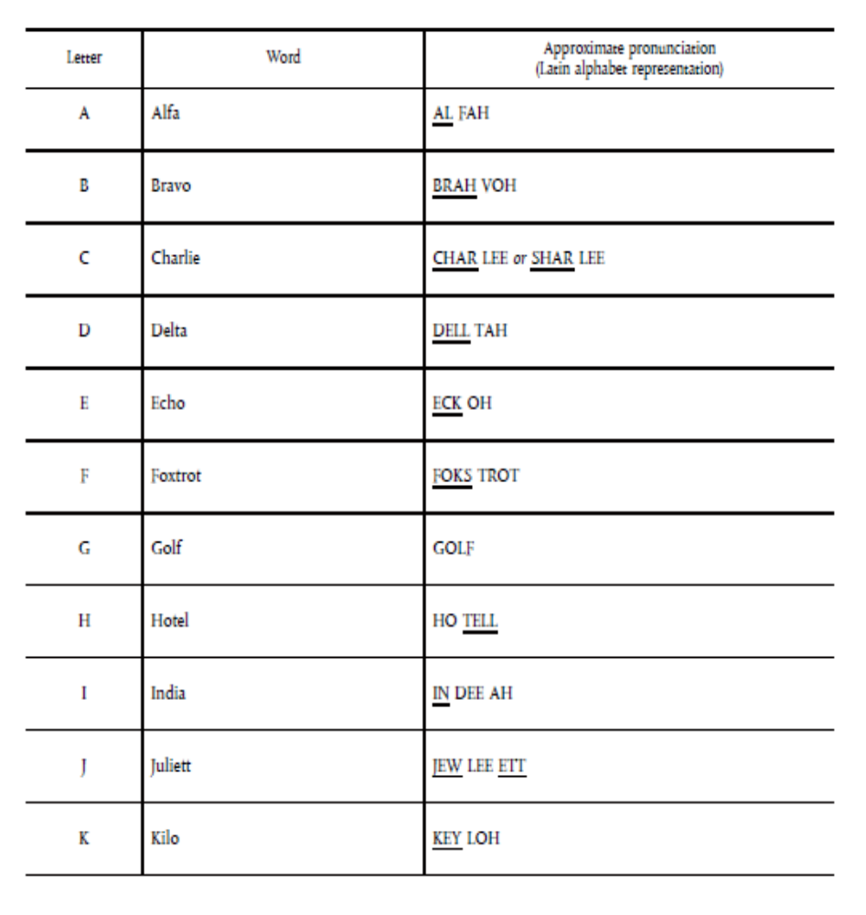
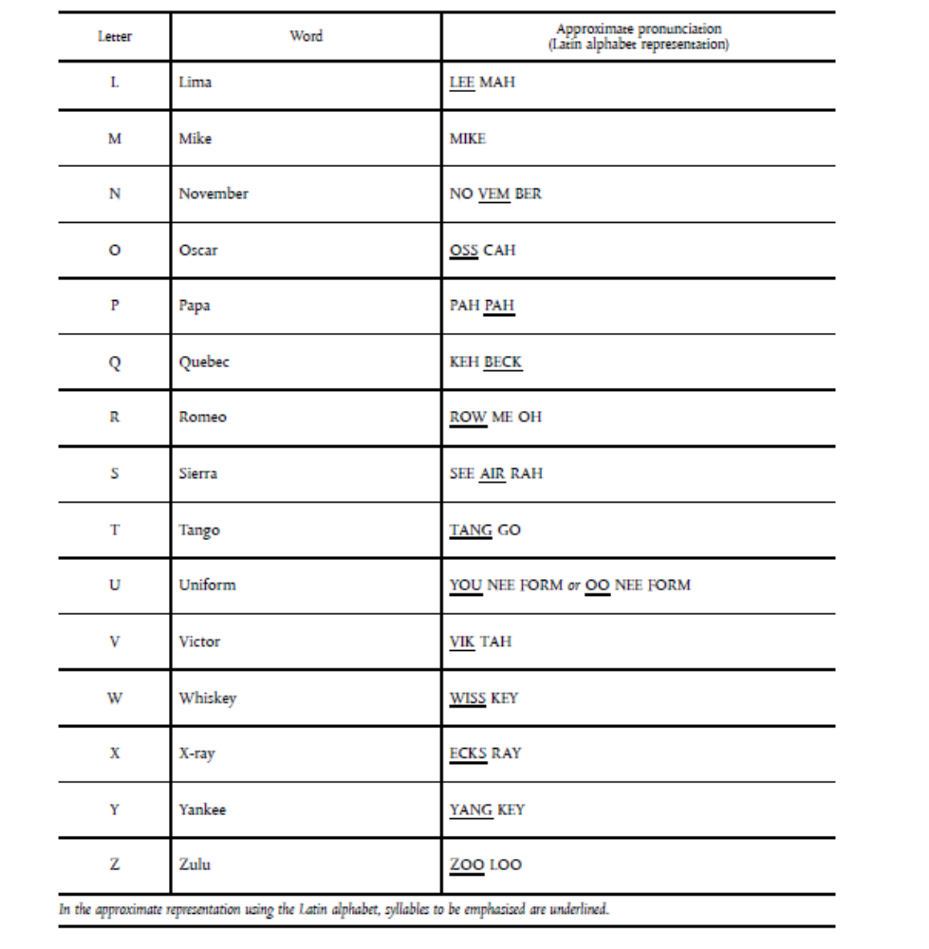

SERA.14025 Parimet që udhëheqin identifikimin e korridoreve të ATS përveç korridoreve standarde të nisjes (SID) dhe ardhjes (STAR)
a) Përdorimi i treguesve të korridoreve ATS në komunikime
1. Në komunikimet me zë, germa bazike e një treguesi duhet të shqiptohet sipas alfabetit të germëzimit të përcaktuar në tabelën S14-2.
2. Në rastin kur përdoren parashtesat K,U ose S, në komunikimin me zë ato do të shqiptohen si më poshtë:
i) K- KOPTER
ii) U-UPPER
iii) S- SUPERSONIC
b) Fjala “kopter” duhet të shqiptohet si te fjala “helicopter” dhe fjalët “upper” dhe “supersonic” njësoj si në gjuhën angleze.
SERA.14026 Pikat e rëndësishme
Normalisht gjuha e folur që emëron pikat e rëndësishme të cilat shënojnë një mjet të radio navigimit, ose –pesë-germa unike të germëzuara “emri i kodifikuar” për pikat e rëndësishme të cilat nuk shënojnë mjete të radio navigimit, do të përdoret për t’iu referuar pikave të rëndësishme në komunikimin me zë. Nëse nuk është përdorur gjuha e folur që emëron vendin e mjetit të radio navigimit, ajo do të zëvendësohet nga një tregues i kodifikuar e cila, në komunikimin zanor, do të shqiptohet sipas germëzimit alfabetik.
SERA. 14030 Përdorimi i treguesve për korridoret standarde instrumentale të nisjes dhe ardhjes
Treguesit në gjuhën e folur do të përdoren në komunikimin me zë për korridoret instrumentale të nisjes dhe ardhjes.
SERA. 14035 Transmetimi i numrave në radiotelefoni
a) Transmetimi i numrave
1. Të gjithë numrat e përdorur për transmetimin e shenjave të thirrjes së avionëve, kurset, pistën, drejtimin dhe shpejtësinë e erës do të transmetohen duke shqiptuar çdo numër veçmas.
i) Nivelet e fluturimit do të transmetohen duke shqiptuar çdo numër veçmas, përveç rastit të niveleve të fluturimit që mbarojnë me dy zero.
ii) Të dhënat e matësit të lartësisë do të transmetohen duke shqiptuar çdo numër veçmas, përveç rastit kur e dhëna është 1000hPa, e cila do të shqiptohet si “NJË MIJË”
iii) Të gjithë numrat të cilët përdoren në transmetimin e kodeve të transponderit do të transmetohen duke shqiptuar çdo numër veçmas përveç rastit kur kodi i transponderit përmban vetëm mijëshe. Në këtë rast numri i parë i mijëshes do të shqiptohet shoqëruar nga fjala “MIJË”.
2. Të gjithë numrat të cilët përdoren në transmetimin e informacioneve të ndryshëm nga pika (a)(1) do të transmetohen duke shqiptuar çdo numër veçmas, përveç numrave të cilët përmbajnë qindëshe apo mijëshe të plota të cilat do të transmetohen duke shqiptuar çdo shifër sipas numrave të qindësheve apo mijësheve shoqëruar nga fjalët “QIND” ose “MIJË”. Kombinimi i mijësheve dhe qindësheve të plota do të transmetohen duke shqiptuar çdo shifër në numër mijëshesh shoqëruar nga fjala “MIJË” dhe ndjekur nga numri i qindësheve shoqëruar nga fjala “QIND”.
3. Në rastet kur është e nevojshme për të sqaruar numrin e transmetuar si mijëshe e plotë/ose qindëshe e plotë, numri do të transmetohet duke shqiptuar çdo shifër veçmas.
4. Kur japin informacionin në lidhje me drejtimin relativ të një objekti ose për trafikun në konflikt sipas termave të treguesit të orës, informacioni do të jepet duke shqiptuar shifrat së bashku, si për shembull: “ORA DHJETË” ose “ORA NJËMBËDHJETË”.
5. Numrat që përmbajnë pikë dhjetore do të transmetohen siç përshkruhet në pikën (a) (1) së bashku me pikën dhjetore në sekuencën e duhur, duke e shoqëruar me fjalën “DECIMAL”.
6. Të gjashtë shifrat e një treguesi numerik do të përdoren për të identifikuar kanalin e transmetimit në komunikimet radiotelefonike VHF, përveç rasteve kur të dy shifrat e fundit (e pesta dhe e gjashta) janë zero, ku në këtë rast do të përdoren vetëm katër shifrat e para.
SERA.14040 Shqiptimi i numrave
Kur gjuha e komunikimit është anglishtja, numrat do të transmetohen duke përdorur shqiptimin e treguar në tabelën S-14.

Tabela S14-3
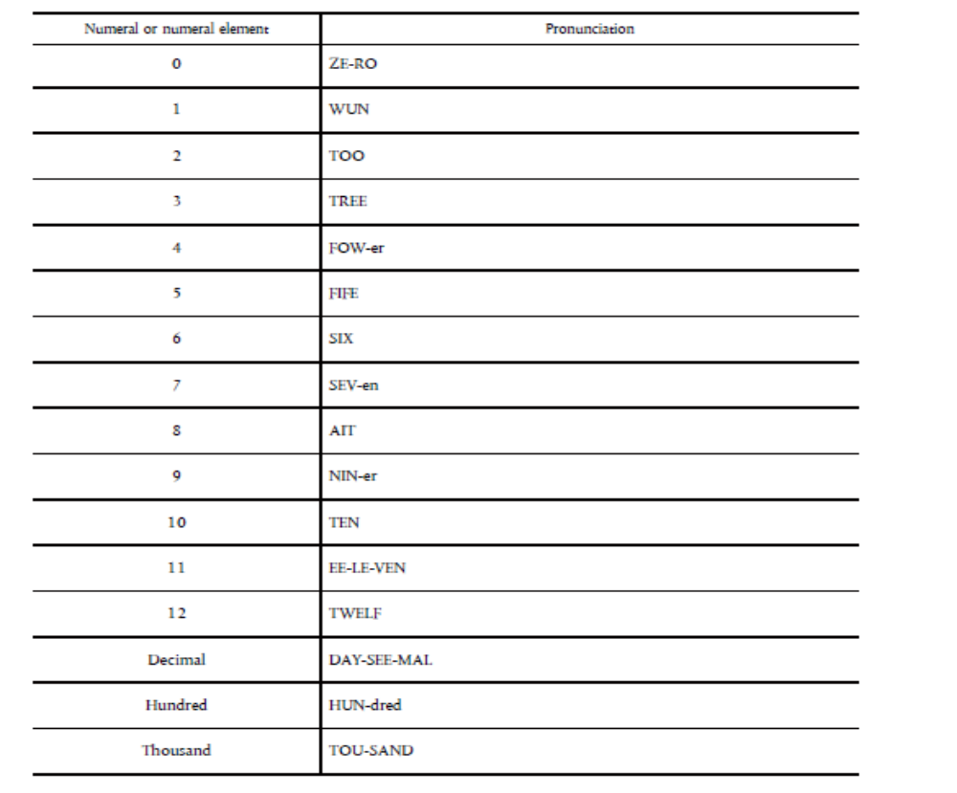
SERA.14045 Teknika e transmetimit
a) Transmetimet do të kryen në mënyrë të përmbledhur dhe të saktë me një ton normal bisede.
b) Fjalët dhe frazat e mëposhtme do të përdoren në komunikimet radiotelefonike sipas nevojës dhe do të kenë kuptimin e përcaktuar tabelën S14-4

Tabela S14-4
FRAZA | KUPTIMI
ACKNOWLEDGE ( POHOJ ) | “Më lër të kuptoj që ju kini marrë dhe kuptuar këtë mesazh.”
AFFIRM ( POHOJ) | ‘Po”
APPROVED ( APROVUAR) | “Leja për veprimet e propozuara është garantuar.”
BREAK ( PUSHIM) | “Unë tregoj nëpërmjet kësaj ndarjen ndërmjet pjesëve të mesazhit.”“
BREAK BREAK ( PUSHIM/PUSHIM) | “Unë tregoj nëpërmjet kësaj ndarjen ndërmjet, mesazheve të transmetuara avionëve të ndryshëm në një situatë të ngarkuar.”
CANCEL ( ANULLO) | “Anuloj lejen e transmetuar më parë.”
CHECK ( KONTROLL) | “Ekzaminoj një sistem apo një procedurë.”
CLEARED ( I LEJUAR) | “I autorizuar të procedosh nën kushte specifike.”
CONFIRM ( KONFIRMO) | “Unë kërkoj verifikimin e: (lejeve, instruksioneve, veprimeve, informacioneve).”
CONTACT ( KONTAKTO) | “Stabilizo komunikimin me ………..”
CORRECT ( SAKTË) | “e vërtetë “ ose “e saktë”.
CORRECTION( KORRIGJOJ) | “Një gabim është bërë në këtë transmetim (ose në një mesazh). Versioni korrekt është………..”
DISREGARD ( SHPERFILLE) | “Injoroje.”
HOW DO YOU READ ( SI MË DËGJON) | “Si është dëgjueshmëria e transmetimit tim?” ( shiko pikën SERA.14070(c))
I SAY AGAIN ( PO E PËRSËRIS) | “Unë po e përsëris për sqarim ose për ta theksuar.”
MAINTAIN (MBAJ) | “Vazhdo sipas kushteve të specifikuara” ose të vazhdosh atë që po bën.
MONITOR ( MONITORO) | “Përgjo në ( frekuencë).”
NEGATIVE ( MOHOJ) | “jo” ose “Leja nuk ju garantohet” ose “kjo nuk është e saktë” ose “I pamundur të..”.
OVER ( MBYLLA) | “Transmetimi im ka përfunduar, dhe unë pres një përgjigje prej jush.”
OUT ( DOLA) | “Ky shkëmbim transmetimesh ka përfunduar dhe nuk pres prej jush një përgjegjës.”
READ BACK ( PËRSERITE) | “Përsërit të gjithën, ose një pjesë specifike, të këtij mesazhi te mua ekzaktësisht siç e ke marrë.”
RECLEARED ( RILEJUAR) | “Një ndryshim është bërë në lejen tuaj të fundit dhe kjo leje e re i zë vendin lejes së mëparshme ose një pjese së saj.”
REPORT( RAPORTO) | “Më kalo mua informacionin e mëposhtëm….”
REQUEST ( KËRKESË) | “Do të më pëlqente të di…” ose “unë kërkoj të marr..…”
ROGER ( KUPTOVA) | “Unë kam marrë të gjithë mesazhin tuaj të fundit.”.”
SAY AGAIN ( THUAJ PRAPË) | “Përsërit të gjithin, ose një pjesë të caktuar, të mesazhit tuaj.”
SPEAK SLOWER (FOL MË NGADALË) | “Redukto ritmin e të folurit.”
STANDBY ( NË PRITJE) | “Prit dhe unë do të bëj një thirrje.”
UNABLE ( I PAMUNDUR) | “Unë nuk mund të veproj sipas kërkesës suaj, instruksion apo leje.”
WILCO ( PAJTOHEM) | (Shkurtimi i fjalës pajtohem me”)  “Unë e kuptova mesazhin dhe do të veprojë sipas saj.”
WORDS TWICE ( PËRSËRIS DY HERË) | (a) Si një kërkesë: “Komunikimi është i vështirë. Të lutem dërgo çdo fjalë, ose grup fjalësh dy herë.”  (b) Si informacion: “Meqenëse komunikimi është i vështirë, çdo fjalë ose grup fjalësh në këtë mesazh duhet të dërgohet dy herë.”

SERA.14050 Shenjat e thirrjes radiotelefonike të mjeteve fluturuese
a) Shenja e thirrjes e plotë:
Shenja e thirrjes e një mjeti fluturues në radiotelefoni do të jetë një nga tipet e mëposhtme:
1. Tipi(a)-karakteret të cilat korrespondojnë me shenjën e regjistrimit të një mjeti fluturues; ose
2. Tipi(b)- treguesi telefonik i operatorit të mjetit fluturues, i ndjekur nga 4 karakteret e fundit të shenjës së regjistrimit të mjetit fluturues;
3. Tipi (c) - treguesi telefonik i operatorit të mjetit fluturues i ndjekur nga identifikimi i mjetit fluturues.
b) Shenjat e thirrjes të shkurtuara
Shenjat e thirrjes të një mjeti fluturues në radiotelefoni të treguara në pikën (a), me përjashtim të tipit (c), mund të shkurtohen sipas kushteve të përcaktuara në pikën SERA.14055(c). Shenjat e thirrjeve të shkurtuara do të jenë sipas formës së mëposhtme:
1. Tipi(a) – karakteri i parë i regjistrimit dhe së paku dy karakteret e fundit të shenjës së thirrjes;
2. Tipi(b) – treguesi telefonik i operatorit të mjetit fluturues, i ndjekur nga së paku dy karakteret e fundit të shenjës së thirrjes;
3. Tipi(c) – nuk ka formë të shkurtuar.
SERA.14055 Procedurat e radiotelefonisë
a) Një mjet fluturues nuk do të ndryshojë tipin e shenjës së thirrjes radiotelefonike gjatë fluturimit, përveç përkohësisht kur instruktohet nga një njësi e kontrollit të trafikut ajror në interes të sigurisë. Përveç për arsye të sigurisë, asnjë transmetim nuk do t’i drejtohet një mjeti fluturues gjatë kohës së nisjes, gjatë pjesës së fundit të finales së afrimit ose menjëherë mbas uljes duke ruluar në pistë.
b) Vendosja e komunikimeve radiotelefonike
1. Shenjat e thirrjes radiotelefonike të plota do të përdoren gjithmonë kur vendoset komunikimi. Kur vendoset komunikimi, mjetet fluturuese do të fillojnë thirrjen e tyre nga tregues i stacionit që po thërritet, duke u ndjekur nga treguesi i stacionit që po thërret.
2. Përgjigja ndaj thirrjeve të mësipërme do të përdore shenjën e thirrjes të stacionit thirrës, ndjekur nga shenja e thirrjes e stacionit përgjigjes, e cila do të konsiderohet si një ftesë e stacionit thirrës për të vazhduar me transmetimin. Për transferimet e komunikimit brenda një njësie ATS, shenja e thirrjes së njësisë ATS mund të neglizhohet nëse autorizohet nga Autoriteti i Aviacionit Civil.
3. Komunikimet do të fillojnë me një thirrje dhe një përgjigje kur është e dëshirueshme për vendosjen e kontaktit, përveç se, kur është e qarte se stacioni i thirrur do të marrë thirrjen, stacioni thirrës mund të transmetojë mesazhin, pa pritur për një përgjigje nga stacioni i thirrur.
c) Komunikimet radiotelefonike pasuese
1. Shenjat e thirrjes radiotelefonike të shkurtuara, siç përshkruhet në pikën SERA.14050(b), do të përdoren vetëm mbasi komunikimi është vendosur në mënyrë të kënaqshme dhe është siguruar që nuk mund të ketë mundësi për keqkuptim. Një mjet fluturues mund të përdorë shenjën e thirrjes së shkurtuar vetëm nëse stacioni aeronautik i është drejtuar në këtë mënyrë.
2. Kur lëshohen lejet ATC dhe përsëriten leje të tilla, kontrollorët dhe pilotët do të shtojnë gjithmonë shenjën e thirrjes të mjetit fluturues për të cilën aplikohet leja. Për raste të tjera, vazhdimësia e komunikimeve të dyanshme mbas vendosjes së kontaktit do të lejohet pa identifikime të mëtejshme ose thirrje deri në mbylljen e kontaktit.
SERA.14060 Transferimi i komunikimeve VHF
a) Një mjet fluturues do të këshillohet nga njësia e përshtatshme e ATS të transferohet nga një frekuencë radiofonike te një tjetër sipas procedurave të rëna dakot. Në mungesë të kësaj këshille, mjeti fluturues do të njoftojë njësinë ATS përpara se të ndodhë ky transferim.
b) Kur stabilizohet kontakti fillestar, ose kur e lë një frekuencë VHF, një mjet fluturues do të transmetojë një informacion të tillë siç përshkruhet nga Ofruesi i Shërbimit të Lundrimit Ajror përgjegjës për ofrimin e shërbimit dhe aprovuar nga Autoriteti i Aviacionit Civil.
SERA.14065 Procedura e radiotelefonisë për ndryshimin e kanalit të komunikimit ajër–tokë me zë
a) Përveç kur përshkruhet ndryshe nga Ofruesi i Shërbimit të Lundrimit Ajror përgjegjës për ofrimin e shërbimit dhe i aprovuar nga Autoriteti i Aviacionit Civil, thirrja fillestare te një njësi e ATS mbas një ndryshimi të kanalit të komunikimit ajër–toke me zë do të përmbajë elementët e mëposhtëm:
1. Emërtimin e njësisë ATS që thirret;
2. Shenjën e thirrjes dhe, për mjetet fluturuese të kategorisë së turbulencës së rëndë, fjala “HEAVY” ose “SUPER” nëse ky mjet fluturues është identifikuar si i tillë nga Autoriteti i Aviacionit Civil;
3. Nivelin, duke përfshirë nivelet që po kalohen apo të lejuara, në se nuk po mban nivelin e lejuar;
4. Shpejtësinë, nëse është caktuar nga kontrolli i trafiku ajror; dhe
5. Element të tjerë, siç kërkohet nga OSHLA përgjegjëse për ofrimin e shërbimit dhe të aprovuar nga Autoriteti i Aviacionit Civil.
b) Pilotët do të japin informacion për nivelin brenda 30 metra apo 100ft siç lexohet në lartësi matësin e pilotit.
c) Thirrja fillestare për kullën e kontrollit të aerodromit
Për mjetet fluturuese që u ofrohet shërbimi i kontrollit të aerodromit, thirrja fillestare do të përmbaje:
1. Emërtimin e njësisë ATS që thërritet;
2. Shenjën e thirrjes dhe, për mjetet fluturuese të kategorisë së turbulencës së rëndë, fjala “HEAVY” ose “SUPER” nëse ky mjet fluturues është identifikuar si i tillë nga Autoriteti i Aviacionit Civil;
3. Pozicioni; dhe
4. Elementë të tjerë, siç kërkohet nga OSHLA përgjegjës për ofrimin e shërbimit dhe të aprovuar nga Autoriteti i Aviacionit Civil.
SERA.14070 Procedurat e testeve
a) Forma e transmetimeve të testeve do të jetë si më poshtë:
1. Identifikimin e stacionit të thirrur;
2. Identifikimi i stacionit thirrës;
3. Fjalët “RADIO CHECK”;
4. Frekuenca që po përdoret.
b) Përgjigja ndaj një transmetimi testi do të jetë si më poshtë:
1. Identifikimin e stacionit që kërkon test;
2. Identifikimin e stacionit që po përgjigjet;
3. Informacionin në lidhje me dëgjueshmërinë e stacionit që po kërkon transmetimin e testit.
c) Kur kryen teste, do të përdoret shkalla e dëgjueshmërisë si më poshtë:
Shkalla e dëgjueshmërisë
1. I padëgjueshëm;
2. I dëgjueshëm herë pas here;
3. I dëgjueshëm, por me vështirësi;
4. I dëgjueshëm;
5. I dëgjueshëm plotësisht.
SEAR.14075 Shkëmbimi i komunikimeve
a) Komunikimet do të jenë të përmbledhura dhe të qarta, duke përdorur frazeologji standarde sa herë që është e mundshme.
1. Kur transmetohet nga një mjet fluturues, pohimi i marrjes së një mesazhi do të përfshijë shenjën e thirrjes së mjetit fluturues.
2. Kur pohimi i marrjes është transmetuar nga një njësi ATS te një mjet fluturues, ajo do të përmbajë shenjën e thirrjes së mjetit fluturues, ndjekur nga shenja e thirrjes së njësisë se ATS, nëse konsiderohet e nevojshme.
b) Fundi i një bisede.
Një bisedë radiotelefonike do të mbyllet nga njësia ATS pritëse ose nga mjeti fluturues duke përdorur shenjën e tij të thirrjes.
c) Korrigjimet dhe përsëritjet.
1. Kur është bërë një gabim gjatë një transmetimi, do të thuhet fjala “korrigjim”, grupi apo fraza e fundit korrekte do të përsëritet, dhe pastaj do të transmetohet versioni korrekt.
2. Nëse korrigjimi mund të bëhet më mirë nëse përsëritet i gjithë mesazhi, fraza “korrigjoj, unë e them përsëri” do të përdoret përpara se mesazhi të transmetohet për herë të dytë.
3. Nëse stacioni marrës është në dyshim në lidhje me saktësinë e mesazhit të marrë, do të kërkohet një përsëritje e plotë ose e pjesshme.
4. Nëse kërkohet përsëritja e të gjithë mesazhit, do të thuhen fjalët “thuaje përsëri”. Nëse kërkohet përsëritja vetëm e një pjese do të përdoret fraza “thuaje përsëri të gjithën para ……fjala e parë e dëgjuar në mënyrë të kënaqshme); ose “thuaje përsëri…. (fjalën para pjesës që mungon) deri…(fjalën mbas pjesës që mungon)” ose “thuaje përsëri të gjithën mbas….(fjala e fundit e dëgjuar në mënyrë të kënaqshme)”.
d) Nëse mbas kontrollit të korrektësisë së një përsëritje, janë vërejtur pjesë jo korrekte, fjalët “negative po e përsëris prapë” do të transmetohen mbas përmbylljes së përsëritjes, ndjekur nga version korrekt i pjesës në fjalë.
SERA.14080 Monitorimi i komunikimeve/orët e shërbimit
a) Gjatë fluturimit, mjeti fluturues do të mbajë nën mbikëqyrje siç kërkohet nga Autoriteti i Aviacionit Civil dhe nuk do të ndalojë monitorimin, përveç për arsye sigurie, pa informuar njësinë e ATS përkatëse.
1. Fluturimet e gjata mbi ujë të mjeteve fluturuese ose për fluturime në zona të përcaktuara në të cilën kërkohet mbajtja e transmetuesit të lokalizimit të emergjencës (ELT), do të kontrollojnë në mënyrë të vazhdueshme frekuencën e emergjencës në VHF 121,5MHz, përveç atyre periudhave kohore në të cilën mjetet fluturuese kryejnë komunikime në kanale të tjerë VHF ose kur kufizimet e pajisjeve në bordin e mjetit fluturues ose detyrat e pilotëve në kabinë nuk e lejojnë mbikëqyrjen e dy kanaleve njëkohësisht.
2. Mjetet fluturuese do të kontrollojnë në mënyrë të vazhdueshme frekuencën e emergjencave në VHF 121.5MHz në zona apo në korridore ajrore ku ekziston mundësia e një interceptimi ndaj mjetit fluturues apo situata të tjera të rrezikshme, si dhe është vendosur si kërkesë nga Autoriteti i Aviacionit Civil.
b) Stacionet aeronautike do të mbajnë nën monitorimin e vazhdueshëm kanalin e emergjencave VHF 121.5MHz gjatë orëve të shërbimit të njësive te të cilat është e instaluar. Në se dy apo më shumë stacione janë të vendosura krah për krah, kjo kërkesë do të plotësohet në se të paktën njëra prej tyre ta mbajë nën mbikëqyrje këtë frekuencë.
c) Nëse është e nevojshme për një mjet fluturues apo njësi ATS të pezullojë operimet për ndonjë arsye, ku është e mundur do të informojnë stacionet e tjera të interesuara, duke njoftuar kohën në të cilën operimet do të rifillojnë. Kur operimet do të rifillojnë, stacionet e tjera të interesuara do të njoftohen po ashtu. Nëse është e nevojshme që operimet do të pezullohen më gjatë në kohë se lajmërimi i parë, një kohë e rishikuar e kohës së rifillimit do të transmetohet, nëse është e mundur, në ose sa më pranë kohës të specifikuar më parë.
SERA.14085 Përdorimi i transmetimeve pa përgjigje
a) Nëse një mjet fluturues dështon të vendose kontakt në një kanal të përcaktuar, në kanalin e mëparshëm të përdorur apo në një kanal tjetër të përshtatshëm për atë korridor, dhe dështon të vendose komunikim me njësinë e duhur ATS, një njësi tjetër ATS ose mjete të tjera fluturuese duke përdorur të gjitha mënyrat e mundshme, ky mjet fluturues do të transmetojë mesazhin e tij dy herë në kanalin(et) e përcaktuara, të paraprirë nga fraza “TRANSMETUAR PA PËRGJEGJE”, dhe nëse është e nevojshme, të përfshijë të adresuarin/it të cilit/ëve iu drejtohet ky mesazh.
b) Nëse një mjet fluturues e ka të pamundur të vendose komunikim për shkak të dështimit të marrësit, do të transmetojë raportime sipas kohëve të skeduluara, ose pozicionet, në kanalin në përdorim të paraprirë nga fraza “DUKE TRANSMETUAR PA PËRGJIGJE PËR SHKAK TË DESHTIMIT TË MARRËSIT”.
Mjeti fluturues do të:
1. Transmetojë mesazhin e synuar, duke e përsëritur atë plotësisht;
2. Këshillon kohën në të cilën do të transmetohet mesazhi tjetër;
3. Nëse i ofrohet shërbimi i trafikut ajror, të transmetojë informacionin për qëllimin e pilotit në komandë në lidhje me vazhdimësinë e fluturimit.
SERA.14087 Përdorimi i teknikave të përcjelljes së komunikimeve
a) Nëse një njësi ATS nuk ka qenë në gjendje të vendosë kontakt me një mjet fluturues mbas thirrjeve në frekuencat në të cilat besohet se ky mjet fluturues mund të jetë duke dëgjuar, do të:
1. Kërkojë njësive të tjera SHTA për të ndihmuar, duke thirrur mjetin fluturues dhe përcjellë informacion mbi trafikun, nëse është e nevojshme; dhe
2. Kërkojë mjeteve fluturues në korridoret ajrore të përpiqen të vendosin kontakt me mjetin fluturues dhe përcjellin informacion mbi trafikun, nëse është e nevojshme.
b) Dispozitat e pikës (a) po ashtu do të aplikohen:
1. Sipas kërkesës së njësisë të interesuar ATS;
2. Në se komunikimi i pritshëm nga një mjet fluturues nuk është marrë brenda një periudhe kohore e tillë që mund të dyshohet të ketë ndodhur dështimi i komunikimit.
SERA.14090 Procedurat specifike të komunikimit
a) Lëvizja e automjeteve
Frazeologjia për lëvizjen e automjeteve, përveç traktorëve–tërheqës, në zonën e manovrimit do të jetë e njëjtë si ajo që përdoret për lëvizjen e mjeteve fluturuese, me përjashtim të instruksioneve të rulimit, ku në një rast të tillë fjala “PROCEDO” do të zëvendësojë fjalën “RULO” kur komunikohet me automjetet.
b) Shërbimi këshillues i trafikut ajror
Shërbimi këshillues i trafikut ajror nuk jep “leje” por vetëm “informacion këshillues” dhe do të përdorë fjalën “këshillë” ose “sugjeroj” kur një shkallë veprimesh i propozohen një mjeti fluturues.
c) Indikacioni i kategorisë së rëndë të turbulencës
1. Për mjetin fluturues në kategorinë e rëndë të turbulencës, fjala “e rëndë” do të përfshihet menjëherë mbas shenjës së thirrjes së mjetit fluturues në kontaktin fillestar radiotelefonik ndërmjet këtij mjeti dhe njësisë ATS.
2. Për mjete fluturuese të veçanta në kategorinë e rënde të turbulencës, siç identifikohet nga Autoriteti i Aviacionit Civil, fjala “SUPER” do të përfshihet menjëherë mbas shenjës së thirrjes së mjetit fluturues në kontaktin fillestar radiotelefonik ndërmjet këtij mjeti dhe njësisë ATS.
d) Procedurat në lidhje me devijimet nga koha.
Kur piloti inicion komunikimin me kontrollin e trafikut ajror, një përgjigje e shpejtë mund të merret duke thënë “KËRKOHET DEVIJIM NGA KOHA”, për të treguar që dëshirohet prioriteti në këtë frekuencë dhe për përgjigje nga Kontrolli i Trafikut Ajror. Kur është e nevojshme, piloti do të iniciojë komunikimet duke përdorur thirrjen e urgjencës “PAN PAN” (preferohet thënia tre herë).
SERA.14095 Procedurat e komunikimit radiotelefonik të mjeteve fluturuese në rrezik dhe urgjencë
a) Të përgjithshme
1. Trafiku në rrezik dhe urgjencë do të përfshijë të gjitha mesazhet radiotelefonike në lidhje me kushtet respektive të rrezikut dhe urgjencës. Kushtet e rrezikut dhe urgjencës janë përkufizuar si:
i) Rrezik: një gjendje e të qënit të kërcënuar nga një rrezik serioz dhe/ose real dhe që kërkon ndihmë të menjëhershme.
ii) Urgjencë: një gjendje përsa i përket sigurisë së një mjeti fluturues ose automjeti tjetër, ose e një personi në bord ose brenda rrezes se shikimit, por që nuk kërkon ndihme të menjëhershme.
2. Sinjali radiotelefonik i rrezikut “MAYDAY” dhe Sinjali radiotelefonik i urgjencës “PAN PAN” do të përdoren në fillimin e komunikimit të parë të rrezikut apo urgjencës respektivisht. Në fillimin e çdo komunikimi të mëtejshëm të trafikut në rrezik apo urgjencë, do të jetë e pranueshme të përdoren sinjalet radiotelefonike të rrezikut dhe urgjencës.
3. Iniciuesi i mesazheve të cilët i drejtohen një mjeti fluturues në rrezik ose në gjendje urgjence do të kufizojë në minimum numrin dhe volumin dhe përmbajtjen e këtyre mesazheve siç kërkohet nga rrethanat.
4. Nëse nuk është bërë konfirmim i marrjes së mesazheve të rrezikut ose urgjencës nga njësia SHTA të cilës i është drejtuar mjeti fluturues, njësitë e tjera SHTA do të japin ndihmë siç përcaktohet në pikën (b)(2) dhe (b)(3) respektivisht.
5. Trafiku në rrezik dhe urgjencë do të mbahet normalisht në frekuencën në të cilën është iniciuar ky trafik deri sa të konsiderohet që një ndihmë më e mire mund t’i jepet nga transferimi i këtij trafiku në një frekuencë tjetër.
6. Në rastet e komunikimeve të rrezikut dhe urgjencës, në përgjithësi, transmetimet radiotelefonikë do të bëhen të ngadalshme dhe të qarta, çdo fjalë do të shqiptohet saktësisht për të lehtësuar përkthimin.
b) Komunikimet radiotelefonike të rrezikut
1. Veprimet e një avioni në rrezik
Përveç se paraprihet nga sinjali radiotelefonik i rrezikut “MAYDAY” sipas pikës (a)(2), i preferues hem të thuhet tre herë, mesazhi i rrezikut i cili dërgohet nga një mjet fluturues në rrezik do të:
i) Jetë në frekuencën ajër–tokë në përdorim në atë moment
ii) Të ketë sa më shumë të jetë e mundur të elementëve me poshtë të folur sa më qarte dhe, nëse është e mundur, sipas radhës së mëposhtme:
A. Emrin e njësisë ATS së drejtuar (nëse kushtet dhe koha e lejon);
B. Identifikimin e mjetit fluturues;
C. Natyrën e gjendjes së rrezikut;
D. Qëllimin e pilotit në komandë;
E. Pozicionin aktual, niveli dhe kursi.
2. Veprimet nga njësia ATS së drejtuar ose nga njësia ATS e parë që ka konfirmuar marrjen e mesazhit të rrezikut.
Njësia e ATS së drejtuar nga një mjet fluturues në rrezik ose njësia ATS e parë që ka konfirmuar marrjen e mesazhit të rrezikut, do të:
i) Bëjë menjëherë konfirmimin e mesazhit të rrezikut;
ii) Marrë nën kontroll komunikimet ose në mënyrë specifike dhe të qartë transferon përgjegjësinë, duke këshilluar mjetin fluturues nëse është bërë ky transferim; dhe
iii) Marrë masa të menjëhershme për të siguruar që i gjithë informacioni i nevojshëm është vënë në dispozicion, sa më shpejt qe të jetë e mundur tek:
A. Njësisë ATS së drejtuar;
B. Operatorit të mjetit fluturues të interesuar, ose përfaqësuesit të tij, sipas marrëveshjeve të rena dakot më parë.
iv) Lajmëron njësitë e tjera ATS, sipas nevojës, në mënyrë që të ndalojë transferimin e trafikut në frekuencën e komunikimit të avionit në rrezik.
3. Imponimi i heshtjes
i) Mjeti fluturues në rrezik ose njësia e ATS që kontrollon trafikun në rrezik, do të lejohet të imponojë “heshtjen”, ose në të gjitha stacionet e shërbimeve mobile (të lëvizshme) në zonë ose në çdo stacion i cili interferon me trafikun në rrezik. Ajo duhet të përcjellë këto instruksione “tek të gjithë stacionet” ose te një stacion i vetëm, në varësi të kushteve. Në çdo rast të mësipërm, ajo do të përdorë:
A. “ndalo transmetimin”
B. Sinjalin radiotelefonik të rrezikut “MAYDAY”
ii) Përdorimi i sinjaleve të specifikuara në pikën (b)(3)(i) do të rezervohen për avionët në rrezik dhe për njësitë e ATS që kontrollojnë trafikun në rrezik.
4. Veprimet nga të gjithë njësitë e ATS/mjetet fluturuese të tjera.
i) Komunikimet e rrezikut do të kenë prioritet absolut ndaj të gjitha komunikimeve të tjera dhe njësitë e ATS/mjetet fluturuese, të cilat janë në dijeni të situatës, nuk do të transmetojnë në frekuencën përkatëse, përveç kur:
A. Rreziku është zgjidhur ose trafiku nën rrezik është ndërprerë;
B. Trafiku në rrezik është transferuar në frekuenca të tjera;
C. Njësia e ATS që kontrollon komunikimet i jep leje të transmetojë;
D. Është ai vetë që do të japë ndihmë.
ii) Çdo njësi e ATS /mjet fluturues i cili ka njohuri për trafikun në rrezik, dhe që nuk mund të ndihmojë vetë mjetin fluturues në rrezik, pavarësisht do të vazhdojë të përgjojë këtë trafik deri në momentin ku është e qartë që i është dhënë ndihma.
5. Përfundimi i komunikimeve të rrezikut dhe të heshtjes.
i) Nëse një mjet fluturues nuk është në gjendje rreziku, ai do të transmetojë një mesazh i cili anullon kushtet e rrezikut.
ii) Kur njësia e ATS e cila ka kontrolluar komunikimet e trafikut në rrezik, informohet që gjendja e rrezikut nuk ekziston më, ajo do të marrë veprime të menjëhershme për të siguruar që ky informacion i është vendosur në dispozicion, sa më shpejt që të jetë e mundur:
A. Njësive ATS të interesuara;
B. Operatorit të mjetit fluturues të interesuar, ose përfaqësuesit të tij, sipas marrëveshjeve paraprake.
iii) Komunikimet e rrezikut dhe rrethanat e heshtjes do të përfundojnë duke transmetuar një mesazh, përfshirë fjalët: TRAFFIKU NË RREZIK PËRFUNDOI”, në frekuencën apo frekuencat të cilat janë përdorur për trafikun në rrezik. Ky mesazh do të iniciohet vetëm nga njësia e ATS që kontrollon komunikimet kur, mbas marrjes së mesazhit të përshkruar në pikën (b)(5)(i), është autorizuar të bëjë këtë nga Autoriteti i Aviacionit Civil.
c) Komunikimet radiotelefonike të urgjencës.
1. Veprimet e një mjeti fluturues i cili raporton një situate urgjence përveçse siç përcaktohet në pikën (c) (4).
Përveç se paraprihet nga sinjali radiotelefonik i urgjencës “PAN PAN” sipas pikës (a)(2), ku preferohet të thuhet tre herë dhe secila fjalë e grupit të shqiptohet si në gjuhën franceze “panne”, mesazhi i urgjencës që dërgohet nga një mjet fluturues, i cili raporton një situate urgjence do të:
i) jetë në frekuencën ajër–tokë në përdorim në atë moment.
ii) përfshijë sa më shumë prej elementeve më poshtë, të folur në mënyrë të qartë dhe nëse është e mundur, sipas radhës së mëposhtme:
A. Emri i njësisë së ATS së drejtuar
B. Identifikimi i mjetit fluturues;
C. Natyra e situatës së urgjencës;
D. Qëllimi i pilotit në komandë;
E. Pozicioni aktual, niveli dhe kursi;
F. Çdo informacion tjetër i dobishëm.
2. Veprimet e Njësisë ATS të drejtuar ose njësia e parë ATS që e konfirmon mesazhin e urgjencës.
Njësia e ATS së cilës i është drejtuar një mjet fluturues që raporton një situatë urgjence ose njësia e parë ATS, e cila ka konfirmuar mesazhin e urgjencës do të:
i) konfirmojë mesazhin e urgjencës;
ii) Veprojë menjëherë për të siguruar që i gjithë informacioni i nevojshëm i është vendosur në dispozicion sa më shpejt të jetë e mundur:
A. Njësisë ATS të interesuar;
B. Operatorit të mjetit fluturues të interesuar, ose përfaqësuesit të tij, sipas një marrëveshje paraprake;
iii) Nëse është e nevojshme ushtron kontroll të komunikimeve
3. Veprimet nga të gjitha njësitë e tjera ATS/mjetet fluturuese.
Komunikimet e urgjencës kanë prioritet ndaj komunikimeve të tjera me përjashtim të komunikimeve të rrezikut dhe të gjitha njësite ATS/mjetet fluturuese do të kujdesen që të mos interferojnë me transmetimet e trafikut në urgjencë.
4. Veprimet e një mjeti fluturues që përdoret për transport mjekësor
i) Përdorimi i sinjaleve që përshkruhen në pikën (c)(4)(ii) do të tregojnë që mesazhi në vijim i përket një transporti mjekësor të mbrojtur sipas Konventës së Gjenevës 1949 dhe protokolleve shtesë;
ii) Me qëllim të lajmërimit dhe identifikimit të një mjeti fluturues i përdorur për transport mjekësor, një transmetim i sinjalit radiotelefonik të urgjencës “PAN PAN, i preferueshëm të thuhet tre herë dhe secila fjalë e grupit të shqiptohet si në gjuhën franceze “panne”, do të ndiqet nga sinjali radiotelefonik për transportin mjekësor “MAY-DEE-CAL”, shqiptuar si në gjuhën franceze “medical”. Përdorimi i sinjaleve të përshkruar më sipër do të tregojnë që mesazhi në vijim i përket një trasnportuesi mjekësor të mbrojtur.
Mesazhi do të përfshijë të dhënat e mëposhtme:
A. Shenjën e thirrjes ose mënyra të tjera të njohura identifikimi të transportuesve mjekësorë;
B. Pozicioni i transportuesve mjekësor;
C. Numri dhe tipi i transportuesve mjekësor;
D. Korridori ajror i synuar;
E. Parashikimi kohor në rrugë dhe e nisjes dhe mbërritjes, sipas rastit; dhe
F. Çdo informacion tjetër si lartësia barometrike e fluturimit, frekuencat radio të mbikëqyrura, gjuhët e përdorura dhe kodet dhe tipat e radarëve sekondare të mbikëqyrjes.
5. Veprimet nga njësitë ATS të adresuara, ose nga stacione të tjera që marrin një mesazh nga transportuesit mjekësor.
Dispozitat sipas pikës (c)(2) dhe (c)(3) do t’i aplikohen sipas rastit te njësitë ATS, të cilat kanë marrë një mesazh nga transportuesit mjekësor

SHTOJCA 1
SINJALET

1. SINJALET E RREZIKUT DHE TË URGJENCËS
1.1 Të përgjithshme
1.1.1. Pavarësisht dispozitave në 1.2 dhe 1.3, një avion në rrezik duhet të përdorë çdo mënyrë në dispozicion për të tërhequr vëmendjen, për të bërë të ditur pozicionin e tij dhe të kërkojë ndihmë.
1.1.2. Procedurat e transmetimit të telekomunikacionit për sinjalet e rrezikut dhe të urgjencës duhet të jenë në përputhje me vëllimin II, të aneksit 10 të Konventës së Çikagos.
1.2 Sinjalet e rrezikut
1.2.1 Sinjalet e mëposhtme, kur përdoren së bashku ose veçmas, tregojnë se kërcënon një rrezik i rëndë dhe që pritet të ndodhë, dhe kërkohet ndihmë e menjëhershme:
a) një sinjal i dhënë nëpërmjet radiotelegrafisë ose me çdo metodë tjetër sinjalizues i formuar nga grupi i sinjalit SOS (...- - -... në kodin mors);
b) një sinjal rreziku radiotelefonik i përbërë nga fjala e folur MAYDAY;
c) Një mesazh rreziku i dërguar nëpërmjet data-link, i cili transmeton qëllimin e fjalës MAYDAY;
d) plumba gjurmues ose fishekzjarrë me dritë të kuqe, të gjuajtur njëri pas tjetrit në intervale të shkurtra;
e) një fishekzjarr me parashutë që emeton dritë me ngjyrë të kuqe.
f) vendosja e transponderit në Modalitetin A Kodi 7700
1.3 Sinjalet e urgjencave
1.3.1 Sinjalet e mëposhtëm, kur përdoren së bashku ose veçmas, tregojnë se një avion kërkon të njoftojë se është në vështirësi të cilat e detyrojnë të ulet pa kërkuar ndihmën e menjëhershme:
a) ndezje dhe fikje të përsëritura të dritave të uljes;
b) ndezje dhe fikje të përsëritura të dritave të navigimit në një mënyrë të tillë që të dallohen nga dritat e navigimit pulsuese.
1.3.2 Sinjalet e mëposhtëm, kur përdoren së bashku ose veçmas, tregojnë se mjeti fluturues ka një mesazh shumë urgjent për të transmetuar në lidhje me sigurinë e një anije, mjeti fluturues ose mjeti tjetër, ose për persona në bord ose të vërejtur:
a) një sinjal i dhënë nëpërmjet radiotelegrafisë ose me çdo metodë tjetër sinjalizuese e përbërë nga grupi XXX (-..- -..- -..- në kodin Mors);
b) një sinjal urgjence radiotelefonik i përbërë nga fjalët e folura PAN, PAN;
c) Një mesazh urgjence i dërguar nëpërmjet data-link i cili transmeton qëllimin e fjalës PAN, PAN.
2. SINJALET VIZUALE QË PËRDOREN PËR TË PARALAJMËRUAR NJË AVION TË PAAUTORIZUAR QË ËSHTË DUKE FLUTURUAR BRENDA APO QË ËSHTË GATI TË HYJË NË NJË ZONË TË KUFIZUAR, TË NDALUAR APO TË RREZIKSHME
2.1. Kur sinjalet vizuale përdoren për të paralajmëruar avionët e paautorizuar që janë duke fluturuar brenda ose gati për të hyrë në një zonë të kufizuar, zonë të ndaluar apo të rrezikshme ditën ose natën, një seri sinjalizimesh do të lëshohen nga toka në intervale prej 10 sekondash, të cilat kur shpërthejnë tregojnë drita të kuqe dhe drita jeshile, ose yje për t’i treguar një avioni të paautorizuar që ai është duke fluturuar brenda apo që është gati të hyjë në një zonë të kufizuar, zonë të ndaluar ose zonë të rrezikut, dhe se avioni duhet të ndërmarrë veprime korrektuese sipas nevojës.
3. SINJALET PËR TRAFIKUN E AERODROMIT
3.1 Sinjalet me drita dhe piroteknike
3.1.1 Udhëzimet

Drita | Sinjale të emetuar nga kulla e kontrollit drejt mjetit fluturues.
Drita | në fluturim | në tokë
Dritë e gjelbër e vazhduar | Jeni të autorizuar të uleni | Jeni të autorizuar të ngriheni
Drite e kuqe e vazhduar | Jepini përparësi mjetit tjetër dhe vazhdoni të qëndroni në rreth | Ndaloni
Seri pulsimesh me drita të gjelbra | Rikthehuni për ulje (Autorizimi për ulje dhe taxiing do të komunikohet më vonë) | Jeni të autorizuar për taxiing
Seri pulsimesh me drita të kuqe | Aeroport i pasigurt, mos u ulni | Bëni taxiing jashtë zonës së uljes në përdorim
Seri pulsimesh me drita të bardha | Uluni në këtë aerodrom dhe vazhdoni drejt apron (Autorizimi për ulje dhe taxiing do të komunikohet më vonë) | Rikthehuni në pikën e nisjes në aerodrom

Fishekzjarr me ngjyrë të kuqe | Çfarëdo qofshin udhëzimet e mëparshme mos kryeni ulje për momentin

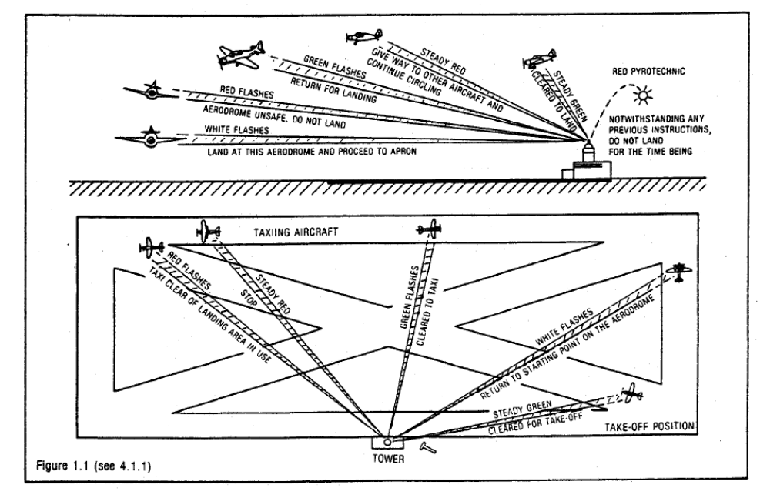

3.1.2 Konfirmim nga avioni/mjeti fluturues
a) në fluturim:
(1) gjatë orëve me dritë të ditës
- duke lëkundur krahët e avionit me përjashtim kur merr kthesën finale të uljes
(2) në orët e errësirës
- me ndezje fikje të dritave të uljes dy herë, ose nëse avioni nuk është i pajisur me ndezje fikje dy herë të dritave të navigimit.
b) kur është në tokë:
(1) gjatë orëve me dritë të ditës
- duke lëvizur aleronët ose strukturën në bishtin e avionit për ndryshime horizontale në kursin e avionit;
(2) gjatë orëve të errësirës
- me ndezje fikje dy herë të dritave të uljes, ose nëse avioni nuk është i pajisur me to, ndezje fikje dy herë të dritave të navigimit.
3.2 Sinjale vizuale në tokë
3.2.1 Ndalimi i uljes

3.2.1.1 Kur një panel katror i kuq horizontal me diagonale të verdha (Figura A1-2) shfaqet në zonën sinjalizuese tregon që uljet janë të ndaluara dhe ndalimi është i detyruar të zgjasë.
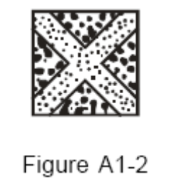
3.2.2 Nevoja për masa të veçanta kujdesi gjatë afrimit ose gjatë uljes
3.2.2.1 Kur një panel i kuq katror horizontal me një diagonale të verdhë (Figura A1-3) shfaqet në zonën sinjalizuese tregon se për shkak të gjendjes së keqe të zonës së manovrimit, ose për arsye të tjera, kujdes i veçantë duhet ushtruar gjatë afrimit në ulje ose gjatë uljes.

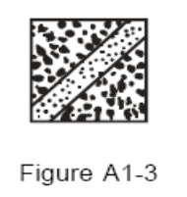

3.2.3 Përdorimi i pistave ose i taxiway-ve
3.2.3.1 Kur figura horizontale e dy rrathëve të lidhur nga një shirit (Figura A1-4) shfaqet në zonën e sinjaleve tregon që mjeteve ajrore iu kërkohet të ulen, të ngrihen dhe të bëjnë taxiing vetëm në pista dhe në taxiways.
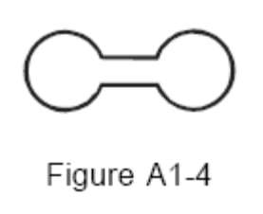
3.2.3.2 Kur e njëjta formë me dy rrathë të lidhur horizontalisht nga një shirit por me një vizë të zezë vertikale brenda secilit rreth (Figura A1-5) shfaqet në zonën e sinjaleve tregon që avionit i kërkohet të ulet dhe të ngrihet mbi pistë vetëm, por manovrimet e tjera nuk duhet të kufizohen vetëm me pistat ose me taxiways.

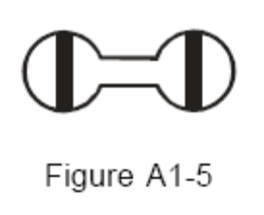
3.2.4 Pista dhe taxiway të mbyllura
3.2.4.1 Kryqëzim shiritash me të njëjtën ngjyrë me kontrast, e bardhë në pistat dhe e verdhe në taxiways (Figura A1-6), e pozicionuar horizontalisht mbi pista dhe taxiways ose pjesë të tyre tregojnë një zonë të papërshtatshme për lëvizjen e avionëve.
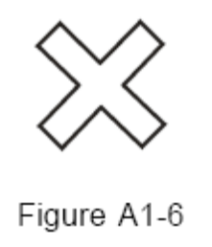
3.2.5 Drejtimet për ulje ose ngritje
3.2.5.1 Një T ulje horizontale e bardhe ose portokalli (Figura A1-7) tregon drejtimin që duhet të marrë një avion për ulje dhe ngritje, i cili duhet të jetë në një drejtim paralel me boshtin e T në drejtim të kryqëzimit.
Shënim. – Në përdorim gjatë natës, T e shtrirë është e shndritshme ose e ndriçuar me drita të bardha.

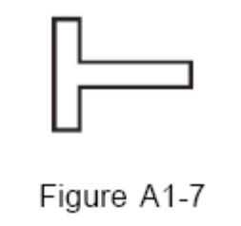

3.2.5.2 Një grup me dy shifra (Figura A1-8) i shfaqur vertikalisht në ose afër kullës së kontrollit të aerodromit i tregon avionit në zonën e manovrimit drejtimin për ngritje, e shprehur në njësi prej 10 gradë me 10 gradët më të afërta të busullës manjetike.

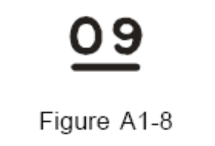

3.2.6 Trafiku i krahut të djathtë
3.2.6.1 Kur shfaqet në një zonë sinjalesh, ose horizontalisht në fund të pistës, një shigjetë e kthyer djathtas me ngjyrë të dukshme (Figura A1-9) tregon drejtimin djathtas që duhet marrë përpara uljes dhe mbas ngritjes.

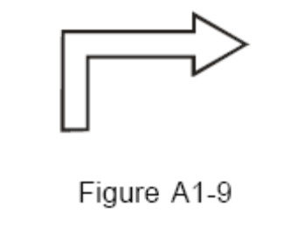
3.2.7 Zyra e raportimit të shërbimeve të trafikut ajror
3.2.7.1 Shkronja C e shfaqur vertikalisht në të zezë në një sfond të verdhë (Figura A1-10) tregon vendndodhjen e zyrës së raportimit të shërbimeve të trafikut ajror.

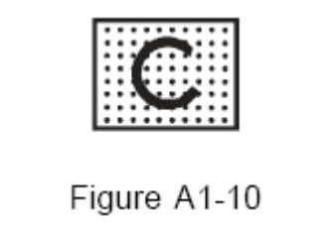
3.2.8 Fluturime të sailplane në operim
3.2.8.1 Një kryq i dyfishtë i bardhë horizontal (Figura A1-11) në zonën e sinjaleve tregon që një aerodrome është i përdorur nga sailplanes dhe fluturime sailplanes po kryhen.

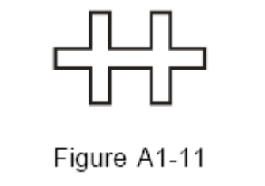

4. SINJALET E MARSHALLIT TË AERODROMIT

4.1 Sinjalet nga një sinjalizues/marshall kundrejt mjetit fluturues
4.1.1 Sinjalet në përdorim nga personi sinjalizues/marshalli me duar të ndriçuara sipas rastit për të lehtësuar vëzhgimin nga piloti, dhe duke i qëndruar përballë avionit, do të jenë:
a) për avion me krahë të palëvizshme, në anën e majtë të avionit, ku shihet më mirë nga piloti; dhe
b) për helikopterët, aty ku personi sinjalizues/marshalli mund të shihet më mirë nga piloti.
4.1.2 Përpara përdorimit të sinjaleve të mëposhtëm, personi sinjalizues/marshalli duhet të sigurojë që zona në të cilën avioni do të udhëzohet nuk ka objekte me të cilat një avion mund të përplaset, duke qenë në përputhje me SERA.3301(a).

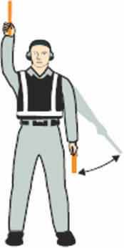 | 1. Stunt ajri/udhëzues
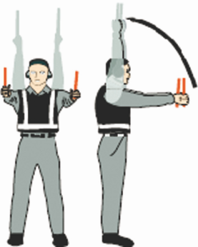 | 2. Identifiko portën
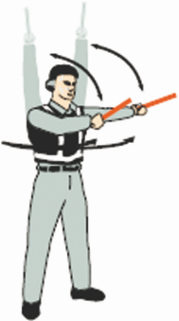 | 3.Vazhdo deri te sinjalizuesi tjetër ose sipas udhëzimeve të kullës/kontrollit në tokë
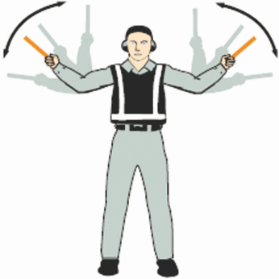 | 4.Vazhdo drejt
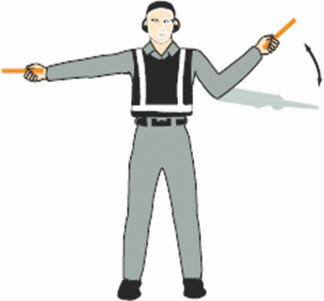 | 5a). Kthehu majtas ( prej pikëshikimit të pilotit)

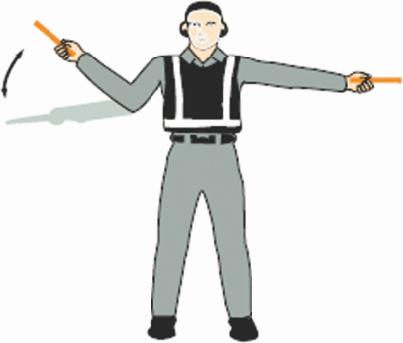 | 5 b). Kthehu djathtas (prej pikëshikimit të pilotit)
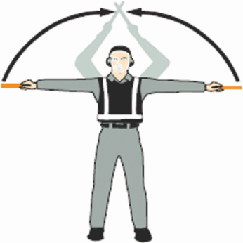 | 6a). Ndalesë normale
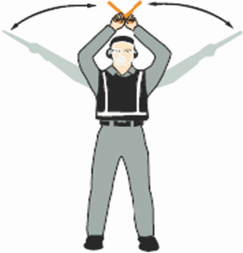 | 6 b). Stop emergjencë
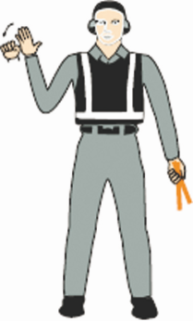 | 7 a). Vendos frenat
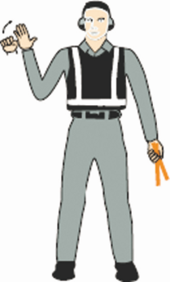 | 7 b). Lësho frenat

 | 8 a). Takot vendosur
 | 8 b). Takot hequr
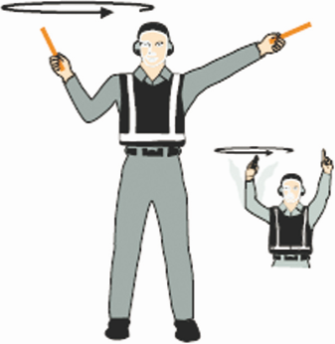 | 9. Ndiz motor(ët)
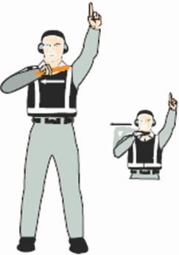 | 10. Fik motorët
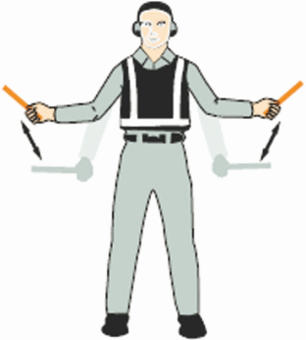 | 11. Ngadalëso

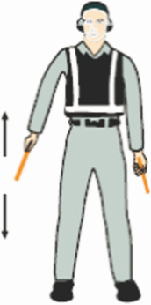 | 12. Ngadalëso motorin(at) në anën e treguar
 | 13. Ec prapa
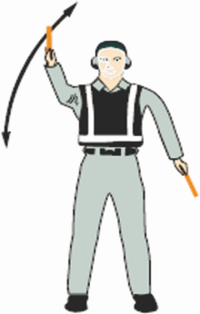 | 14 a). Kthehu duke u prapësuar (për bishtin drejt anës së djathtë të përparme)
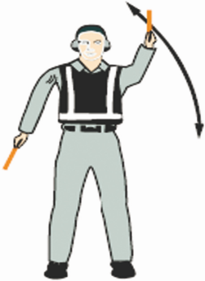 | 14 b). Kthehu duke u prapësuar (për bishtin drejt derës)
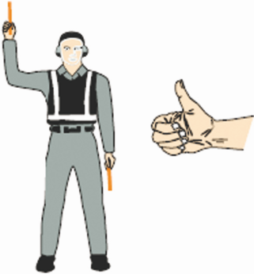 | 15. Pozitive/çdo gjë e qartë

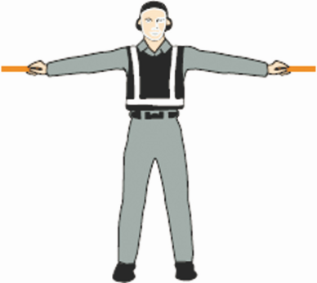 | 16. Prit
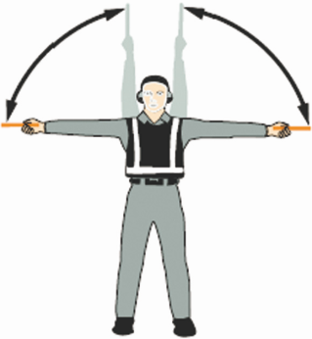 | 17. Lëviz lart
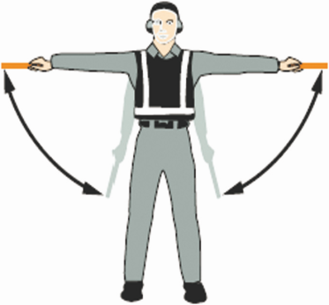 | 18. Lëviz poshtë
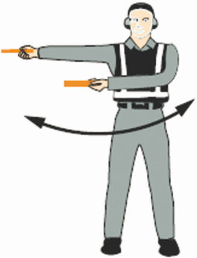 | 19 a). Lëviz horizontalisht në të majtë (nga pikëshikimi i pilotit)
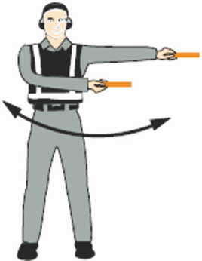 | *19 b). Lëviz horizontalisht në të djathtë (nga pikëshikimi i pilotit)

 | *20. Ulu
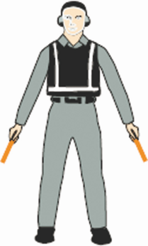 | 21. Mbaj pozitën/rri në pritje
 | 22. Lësho mjetin fluturues
 | 23. Mos prek komandat (sinjal komunikimi servis/teknik)
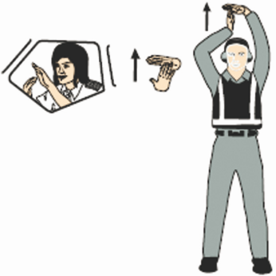 | 24. Kyç burimin tokësor (sinjal komunikimi servis/teknik)

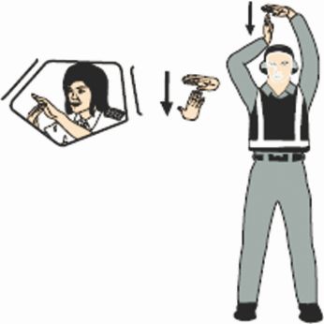 | 25. Shkyç burimin e ushqimit (sinjal komunikimi servis/teknik)
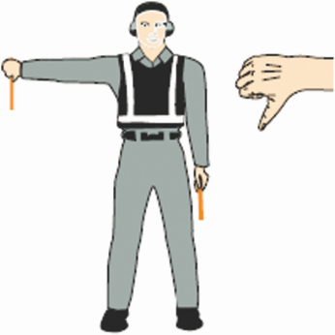 | 26. Negative (sinjal komunikimi servis/teknik)
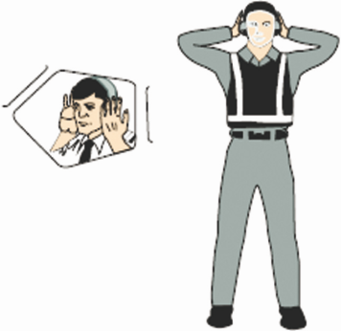 | 27. Vendos komunikimin nëpërmjet interfonisë (sinjal komunikimi servis/teknik)
 | 28. Hap ose mbyll shkallët  (sinjal komunikimi servis/teknik)

4.2 Nga piloti i një avioni te personi sinjalizues
4.2.1 Sinjalet e mëposhtme janë ideuar për t’u kryer nga piloti në kabinën e pilotimit me duart lehtësisht të dukshme nga sinjalizuesi, dhe të ndriçuara sipas nevojës për të lehtësuar shikimin e tyre nga sinjalizuesi.

 | a) Frenat e aktivizuara: ngrije krahun dhe dorën, gishtat të jenë të shtrirë, horizontalisht përpara fytyrës, pastaj bëje dorën grusht.
 | b) Frenat e çaktivizuara: ngrije krahun, dorën e mbledhur grusht, horizontalisht përpara fytyrës, pastaj shtriji gishtat.
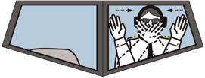 | c) Vendos bllokuesin e rrotave: krahët e ngritur, pëllëmbët e duarve të dukshme, lëviz krahët drejt vetes për t’i kryqëzuar përpara fytyrës.
 | d) Hiqe bllokuesin e rrotave: duart e kryqëzuara përpara fytyrës, pëllëmbët e duarve të dukshme nga jashtë, hapi krahët

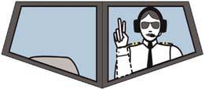

e) Gati për të ndezur motorin: ngri numrin
e duhur të gishtave në një dorë duke
cilësuar numrin e motorit që do të ndizet

4.3 Sinjalizime të tipit “teknik”
4.3.1 Sinjalizimet e tipit teknik (sinjal komunikimi servis/teknik) duhet të përdoren vetëm kur përmbajtja e tyre nuk mund të transmetohet në komunikim verbal.
4.3.2 Sinjalizuesi duhet të garantojë që për çdo sinjalizim të tipit teknik kryhet marrja e tyre nga ana e ekuipazhit të fluturimit.
5. SINJALE MANUALE STANDARDE TË EMERGJENCËS
Për komunikime emergjence ndërmjet personelit në tokë dhe ekuipazhit të fluturimit ose të kabinës së mjetit ajror të përfshirë në këtë emergjence, janë të përcaktuar dhe të shfaqur si më poshtë. Sinjalizimi kryhet normalisht, kur i drejtohet ekuipazhit të fluturimit, nga një vendndodhje që gjendet ballazi dhe në të majtë të mjetit ajror ose, nëse i referohet ekuipazhit të kabinës, nga pozicione të tjera të përshtatshme që lehtësojnë komunikimin.

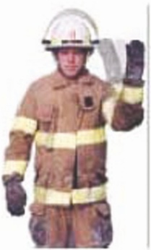 | 1. REKOMANDIM PËR EVAKUIM  Evakuimi i rekomanduar në bazë të vlerësimit nga personeli përgjegjës i shërbimit të emergjencës në tokë.
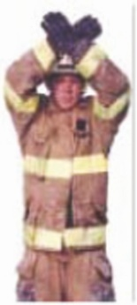 | 2.REKOMANDIM PËR STOP  Rekomandimi për pezullimin e evakuimit në progres. Ndalo mjetin ajror ose veprimtari të tjera në vijim.
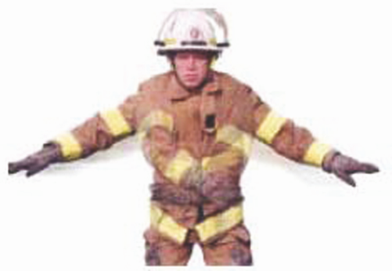 | 3.EMERGJENCA NËN KONTROLL  Nuk ka prova nga jashtë të kushteve të rrezikshme ose, “Çdo gjë në rregull”.
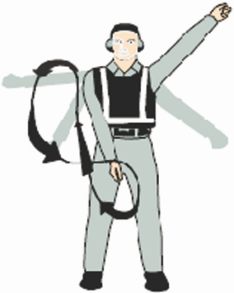 | 4. Zjarr

SHTOJCA 2

1. KLASIFIKIMI I BALONAVE TË LIRA PA EKUIPAZH
Balonat e lira pa ekuipazh do të klasifikohen si: (SHIH FIGURËN AP2-1)
a) të lehta: një balonë e lirë pa ekuipazh e cila mban një ngarkesë prej një ose më shumë pakosh me një peshë prej më pak se 4 kg, e pa kualifikuar si një balonë e rëndë sipas pikave c) 2), 3) or 4) më poshtë; ose
b) mesatare: një balonë e lirë pa ekuipazh e cila mban një ngarkesë prej dy ose më shumë pakosh me një peshë prej më pak se 4 kg por më pak se 6 kg, e pa kualifikuar si një balonë e rëndë sipas pikave c) 2), 3) or 4) më poshtë; ose
c) e rendë: një balonë e lirë pa ekuipazh e cila mban një ngarkesë që:
1) ka një peshë prej 6 kg ose më tepër; ose
2) përfshin një pako prej 3 kg ose më tepër; ose
3) përfshin një pako prej 2 kg ose më tepër brenda një hapësire me densitet më shumë se 13 gr/cm2; ose
4) përdor një litar ose pajisje tjetër për ndërprerjen e lëvizjes së ngarkesës që kërkon një forcë prej 230 N ose më tepër për të veçuar ngarkesën nga balona.
2. Rregullat e përgjithshme të operimit
2.1 Një balonë e lirë pa ekuipazh nuk do të kalojë pa autorizimin përkatës nga Autoriteti i Aviacionit Civil prej të cilit është lëshuar.
2.2 Një balonë e lirë pa ekuipazh, ndryshe nga balona e lehtë e përdorur vetëm për qëllime meteorologjike dhe që operon në mënyrën e përshkruar nga autoriteti përkatës, nuk do të kalojë përmes territorit të një Shteti tjetër pa autorizimin përkatës nga ai Shtet.
2.3 Autorizimi i referuar në pikën 2.2 duhet të merret para lëshimit të balonës nëse ka pritshmëri të arsyeshme, kur planifikohet kalimi, që balona mund të lëvizë mbi territorin e një shteti tjetër. Një autorizim i tillë mund të merret për një seri fluturimesh balonash ose për një tip të caktuar fluturimi, p.sh., fluturime për qëllime kërkimesh atmosferike.
2.4 Një balonë e lirë pa ekuipazh do të kalojë në përputhje me kushtet e specifikuara nga shteti ku është regjistruar dhe shteti ku pritet të mbi kaloje.
2.5 Një balonë e lirë pa ekuipazh nuk do të kalojë në një mënyrë të tillë që prek balonën ose ndonjë pjesë të saj, duke përfshirë ngarkesën e vet, me sipërfaqen e tokës, krijon një rrezik për njerëzit ose mjetet që nuk kanë lidhje me lëvizjen e saj.
2.6 Një balonë e lirë e rëndë pa ekuipazh nuk do të kalojë mbi hapësira detare pa koordinimin e mëparshëm me OSHLA-të.

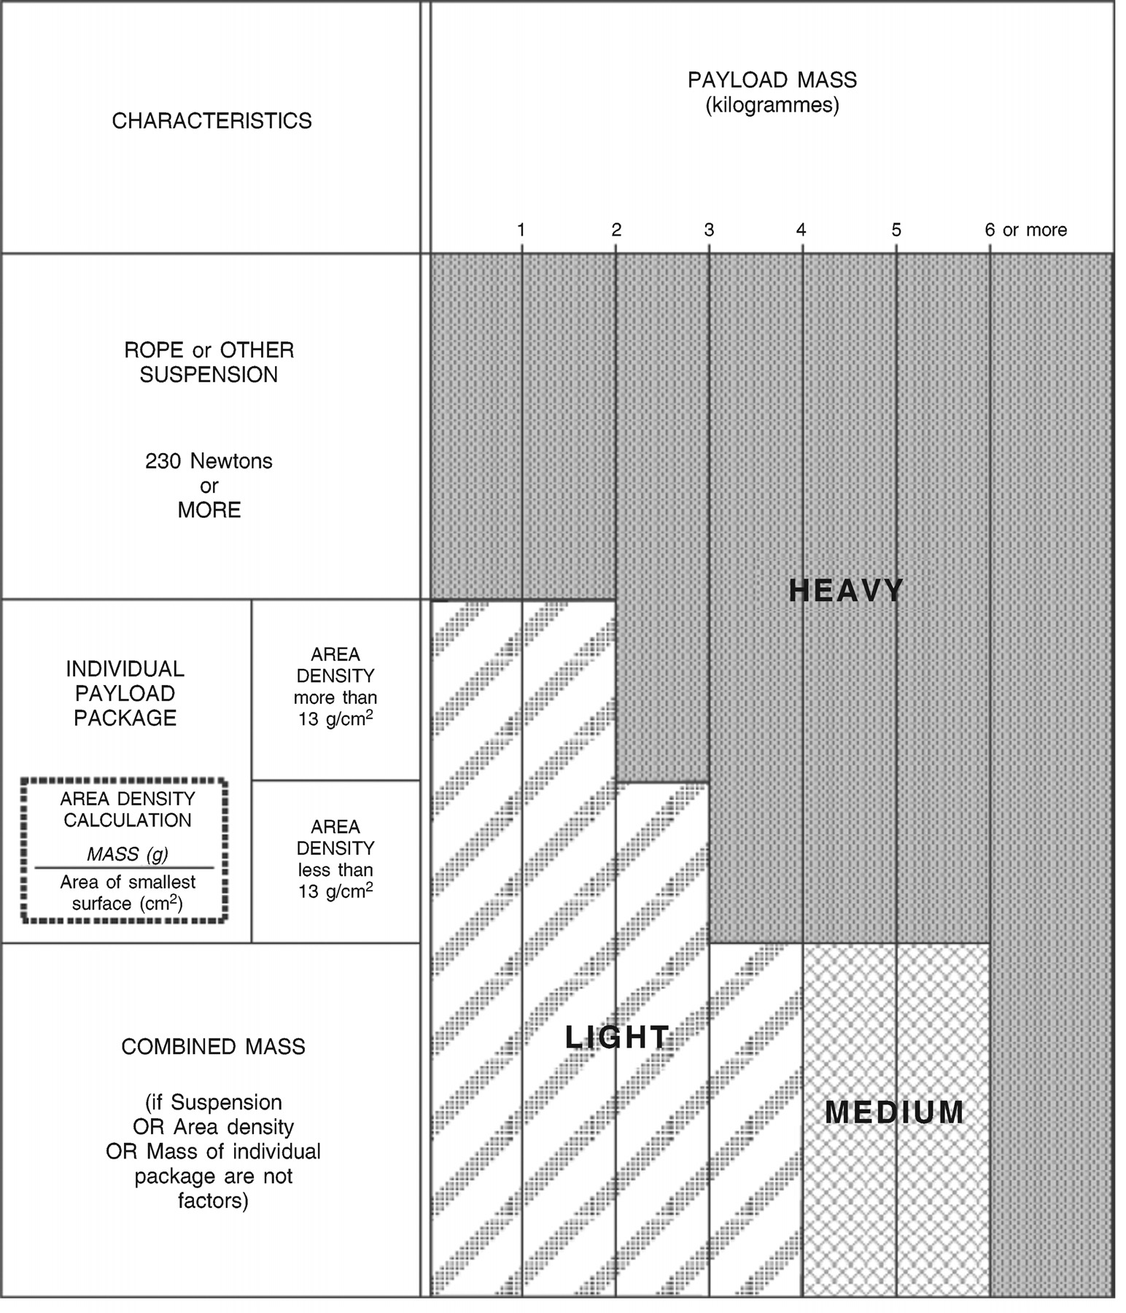

3. KUFIZIMET E OPERIMIT DHE KËRKESAT MBI PAJISJET

3.1 Një balonë e lirë e rëndë pa ekuipazh nuk do të kalojë pa autorizim nga OSHLA-të përkatëse në ose përmes çdo niveli nën 18000 m (60000 ft) në të cilin:
a) ka re ose fenomene penguese për më shumë se 4 oktas mbulim; ose
b) shikueshmëria horizontale është më pak se 8 km.
3.2 Një balonë e lirë e rëndë ose e mesme pa ekuipazh nuk do të lëshohet në një mënyrë që e lejon atë të fluturojë më poshtë se 300 m (1000 ft) mbi hapësirat e qyteteve ose vendbanimeve zona grumbullimi njerëzish që nuk kanë lidhje më operimin e saj.
3.3 Një balonë e lirë e rëndë pa ekuipazh nuk do të kalojë po të mos:
a) jetë e pajisur me të paktën dy pajisje ose sisteme të ndërprerjes së fluturimit, automatike ose që drejtohen me telekomandë, që operojnë të pavarura nga njëra-tjetra;
b) për balonat me presion zero polietileni, ketë të paktën dy metoda, sisteme, pajisje, ose kombinime të tyre, që funksionojnë të pavarura nga njëra-tjetra që janë shfrytëzuar për ndërprerjen e fluturimit të membranës së balonës;
c) jetë e pajisur membrana e balonës ose me një radar reflektues ose material reflektues që do të paraqesë një pasqyrim mbi sipërfaqen e radarit që operon në një rang frekuence nga 200 deri në 2 700 MHz, dhe/ose balona të jetë e pajisur me një pajisje tjetër të tillë që të lejojë gjurmimin e vazhdueshëm nga operatori përtej rangut të radarit të instaluar në tokë.
3.4 Një balonë e lirë e rëndë pa ekuipazh nuk do të kalojë nën kushtet e mëposhtme:
a) në një zonë ku është në përdorim pajisja SSR e instaluar në tokë, po të mos jetë i pajisur me një transponder radar survejimi sekondar, me aftësi për të raportuar lartësinë, i cili operon vazhdimisht nën një kod të caktuar ose i cili mund të takohet kur duhet nga stacioni gjurmues; ose
b) në një zonë ku është në përdorim pajisja ADS-B e instaluar në tokë, po të mos jetë i pajisur me një transmetues ADS-B, me aftësi për të raportuar lartësinë, i cili operon vazhdimisht nën një kod të caktuar ose i cili mund të takohet kur duhet nga stacioni gjurmues.
3.5 Një balonë pa ekuipazh që është e pajisur me një antenë në formë rrjete që kërkon një force prej më shumë se 230 N për ta frenuar në çdo pikë nuk do të operojë po të mos ketë antena të ngjyrosur shenjat ose shiritat e sinjalizimit që i janë bashkëngjitur në interval jo më shumë se 15 m.
3.6 Një balonë e lirë e rëndë pa ekuipazh nuk do të kalojë nën lartësinë 18000m (60000ft) midis perëndimit dhe lindjes së diellit siç mund të përshkruhet nga autoriteti përkatës i SHTA, po të mos jenë ndriçuar balona, pajisjet e saj dhe ngarkesa, pavarësisht të ndashme apo jo gjatë operimit.
3.7 Një balonë e lirë e rëndë pa ekuipazh që është e pajisur me një pajisje ndërprerje (ndryshe nga një parashutë e ngjyrosur e dukshme) më shumë se 15 m e gjatë nuk do të kalojë nën lartësinë 18000 m (60000 ft) midis perëndimit dhe lindjes së diellit po të mos jetë e ngjyrosur pajisja e ndalimit me shirita të alternuara me ngjyra të dukshme ose shenja të ngjyrosura bashkëngjitur.
4. PËRFUNDIMI I FLUTURIMIT
4.1 Operatori i një balone të lirë të rëndë pa ekuipazh duhet të aktivizojë pajisjet përkatëse të përfundimit të fluturimit të kërkuara sipas pikave 3.3 a) dhe b) më sipër:
a) kur bëhet e ditur që kushtet e motit janë më pak të këqija se ato të rekomanduara për operim;
b) nëse një keqfunksionim ose ndonjë arsye tjetër e bën të rrezikshëm operimin për trafikun ajror, personat ose objektet mbi sipërfaqen e tokës; ose
c) para hyrjes së paautorizuar në hapësirën ajrore mbi territorin e një shteti tjetër.
5. NJOFTIMI I FLUTURIMIT
5.1 Njoftimi i parafluturimit
5.1.1 Njoftimi i hershëm i fluturimit të planifikuar i një balone të lirë mesatare apo të rëndë pa ekuipazh duhet të bëhet te njësia përkatëse e trafikut ajror jo më pak se 7 ditë para datës së fluturimit të planifikuar.
5.1.2 Njoftimi i fluturimit të planifikuar duhet të përfshijë një informacion të tillë si më poshtë siç kërkohet nga njësitë përkatëse të shërbimeve të trafikut ajror:
a) identifikimi i fluturimit të balonës ose kodi i emrit;
b) klasifikimi dhe përshkrimi i balonës;
c) kodi SSR, adresa e avionit ose frekuenca NDB siç duhet;
d) emri dhe numri i telefonit të operatorit;
e) vendi i lëshimit;
f) koha e llogaritur e lëshimit (ose koha e nisjes dhe përfundimit të lëshimeve të shumëhershme);
g) numri i balonave të lëshuara dhe intervali i planifikuar midis lëshimeve (nëse ka lëshime të shumta);
h) drejtimi i pritshëm i ngjitjes;
i) niveli i fluturimit (lartësia sipas presionit atmosferik);
j) koha e llogaritur e kalimit të 18000m (60000ft) lartësi sipas presionit atmosferik ose e arritjes së nivelit të fluturimit nëse është 18000m (60000 ft) ose më poshtë, së bashku me vendndodhjen e llogaritur;
Shënim. -Nëse operimi konsiston në lëshime të vazhdueshme, koha do të jetë ajo e llogaritur për të parin dhe të fundit në seritë që do të arrijnë nivelin përkatës (p.sh. 122136Z–130330Z).
k) data dhe ora e llogaritur e përfundimit të fluturimit dhe vendndodhja e zonës së planifikuar të mbërritjes. Në rastin e balonave që kryejnë fluturime të gjata, data dhe ora e përfundimit të fluturimit dhe vendi i mbërritjes nuk mund të planifikohen me saktësi, do të përdoret termi “kohëzgjatje”.
5.1.3 Çdo ndryshim në informacionin e para-lëshimit i njoftuar në përputhje me 5.1.2 më sipër do të përcillet te njësia përkatëse e shërbimeve të trafikut ajror jo më pak se 6 orë para kohës së llogaritur të lëshimit, ose në rastin e investigimeve të çrregullimeve diellore ose kozmike që përfshijnë një element kritik kohor, jo më pak se 30 minuta para kohës së llogaritur të nisjes së operimit.
5.2 Njoftimi i lëshimit
5.2.1 Menjëherë pasi një balonë e lirë mesatare apo të rëndë pa ekuipazh është lëshuar për njësinë përkatëse të shërbimeve të trafikut ajror do të përmbajë:
a) identifikimin e fluturimit të balonës;
b) vendin e lëshimit;
c) kohën aktuale të lëshimit;
d) kohën e llogaritur në të cilën kalohet lartësia 18000m (60000ft) ose kohën e llogaritur në të cilën arrihet niveli i fluturimit nëse është në ose nën 18000 m (60 000 ft), dhe vendndodhjen e llogaritur; dhe
e) çdo ndryshim në informacionin e mëparshëm njoftohet në përputhje me pikat 5.1.2 g) dhe h).
5.3 Njoftimi i anulimit të fluturimit
5.3.1 Operatori duhet të njoftojë njësinë përkatëse të shërbimeve të trafikut ajror menjëherë sapo të bëhet e ditur që fluturimi i planifikuar i një balone të lirë mesatare apo të rëndë pa ekuipazh, i njoftuar më parë në përputhje me pikën 5.1, është anuluar.
6. REGJISTRIMI DHE RAPORTIMET E POZICIONIT
6.1 Operatori i një balone të lirë të rëndë pa ekuipazh që operon në ose nën lartësinë 18000 m (60000 ft) do të monitorojë trajektoren e fluturimit të saj dhe do të përcjellë raportet e pozicionit të saj siç kërkohet nga shërbimet e trafikut ajror.
Operatori do të regjistrojë pozicionin e balonës çdo 2 orë, po të mos kërkohen nga shërbimet e trafikut ajror raporte të tilla në intervale më të shpeshta.
6.2 Operatori i një balone të lirë të rëndë pa ekuipazh që operon mbi lartësinë 18000 m (60000 ft) do të monitorojë ecurinë e fluturimit të saj dhe do të përcjellë raportet e pozicionit të saj siç kërkohet nga shërbimet e trafikut ajror.
Operatori do të regjistrojë pozicionin e balonës çdo 24 orë, po të mos kërkohen nga shërbimet e trafikut ajror raporte të tilla në intervale më të shpeshta..
6.3 Nëse një pozicion nuk mund të regjistrohet sipas pikave 6.1 dhe 6.2 më sipër, operatori menjëherë duhet të njoftojë njësinë përkatëse e shërbimeve të trafikut ajror. Ky njoftim do të përfshijë pozicionin e fundit të regjistruar. Njësia përkatëse e shërbimeve të trafikut ajror do të njoftohet menjëherë sapo gjurmimi i balonës të jetë rivendosur.
6.4 Një orë para fillimit të zbritjes së planifikuar të një balone të lirë të rëndë, operatori do të përcjellë te njësia përkatëse e shërbimeve të trafikut ajror informacionin e mëposhtëm lidhur me balonën:
a) pozicioni korrent gjeografik;
b) niveli korrent (presioni-lartësia);
c) koha e parashikuar e penetrimit të 18000 m (60000 ft) presion-lartësi, nëse aplikohet;
d) koha e parashikuar dhe vendmbërritja e balonës.
6.5 Operatori i një balone të lirë të rëndë pa ekuipazh duhet të njoftojë njësinë përkatëse të shërbimeve të trafikut ajror kur operacioni të ketë përfunduar.

SHTOJCA 3
Tabela e niveleve të fluturimit

1.1.Nivelet e fluturimit që duhet të ndiqen janë si më poshtë:

Nga 000 gradë të 179 gradë |  |  |  |  |  | Nga180 Gradete 359 gradë
IFR Fluturime |  |  | VFR Fluturime |  |  | IFR Fluturime |  |  | VFR Fluturime
Niveli |  |  | Niveli |  |  | Niveli |  |  | Niveli
FL | Feet | Metra | FL | Feet | Metra | FL | Feet | Metra | FL | Feet | Metra
010  030  050  070  090  110  130  150  170  190  210  230  250  270  290  310  330  350  370  390  410  450  490 etc. | 1000  3000  5000  7000  9000  11000  13000  15000  17000  19000  21000  23000  25000  27000  29000  31000  33000  35000  37000  39000  41000  45000  49000 etc. | 300  900  1500  2150  2750  3350  3950  4550  5200  5800  6400  7000  7600  8250  8850  9450  10050  10650  11300  11900  12500  13700  14950etc.etc. | -  035  055  075  095  115  135  155  175  195  215  235  255  275 | -  3500  5500  7500  9500  11500  13500  15500  17500  19500  21500  23500  25500  27500 | -  1050  1700  2300  2900  3500  4100  4700  5350  5950  6550  7150  7750  8400 | 020  040  060  080  100  120  140  160  180  200  220  240  260  280  300  320  340  360  380  400  430  470  510 etc. | 2000  4000  6000  8000  10000  12000  14000  16000  18000  20000  22000  24000  26000  28000  30000  32000  34000  36000  38000  40000  43000  47000  51000 etc. | 600  1200  1850  2450  3050  3650  4250  4900  5500  6100  6700  7300  7900  8550  9150  9750  10350  10950  11600  12200  13100  14350  15550 etc. | -  045  065  085  105  125  145  165  185  205  225  245  265  285 | -  4500  6500  8500  10500  12500  14500  16500  18500  20500  22500  24500  26500  28500 | -  1350  2000  2600  3200  3800  4400  5050  5650  6250  6850  7450  8100  8700
(*) Fusha manjetike, ose zonat polare me lartësi më shumë se 70 gradë dhe brenda këtyre shtesave të atyre zonave që mund të paraqitet nga Autoriteti i Aviacionit Civil fusha e rrjetit e përcaktuar nga network të vijave paralele me Meridianin e Greenwich i mbivendosur në tabelën e steerografit polar në të cilin drejtimi drejt Polit të Veriut është i perdorur si Rrjeti i Veriut.

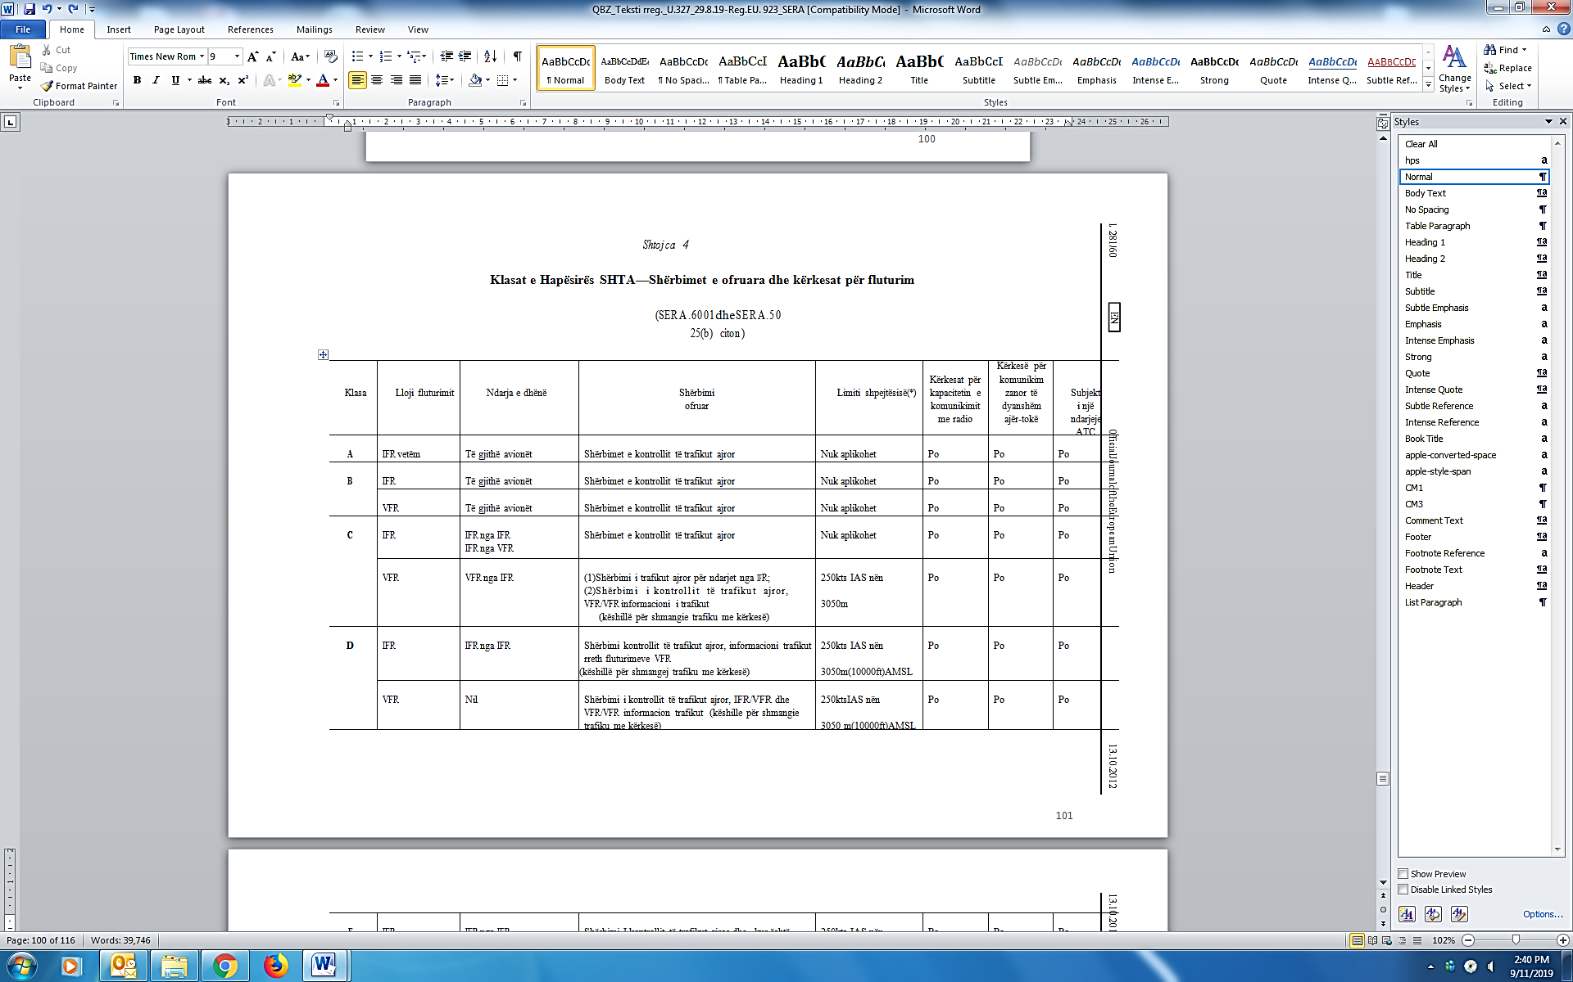
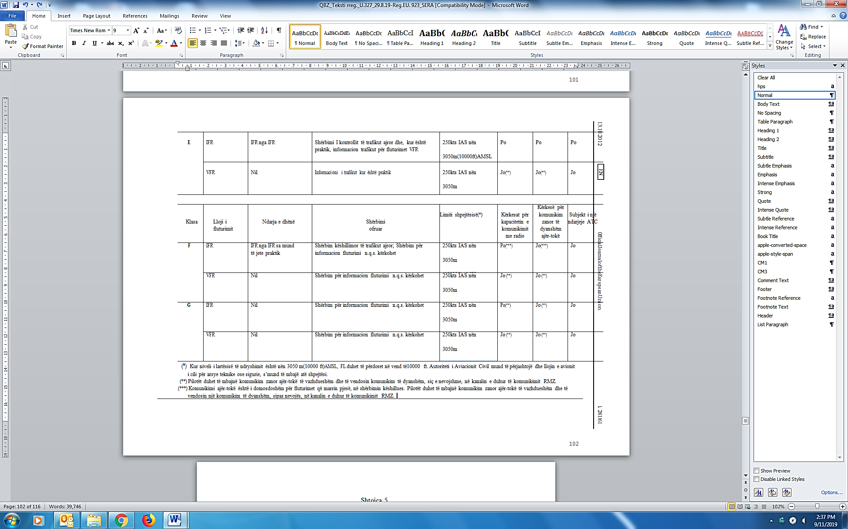

SHTOJCA 5
Specifikimet teknike në lidhje me vëzhgimet e mjeteve fluturues dhe raportimet me komunikim zanor

A. Instruksionet e Raportimit

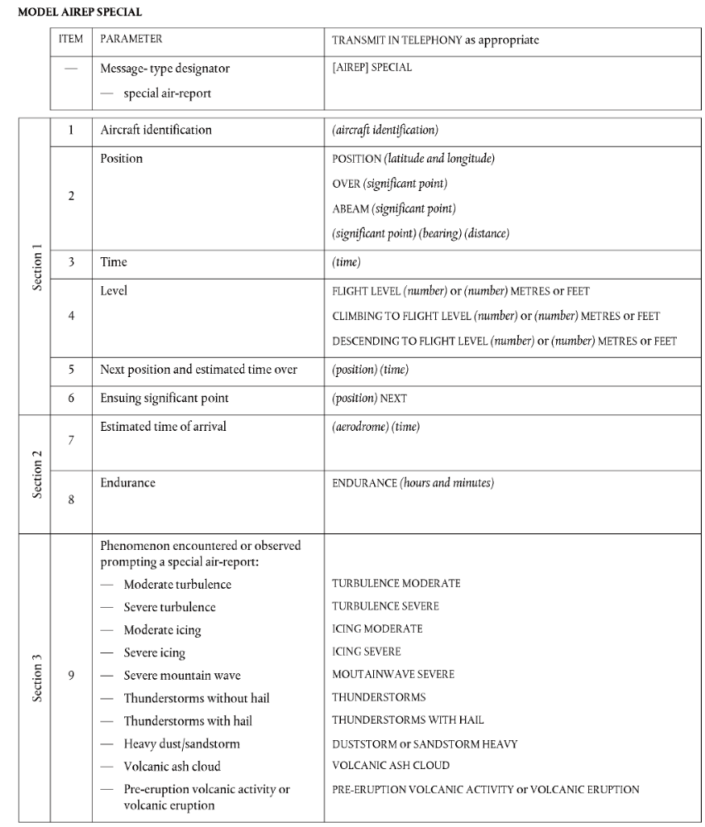
1. PËRMBAJTJA E RAPORTIMEVE AJRORE
1.1. Raportimet e pozicionit dhe raportimet ajrore speciale
1.1.1 Seksioni 1 i modelit të paraqitur në pikën A është i detyrueshëm për raportime të pozicionit dhe raportimet ajrore speciale, megjithatë artikujt 5 dhe 6 mund të mos merren në konsideratë. Seksioni 2 do të shtohet, i plotë ose pjesërisht, vetëm kur kërkohet nga operatori ose përfaqësuesi i përcaktuar prej tij, ose kur konsiderohet e rëndësishme nga piloti në komandë. Seksioni 3 do të përfshihet në raportimet ajrore speciale.
1.1.2.Kushtet që bëhen shkak për lëshimin e një raporti ajror special do të zgjidhen nga lista e prezantuar në pikën SERA.12005(a).
1.1.3. Në rastin e raportimeve ajrore speciale që përmbajnë informacion mbi aktivitet vullkanik, një raportim post-fluturim do të bëhet duke përdorur formatin e raportimit të aktivitetit vullkanik (Modeli VAR) i përfshire në pikën B. Të gjitha elementet që vëzhgohen do të regjistrohen dhe tregohen respektivisht në vendet e duhura në formatin Model VAR.
Raportimet ajrore speciale do të lëshohen sa më shpejt që të jetë e mundur pas vëzhgimit të një fenomeni që e bën të nevojshme nxjerrjen e një raportimi ajror special.
2. INSTRUKSIONE RAPORTIMI TË DETAJUARA
2.1. Informacionet që gjenden në një raportim ajror do të raportohen sipas radhës në të cilën janë listuar në modelin e formatit AIREP SPECIAL.
- Treguesi i tipit të mesazhit. Raporto “SPECIAL” për një raportim ajror special.
Seksioni 1
Artikulli 1- IDENTIFIKIMI I MJETIT FLUTURUES. Raporto shenjën e thirrjes radiotelefonike të mjetit fluturues siç përshkruhet në pikën SERA.14050.
Artikulli 2 - POZICIONI. Raporto pozicionin në gjerësi (gradë si 2 numerike ose gradë dhe minuta si 4 numerike, ndjekur nga “Veri” ose “Jug”) dhe gjatësi (gradë si 3 numerike ose gradë dhe minuta si 5 numerike ndjekur nga “Lindje” ose “Perëndim”), ose si një pikë sinjifikative e identifikuar nga një tregues i koduar (2 deri në 5 karaktere), ose si një pikë sinjifikative e ndjekur nga drejtimi magnetik (3 numerike) dhe distanca në milje nautike nga pika. Parapriji pikës sinjifikative me “ABEAM”, nëse aplikohet.
Artikulli 3 - KOHA. Raportojë kohën në orë dhe minuta UTC (4 numerike) përveçse nëse të raportuarit e kohës në minuta kaluar orës (2 numerike) është përcaktuar në bazë të marrëveshjeve rajonale të navigimit ajror. Koha e raportuar duhet të jetë koha aktuale e mjetit fluturues në pozicion dhe jo koha e fillimit ose transmetimit të raportit. Koha do të raportohet gjithmonë në ore dhe minuta UTC kur lëshohet një raportim ajror special.
Artikulli 4 - NIVELI I FLUTURIMIT OSE LARTËSIA BAROMETRIKE. Raportojë nivelin e fluturimit me 3 numerike kur është konfigurimi standard i altimetrit të presionit. Raportojë lartësinë barometrike në metra ndjekur nga “METRA” ose në këmbë ndjekur nga “KËMBË” kur në QNH. Raporto “DUKE U NGJITUR” (ndjekur nga niveli) kur po ngjitet ose “DUKE ZBRITUR” (ndjekur nga niveli) kur po zbret në një nivel të ri pas kalimit të pikës sinjifikative.
Artikulli 5 - POZICIONI I RADHES DHE KOHA E PARASHIKUAR MBI. Raporto pikën e raportimit të radhës dhe kohën e parashikuar mbi këtë pikë raportimi, ose raporto pozicionin e parashikuar që do të arrihet një orë më vonë, në përputhje me procedurat e raportimit të pozicionit në fuqi. Përdor të dhënat e specifikuara në Artikullin 2 për plozionin. Raporto kohën e parashikuar mbi këtë pozicion. Raporto kohën në orë dhe minuta UTC (4 numerike) përveçse nëse koha raportohet në minuta kaluar orës (2 numerike) siç përshkruhet në marrëveshjet rajonale të navigimit ajror.
Artikulli 6 - PIKA SINJIFIKATIVE VIJUESE. Raporto piken sinjifikative vijuese qe ndjek ‘pozicioni i radhës dhe koha e parashikuar mbi’.
Seksioni 2
Artikulli 7 - KOHA E PARASHIKUAR E MBËRRITJES. Raporto emrin e aerodromit të parë të synuar për ulje, të ndjekur nga koha e parashikuar e mbërritjes në këtë aerodrom në orë dhe minuta UTC (4 numerike).
Artikulli 8 - Zgjatja e karburantit. Raporto “ZGJATJEN E KARBURANTIT” ndjekur nga zgjatja e karburantit në orë dhe minuta (4 numerike).
Seksioni 3
Artikulli 9 - FENOMENET QË JANË SHKAK PËR NJË RAPORT AJROR SPECIAL. Raporto një prej fenomeneve në vijim të cilin e keni vëzhguar ose me të cilin jeni përballur:
- turbulencë e moderuar si “TURBULENCË E MODERUAR”, dhe
- turbulencë e rënde si “TURBULENCE E RËNDË”.
Specifikimet në vijim aplikohen:
- I/E Moderuar- Kushte gjatë të cilave mund të ndodhin ndryshime modeste në orientimin e mjetit fluturues përkundrejt horizontit dhe/ose lartësinë barometrike por mjeti fluturues e ruan kontrollin gjatë gjithë kohës. Zakonisht, ka ndryshime të vogla në shpejtësi. Ndryshime në leximet e akselerometrit 0.5 g deri në 1.0 g në qendrën e rëndesës së mjetit fluturues. Vështirësi për të ecur. Pasagjeret i ndjejnë rripat të shtrënguar. Objektet e pa fiksuar janë në lëvizje.
- I/E rëndë- Kushte gjatë të cilave ndodhin ndryshime të papritura në orientimin e mjetit fluturues përkundrejt horizontit dhe/ose të lartësisë barometrike; mjeti fluturues mund të jetë i pakontrollueshëm për periudha të shkurtra kohe. Zakonisht shoqërohet me ndryshime të mëdha në shpejtësi ajrore. Ndryshimet në leximet e akselerometrit janë më të mëdha se 1.0g në qendrën e rëndesës së mjetit fluturues. Pasagjerët e ndjejnë në mënyrë të dhunshme shtrëngimin e rripave të sediljeve. Objektet e pafiksuar lëvizin me shpejtësi në drejtime të ndryshme.
- akullim i moderuar si “AKULLIM I MODERUAR”, akullim i rëndë si “AKULLIM I RËNDË”;
Specifikimet në vijim aplikohen:
- I/E moderuar-Kushte gjatë të cilave ndryshimi i kursit dhe/ose lartësisë barometrike mund të konsiderohet i dëshirueshëm.
- I/E rëndë-Kushte në të cilat ndryshimi i menjëhershëm i kursit dhe/ose lartësisë barometrike konsiderohet thelbësor.
- Valer malore e rëndë si “VALË MALORE E RËNDË”;
Specifikimet në vijim aplikohen:
- I/E rëndë- Kushte në të cilat rryma ajrore shoqëruese e drejtuar për poshtë është me shpejtësi 3.0 m/s (600ft/min) ose më shumë dhe/ose haset në turbulencë të rëndë.
- Stuhi me rrufe pa breshër si “STUHI ME RRUFE”, stuhi me rrufe me breshër si “STUHI ME RRUFE ME BRESHËR”;
Specifikimet në vijim aplikohen:
Raporto vetëm stuhi me rrufe të cilat:
- janë të errësuara me mjegull, ose
- janë brenda resë, ose
- janë të shpërndara, ose
- formojnë një rresht me stuhi rrufesh që i paraprijnë një fronti të ftohtë
- Stuhi e rëndë pluhuri ose rëre si “STUHI PLUHURI E RËNDË” ose “STUHI RËRE E RËNDË”;
- Re hiri vullkanik si “RE HIRI VULLKANIK”;
- Aktivitet vullkanik para shpërthimit ose një shpërthim vullkanik si “AKTIVITET VULLKANIK PARA SHPËRTHIMIT” ose “SHPËRTHIM VULLKANIK”;
Specifikimi në vijim aplikohet:
“Aktivitet vullkanik para shpërthimit” në këtë kontekst do të thotë aktivitet vullkanik i pazakontë dhe/ose aktivitet vullkanik në rritje i cili mund të paralajmerojë një shpërthim vullkanik.
2.2. Informacioni i regjistruar në formatin e raportimit të aktivitetit vullkanik (Modeli VAR) nuk është për t’u transmetuar nga RTF por me të mbërritur në një aerodrom duhet t’i dorëzohet pa vonesë nga operatori ose nga një anëtar i ekuipazhit të fluturimit zyrës meteorologjike të aerodromit. Nëse kjo zyrë nuk është lehtësisht e aksesueshme, formati i plotësuar do të dorëzohet në përputhje me marrëveshjet lokale të rëna dakord ndërmjet Ofruesve të MET dhe SHTA, dhe operatorit të mjetit fluturues.
3. DËRGIMI I INFORMACIONEVE METEOROLOGJIKE TË MARRA NGA KOMUNIKIMET ZANORE
Kur marrin raportime ajrore speciale, njësitë SHTA do t’ia dërgojnë këto raporte pa vonesa zyrës përkatëse të vëzhgimeve meteorologjike (MWO). Për të siguruar asimilimin e raportimeve ajrore në sistemet e automatizuara të vendosura në tokë, elementët e këtyre raporteve do të transmetohen duke përdorur të dhënat e specifikuara më poshtë dhe sipas radhës së përcaktuar.
- I ADRESUARI. Regjistro stacionin e thirrur dhe, kur është e nevojshme, relay required.
- TREGUESI I TIPIT TË MESAZHIT. Regjistro “ARS” për një raportim ajror special.
- IDENTIFIKIMI I MJETIT FLUTURUES. Regjistro identifikimin e mjetit fluturues duke përdorur të dhënat e specifikuara për artikullin 7 të planit të fluturimit, pa hapësirë ndërmjet treguesit të operatorit dhe regjistrimit të mjetit fluturues ose identifikimit të fluturimit, nëse përdoret.
Seksioni 1
Artikulli 0 - POZICIONI. Regjistro pozicionin në gjerësi (gradë si 2 numerike ose gradë dhe minuta si 4 numerike, ndjekur, pa një hapësirë, nga V ose J) dhe gjatësinë (gradë si 3 numerike ose gradë dhe minuta si 5 numerike, ndjekur pa hapësirë nga L ose P), ose si një pikë sinjifikative e identifikuar nga një tregues të koduar (2 deri në 5 karaktere), ose si një pikë sinjifikative e ndjekur nga drejtimi magnetik (3 numerike) dhe distancë në milje nautike (3 numerike) nga pika. Parapriji pikës sinjifikative me “ABEAM”, nëse aplikohet.
Artikulli 1 - KOHA. Regjistrojë kohën në orë dhe minuta UTC (4 numerike).
Artikulli 2 - NIVELI I FLUTURIMIT OSE LARTËSIA BAROMETRIKE. Regjistro ‘F’ të ndjekur nga 3 numerike (p.sh “F310”) kur raportohet një nivel fluturimi. Regjistro lartësinë barometrike në metra të ndjekur nga “M” ose në këmbë të ndjekur nga “FT” kur raportohet një lartësi barometrike. Regjistro “ASC” (nivel) në ngjitje ose “DES” (nivel) në zbritje.
Seksioni 2
Artikulli 9 - FENOMENET QË JANË SHKAK PËR NJË RAPORT AJROR SPECIAL. Regjistrojë fenomenin e raportuar si më poshtë:
- turbulencë e moderuar si “TURB MOD”,
- turbulencë e rëndë si “TURB SEV”,
- akullim i moderuar si “ICE MOD”,
- akullim i rëndë si “ICE SEV”,
- valë malore e rëndë si “MTW SEV”,
- stuhi me rrufe pa breshër si “TS”,
- stuhi me rrufe me breshër si “TSGR”,
- stuhi e rëndë pluhuri ose rëre si “HVY SS”,
- re hiri vullkanik si “VA CLD”,
- aktivitet vullkanik para shpërthimit ose një shpërthim vullkanik si “VA”,
- breshër si “GR”,
- re cumulonimbus si “CB”.
KOHA E TRANSMETUAR. Regjistrojë vetëm kur seksioni 3 është transmetuar.
4. DISPOZITA SPECIFIKE NË LIDHJE ME RAPORTIMIN E NDRYSHIMEVE TË PAPRITURA TË SHPEJTËSISË DHE DREJTIMIT TË ERËS, DHE HIRIT VULLKANIK
4.1. Raportimi i ndryshimeve të papritura të shpejtësisë dhe drejtimit të erës
4.1.1. Kur raportohen vëzhgimet e mjeteve fluturues për ndryshime të papritura të shpejtësisë dhe drejtimit të erës të hasura gjatë fazës së ngjitjes dhe afrimit të fluturimit, tipi i mjetit fluturues do të përfshihet në raport.
4.1.2. Kur kushtet e ndryshimeve të papritura të shpejtësisë dhe drejtimit të erës në fazën e ngjitjes ose afrimit të fluturimit janë raportuar ose parashikuar por jo hasur, piloti në komandë do të këshillojë njësinë e duhur SHTA sa më shpejt që të jetë e mundur, përveç rastit kur piloti në komandë ka dijeni se njësia SHTA është këshilluar më përpara nga një mjet fluturues para tij.
4.2. Raportimi post-fluturim i aktivitetit vullkanik
4.2.1. Me mbërritjen e një fluturimi në një aerodrom, raporti i plotësuar për aktivitet vullkanik do t’i dorëzohet pa vonesa zyrës meteorologjike të aerodromit nga operatori i mjetit fluturues ose një anëtar i ekuipazhit të fluturimit, ose nëse kjo zyrë nuk është lehtësisht e aksesueshme për anëtarët e ekuipazhit të fluturimit në mbërritje, formati i plotësuar do të trajtohet në përputhje me marrëveshjet lokale të rëna dakord ndërmjet ofruesit të SHTA dhe MET, dhe operatorit të mjetit fluturues.
4.2.2. Raporti i plotësuar për aktivitet vullkanik i marrë nga zyra meteorologjike e aerodromit do t’i transmetohet pa vonesë zyrës së vëzhgimit meteorologjik përgjegjëse për ofrimin e vëzhgimit meteorologjik për rajonin e informacionit të fluturimit në të cilin është vëzhguar aktiviteti vullkanik.
B. FORMATI I RAPORTIMEVE AJRORE SPECIALE PËR AKTIVITET VULLKANIK (MODEL VAR)
MODEL VAR: të përdoret për raportime post-fluturim
RAPORTI PËR AKTIVITET VULLKANIK
Raportet ajrore janë shumë të rëndësishme për vlerësimin e rreziqeve të cilat retë e hirit vullkanik përbëjnë për operimet e mjeteve fluturues

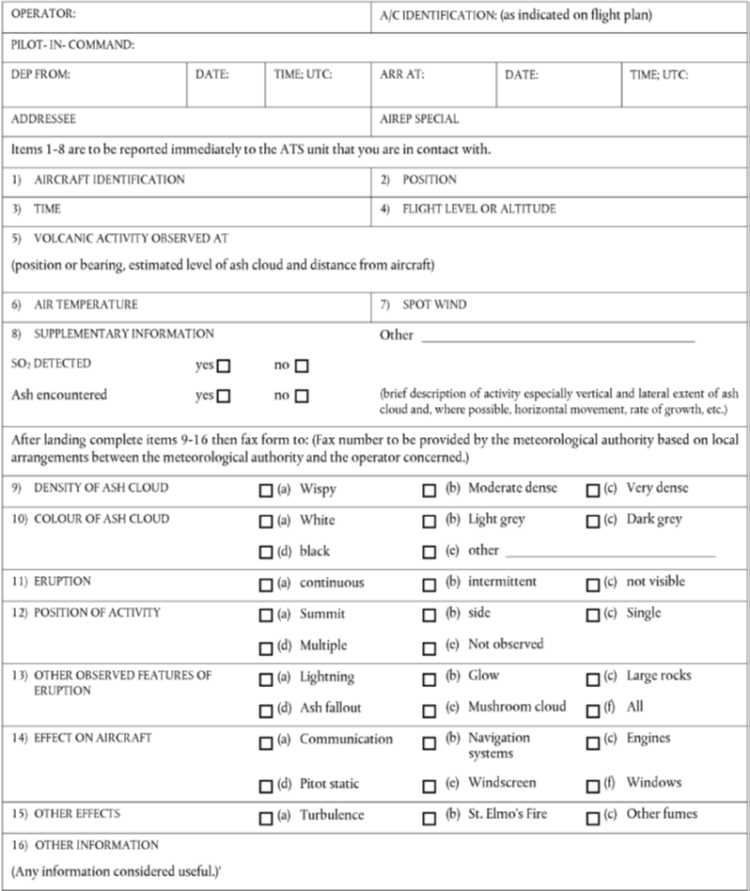

SHTESË PËR ANEKSIN

Lista e ndryshimeve me marrëveshje të zakonshme që duhen të lajmërohen të ICAO në përputhje me artikullin 5 të kësaj rregulloreje:

ICAO Aneksi 2

Diferencat midis kësaj rregulloreje dhe Standardeve Internacionale të përfshira në aneksin 2 të Konventës mbi Aviacionin Civil Ndërkombëtar, e ndryshuar

DiferenceA2-01
ICAO aneksi 2  kapitulli 3  3.2.2. | Dispozitë e re. Implementimi i rregullores SERA, SERA.3210(b), specifikon:  ‘(b) Një avion që është në dijeni se aftësia për të manovruar një tjetër avion është e cenuar, duhet të hapë rrugën për këtë të fundit.’
DifferenceA2-02
ICAO aneksi 2  kapitulli 3  3.2.3.2 (b) | Implementimi i rregullores (EU) nr. 923/2012, paragrafi SERA.3215(b)(2), specifikon (në shtim të ICAO Standard në aneks 2,3.2.3.2 (b) të tekstit të nënvizuar):  ‘(2) përveçse kur janë të palëvizshëm dhe të ndriçuar në mënyrë të përshtatshme, të gjithë avionët në zonën e lëvizjes së një aerodromi duhet të shfaqin dritat të cilat kanë për funksion të tregojnë, aq sa është e mundur, skajet e strukturës së tyre;’.
DifferenceA2-03
ICAO aneksi 2  kapitulli 3  3.2.5(c) dhe (d) | Implementimi i rregullores (EU) nr. 923/2012, paragrafi SERA.3225 ndryshon nga ICAO Standard në aneksin 2, 3.2.5 (c) dhe 3.2.5 (d) në të cilën specifikohet që nën-paragrafët (c) dhe (d) nuk do të aplikohen për balonat:  ‘(c) me përjashtim të balonave, të bëjë të gjithë kthesat në të majtë, kur afrohet për ulje dhe pasi është ngritur, përveçse nëse është vendosur ndryshe apo udhëzohet nga Kontrolli i Trafikut Ajror;  (d) me përjashtim të balonave, ulet dhe ngrihet me erën kundra përveçse në qoftë se siguria, konfigurimi i pistës, apo elementë të trafikut ajror përcaktojnë se një drejtim tjetër është i\preferuar.’.
DifferenceA2-04
ICAO aneksi 2  kapitulli 3  3.3.1.2. | Aneksi i ICAO 2, 3.3.1.2 është zëvendësuar me rregulloren e Implementuar (EU) nr. 923/2012 SERA.4001 (b). Ndryshimet midis kësaj ICAO Standard dhe këtij Union regulation janë si më poshtë:  — Përsa i përket fluturimeve të planifikuara VFR që operojnë përgjatë kufijve ndërkombëtarë, rregullorja SERA, (SERA.4001(b)(5)) ndryshon nga Standardi ICAO në aneksin 2, 3.3.1.2(e) me shtesën e tekstit të nënvizuar, si më poshtë:  ‘çdo fluturimi që kalon përtej kufijve ndërkombëtarë, përveçse kur është vendosur ndryshe nga Shtetet e interesuara.’  — Në lidhje me fluturimet VFR dhe IFR të planifikuara të fluturojnë natën, një kërkesë shtesë është shtuar në rregulloren e SERA, SERA.4001(b)(6) si më poshtë:  ‘(6) çdo fluturim i planifikuar për të operuar gjatë natës, nëse largohet nga afërsia e një aerodromi’.
NdryshimiA2-05
ICAO aneksi 2  Kapitulli 3  3.2.2.4. | Shtesa e re. Rregullorja e Implementuar (EU)No923/2012, paragrafi SERA.3210(c)(3)(i) ndryshon nga ICAO Standard në aneksin 2,3.2.2.4 duke specifikuar që:  (i) Parakalimi i planerave (sailplanes). Një planer që parakalon një tjetër planer mund të ndryshojë kursin e tij në të djathtë ose në të majtë.;

Diferenca A2-07
ICAO aneksi 2  kapitulli 4  4.6. | ICAO aneksi 2,4.6, është zëvendësuar me Rregulloren e Implementuar (EU) No 923/2012 SERA.5005, duke futur kriteret e hapësirës të lirë në (f),si më poshtë:  ‘(f) Përveçse kur është e nevojshme për ngritje ose ulje, ose përveçse kur lejohet nga autoriteti kompetent, një fluturim VFR nuk duhet të fluturojë:  (1) Mbi zonat e populluara të qyteteve, qytezave, vendbanimeve, grumbullimet e njerëzve në ambient të hapur, në një lartësi më pak se 300 m (1 000 ft) nga pengesa më e lartë brenda një rrezeje prej 600 m nga avioni;’.  (2) Në vende të tjera nga ato të përcaktuara në pikën (1), në një lartësi më pak se 150 m (500 ft) nga toka ose uji, ose 150 m (500 ft) nga pengesa më e lartë brenda një rrezeje prej 150 m (500 ft) nga avioni..’
Diferenca A2-08
ICAO aneksi 2, kapitulli 3  3.8 dhe shtojca 2 | Fjalët ‘në rrezik’, të kapitullit 3, pjesa 3.8, nuk janë të përfshira në ligjin e Unionit, duke zgjeruar gamën e misioneve të çdo lloj natyre të fluturimeve që kërkojnë këtë shërbim. Gjithashtu dispozitat të përfshira në shtojcën 2, pjesët 1.1 deri te 1, të përfshira gjithashtu dhe ato në shtesën A, nuk janë të përfshira në ligjin e Unionit.

ICAO aneks 3: Diferencat midis kësaj rregullore dhe Standardeve Ndërkombëtare të shprehura në aneksin 3 të ICAO-s i amenduar.

Diferenca A3-01
ICAO aneksi 3, kapitulli 5 | Dispozitë e re. Pika SERA.12005 IR (EU) No. 923/2012 specifikon:  ‘(b) Autoritetet kompetente duhet të përcaktojnë, sipas nevojës, kushte të tjera të cilat duhet të raportohen nga të gjithë avionët kur hasen ose vëzhgohen.’.

ICAO aneks 10: Diferencat midis kësaj rregullore dhe Standardeve Ndërkombëtare të shprehura në aneksin 10 të ICAO-s i amenduar

Diference A10-01
ICAO aneksi 10, volumi II kapitull 5 5.2.1.4.1 | ICAO aneks 10, volume II, kapitull 5.2.1.4.1 transpozohet në pikën SERA.14035 të Implementing Regulation (EU) nr. 923/2012 me disa diferenca. Diferencat midis ICAO dhe rregullave të SERA si më poshtë:  SERA. 14035 Transmetimi i numrave në radiotelefoni  a) Transmetimi i numrave  1. Të gjithë numrat e përdorur për transmetimin e shenjave të thirrjes së avionëve, kurset, pistën, drejtimin dhe shpejtësinë e erës do të transmetohen duke shqiptuar çdo numër veçmas.  (i) Nivelet e fluturimit do të transmetohen duke shqiptuar çdo numër veçmas, përveç rastit të niveleve të fluturimit që mbarojnë me dy zero.  (ii) Të dhënat e matësit të lartësisë do të transmetohen duke shqiptuar çdo numër veçmas, përveç rastit kur e dhëna është 1000hPa, e cila do të shqiptohet si “NJË MIJË”  (iii) Të gjithë numrat të cilët përdoren në transmetimin e kodeve të transponderit do të transmetohen duke shqiptuar çdo numër veçmas përveç rastit kur kodi i transponderit përmban vetëm mijëshe. Në këtë rast numri i parë i mijëshes do të shqiptohet shoqëruar nga fjala “MIJË”  2. Të gjithë numrat të cilët përdoren në transmetimin e informacioneve të ndryshëm nga pika (a)(1) do të transmetohen duke shqiptuar çdo numër veçmas, përveç se numrave të cilët përmbajnë qindëshe apo mijëshe të plota të cilat do të transmetohen duke shqiptuar çdo shifër sipas numrave të qindësheve apo mijësheve shoqëruar nga fjalët “QIND” ose “MIJË”. Kombinimi i mijësheve dhe qindësheve të plota do të transmetohen duke shqiptuar çdo shifër në numër mijëshesh shoqëruar nga fjala “MIJË” dhe ndjekur nga numri i qindësheve shoqëruar nga fjala “QIND”  3. Në rastet kur është e nevojshme për të sqaruar numrin e transmetuar si mijëshe e plotë/ose qindëshe e plotë, numri do të transmetohet duke shqiptuar çdo shifër veçmas.  4. Kur japin informacionin në lidhje me drejtimin relativ të një objekti ose për trafikun në konflikt sipas termave të treguesit të orës, informacioni do të jepet duke shqiptuar shifrat së bashku si për shembull “ORA DHJETË” ose “ORA NJËMBËDHJETË”.  5. Numrat që përmbajnë pikë dhjetore do të transmetohen siç përshkruhet në pikën (a) (1) së bashku me pikën dhjetore në sekuencën e duhur, duke e shoqëruar me fjalën “ DECIMAL”  6. Të gjashtë shifrat e një treguesi numerik do të përdoren për të identifikuar kanalin e transmetimit në komunikimet radiotelefonike VHF, përveç rasteve kur të dy shifrat e fundit (e pesta dhe e gjashta) janë zero, ku në këtë rast do të përdoren vetëm katër shifrat e para.
Diferenca A10-02
Kapitulli 5, par. 5.2.1.7.3.2.3 | ICAO aneks 10, Volume II, kapitull 5.2.1.7.3.2.3 transpozohet në pikën SERA.14055 të IR (EU) nr. 923/2012 me një diferencë. Diferenca midis ICAO Standard dhe rregullores EU është si me poshtë:  SERA.14055 Procedurat e radiotelefonisë  (b)(2) Përgjigja ndaj thirrjeve të mësipërme do të përdore shenjën e thirrjes të stacionit thirrës, ndjekur nga shenja e thirrjes e stacionit përgjigjes, e cila do të konsiderohet si një ftesë e stacionit thirrës për të vazhduar me transmetimin. Për transferimet e komunikimit brenda një njësie ATS, shenja e thirrjes e njësisë ATS mund të neglizhohet nëse autorizohet nga autoriteti kompetent

ICAO Aneksi 11
Ndryshimet midis kësaj rregulloreje dhe standardeve ndërkombëtare në aneksin 11 të Konventës në Aviacionin Civil Ndërkombëtar, i amenduar

Diferenca A11-01
ICAO aneksi11  kapitulli 2/ paragrafi 2.26.5 | Rregullorja e SERA, SERA.3401(d)(1) ndryshon nga ICAO aneksi 11, standard 2.25.5 duke thënë se  Kontrolli i kohës do t’i jepet të paktën sipas minutës më të afërt.
Diferenca A11-02
ICAO aneksi 11 par 2.6.1  kapitulli 2  Paragrafi 2.6.1 | Mundësia e përjashtimit. Rregullorja e Implementuar (EU) nr. 923/2012 paragrafi SERA.6001 lejon avionët të kalojnë limitin e shpejtësisë 250 knot kur janë aprovuar nga autoriteti kompetent për llojet e avionëve, të cilët për arsye teknike apo sigurie, nuk mund të mbajnë dot këtë shpejtësi
Diferenca A11-03
ICAO aneksi 11  kapitulli 3 | Dispozitat e Reja. Rregullorja e Implementuar (EU) nr. 923/2012, paragrafi SERA.8005(b), specifikon:  b) Lejet e dhëna nga njësitë e kontrollit të trafikut ajror duhet të sigurojnë ndarje:  (1) Midis të gjitha fluturimeve në hapësirat ajrore të klasit A dhe B;  (2) Midis të gjitha fluturimeve IFR në hapësirat ajrore të klasit C, D dhe E;  (3) Midis të gjitha fluturimeve IFR dhe VFR në hapësirën ajrore të klasit C;  (4) Midis fluturimeve IFR dhe fluturimeve speciale VFR;  (5) Midis fluturimeve speciale VFR përveç rasteve kur është përcaktuar ndryshe nga Autoriteti i Aviacionit Civil;  Përveçse, kur kërkohet nga piloti i një avioni dhe pranohet nga piloti i avionit tjetër dhe nëse kjo lejohet nga Autoriteti i Aviacionit Civil, për rastet e listuara nën b) më sipër, në hapësirat ajrore të klasit D dhe E, një fluturim mund të lejohet me kusht që të ruajë ndarjen e vet për një pjesë të caktuar të fluturimit nën 3 050 m (10 000 ft) gjatë ngritjes ose zbritjes, gjatë ditës në kushte meteorologjike vizuale
Diferenca A11-04

Difference A11-04
ICAO aneksi 11  kapitulli 3, par 3.3.4 | Rregullorja e implementuar (EU) nr. 923/2012 paragrafi SERA.8015, specifikon (me shtesën e ICAO Standard në aneksin 11, 3.7.3.1 të tekstit të nënvizuar):  (e) Përsëritja (read-back) e lejeve dhe i informacionit të lidhur me sigurinë  (1) Ekuipazhi i fluturimit duhet t’i përsërisë kontrollorit të trafikut ajror pjesët e lejes të kontrollit të trafikut ajror të lidhura me sigurinë dhe udhëzimet të cilat janë transmetuar me zë. Elementët më poshtë duhet të përsëriten gjithmonë:  (i) Lejet e kontrollit të trafikut ajror për rrugën;  (ii) Lejet dhe udhëzimet për të hyrë; për t’u ulur; për t’u ngritur nga; për të qëndruar në pritje; për të kaluar; për të ruluar dhe kthyer mbrapsht në çdo pistë; dhe  (iii) Pista në përdorim, konfigurimet e lartësimatësit, kodet SSR, kanalet e komunikimit të caktuara rishtazi, udhëzimet e nivelit, udhëzimet e drejtimit dhe shpejtësisë; dhe  (iv) Nivelet tranzitore, të raportuara nga kontrollori ose të përfshira në transmetimet ATIS.
Diferenca A11-05
ICAO aneksi 11  kapitulli 3 | Rregullorja e implementuar (EU) nr. 923/2012, paragrafi SERA.8015(e)(2), specifikon (në shtesë të ICAO Standard në aneksin 11, 3.7.3.1.1 e tekstit të nënvizuar):  (2) Udhëzime ose leje të tjera, duke përfshirë lejet e kushtëzuara dhe udhëzimet për rulim, duhet të përsëriten ose të vërtetohet marrja e tyre në një mënyrë që të tregojë qartë që janë kuptuar dhe që do të zbatohen.

Diferenca A11-06
ICAO aneksi 11  kapitulli 3 | Udhëzime të reja. Rregullorja e implementuar (EU) nr. 923/2012, paragrafi SERA.5010 specifikon:  SERA.5010 Fluturimet speciale VFR në zonat e kontrollit  Fluturimet speciale VFR mund të autorizohen të operojnë brenda një zone kontrolli, kur iu është dhënë leje nga kontrolli i trafikut ajror. Përveçse kur është dhënë leje nga autoriteti kompetent për helikopterë në raste të veçanta, si në rastin e, por jo vetëm, fluturimeve të operacioneve të policisë, mjekësore, kërkim-shpëtimit dhe ato për shuarjen e zjarrit, kushtet shtesë të mëposhtme duhen të aplikohen:  (a) Fluturime të tilla speciale VFR mund të kryhen vetëm gjatë ditës, përveçse kur është autorizuar ndryshe nga Autoriteti Kompetent:  (b) Nga piloti:  (1) I larguar nga retë dhe të ketë terrenin në shikim;  (2) Shikueshmëria nga ajri nuk është më pak se 1 500 m ose, për helikopterët, jo më pak se 800 m;  (3) Fluturon me shpejtësi 140 kts IAS ose më pak për të dhënë mundësinë reale për të vëzhguar trafikun tjetër dhe çdo pengesë, duke pasur kohë të mjaftueshme për të shmangur një përplasje; dhe  (c) Një njësi e kontrollit të trafikut ajror nuk do të japë një leje speciale VFR për avionët për t’u ngritur ose ulur në një aerodrom brenda një zone kontrolli, ose për të hyrë në zonën e trafikut të aerodromit ose cirkuitin e trafikut të aerodromit kur kushtet meteorologjike të raportuara në atë aerodrom janë nën minimalen e mëposhtme:  (1) Shikueshmëria e terrenit është më pak se 1 500 m, ose për helikopterët, më pak se 800 m;  (2) Baza e reve është me pak se 180 m (600 ft).

Ky urdhër përafron Rregulloren e Zbatimit (BE) nr. 923/2012 e datës 26 shtator 2012, për përcaktimin e rregullave të përbashkëta të ajrit dhe dispozitat operacionale në lidhje me shërbimet dhe procedurat në lundrimin ajror dhe ndryshon Rregulloren e Zbatimit (BE) nr. 1035/2011 dhe rregulloret (KE) nr. 1265/2007, (KE) nr. 1794/2006, (KE) nr. 730/2006 (KE) nr. 1033/2006 dhe (BE) nr. 255/2010, e ndryshuar me Rregulloret (BE) 2015/340 e Komisionit e 20 shkurt 2015 dhe (BE) nr. 2016/1185 të Zbatimit të Komisionit e 20 Korrik 2016, botuar në Fletoren Zyrtare të BE, L 281, 13.10.2012, f.1, Fletoren Zyrtare të BE, L 63, 6.3.2015, f.1 dhe Fletoren Zyrtare të BE, L 196, 21.7.2016, f.3.
Këto elementë zëvëndesohen nga termi “CAVOK” kur kushtet në vijim ndodhin në të njëjtën kohë në momentin e observimit: (a) shikueshmëria: 10 km ose më shumë, dhe shikueshmëria më e ulët e paraportuar; (b) jo re me impakt operacional, dhe; (c) jo kushte moti sinjifikative për aviacionin.
Këto elementë zëvëndësohen nga termi “CAVOK” kur kushtet në vijim ndodhin në të njëjtën kohë në momentin e observimit: (a) shikueshmëria: 10 km ose më shumë, dhe shikueshmëria më e ulet e paraportuar; (b) jo re me impakt operacional, dhe; (c) jo kushte moti sinjifikative për aviacionin.
^{4,} Këto elementë zëvëndësohen nga termi “CAVOK” kur kushtet në vijim ndodhin në të njëjtën kohë në momentin e observimit: (a) shikueshmëria: 10 km ose më shumë, dhe shikueshmëria më e ulet e paraportuar; (b) jo re me impakt operacional, dhe; (c) jo kushte moti sinjifikative për aviacionin.
Rregullorja e Komisionit Evropian No. 965/2012 e 5 tetorit 2012 që përcakton kriteret teknike dhe procedurat administrative të lidhura me operimet ajrore në përputhje me rregulloren e Komisionit Evropian dhe Parlamentit Evropian (KE) 216/2008 (OJ L 296, 25.10.2012, p.1)

